|  |  |  |  |  |
| --- | --- | --- | --- | --- |
| |  |  | | --- | --- | | 密级: |  | | 阶段: |  | |
| 多任务系统健康管理技术研究方案 |
| 现行版本：V1000  总 页 数：156页 |
| 北京旋极信息技术股份有限公司 |
|  |

目次

1 范围 1

2 规范性引用文件 1

3 缩略语 1

4 概述 1

5 硬件基础架构及传感器技术研究 2

5.1 硬件平台组成概述 2

5.2 基于传感器布局的硬件基础架构技术研究 3

5.2.1 传感器选型 3

5.2.2 异步电机传感器布局方案 7

5.2.3 行星减速器传感器布局 7

5.3 传感器故障数据采集即处理技术研究 8

5.3.1 硬件需求分析 8

5.3.2 硬件组成 9

5.3.3 数据处理流程 10

5.4 数据采集装置技术研究 10

5.4.1 模块电路配置 10

5.4.2 接口和信号定义 15

5.4.3 机箱结构设计 18

5.5 便携式维护终端 21

5.6 服务器 23

6 基于特征工程的智能诊断技术及健康管理算法研究 24

6.1 分布式复杂系统测试性设计研究 24

6.1.1 测试方法选择 25

6.1.2 故障模式及影响分析 26

6.1.3 测试性设计 28

6.1.4 测试性建模与分析 32

6.2 多任务系统及所属设备特征工程技术研究 35

6.2.1 特征清洗 35

6.2.2 特征提取 35

6.2.3 特征选择 41

6.3 基于数据的智能诊断技术研究 42

6.3.1 故障异常检测 43

6.3.2 电机滚动轴承的内圈故障模式、外圈故障模式和滚珠故障模式诊断 44

6.3.3 电机定转子磨损、碰撞和转子偏心故障模式诊断 46

6.3.4 齿轮泵磨齿和断齿故障模式诊断 49

6.3.5 行星齿轮箱太阳轮，行星轮和齿圈断齿故障模式诊断 51

6.4 基于诊断评估模型的健康管理算法研究 55

6.4.1 基于小波-AR谱和余弦相似度的设备健康状态评估方法 55

6.4.2 基于灰色聚类的系统健康评估算法 56

7 健康管理系统软件基础平台设计研究 58

7.1 健康管理标准化技术研究 58

7.1.1 数据分层处理标准化 58

7.1.2 数据通信标准化 60

7.1.3 数据存储标准化 62

7.2 健康管理平台软件架构技术研究 63

7.2.1 软件运行环境 63

7.2.2 软件架构 63

7.2.3 接口设计 65

7.2.4 软件功能模块设计 67

7.3 分布式处理技术研究 91

7.3.1 分布式部署 91

7.3.2 Web Service通信 94

7.4 健康管理数据库架构技术研究 97

7.4.1 系统组成表 97

7.4.2 系统设计表 101

7.4.3 数据输出表 103

7.4.4 维护工作数据表 107

7.4.5 其他 110

7.5 健康管理开发支撑工具体系研究 111

7.5.1 数据采集软件设计 112

7.5.2 算法工具箱软件设计 123

7.5.3 PHM开发平台软件设计 132

7.6 健康管理系统集成技术研究 132

7.6.1 系统从属关系 135

7.6.2 通信接口建模 139

7.6.3 故障模式影响（FMEA）建模 139

7.6.4 告警建模 140

7.6.5 事件建模 141

7.6.6 状态监控建模 142

7.6.7 信号处理流程建模 143

7.6.8 系统健康评估建模 148

7.6.9 构建 148

7.6.10 远程安装 148

7.7 健康管理系统软件交互界面图形化设计 149

7.7.1 状态监控界面设计 149

7.7.2 数据管理界面设计 154

1. 多任务系统健康管理技术研究方案
   1. 范围

本文档用于XX多任务系统的装备健康管理系统（PHM）的总体设计方案进行阐述，软硬件开发人员在系统研制的各个阶段均应遵循本文档进行设计。

* 1. 规范性引用文件

ISO 13374-1:2003(E) Condition monitoring and diagnostics of machines --Data processing,communication and presentation--Part 1:General guidelines

ISO 13374-2:2007(E) Condition monitoring and diagnostics of machines --Data processing,communication and presentation -- Part 2:Data processing

ISO 13374-3:2012(E) Condition monitoring and diagnostics of machines--Data processing,communication and presentation --Part 3:Communication

ISO 13374-4:2015(E) Condition monitoring and diagnostics of machine systems--Data processing, communication and presentation --Part 4:Presentation

OSA-CBM UML Specification 3.3.1 Release – June. 29, 2010

CRIS_V3-2-3_Documentation.doc

多任务系统健康管理技术研究质量要求.doc

* 1. 缩略语

PHM：Prognostics and Health Management 故障诊断与健康管理

OSACBM：Open System Architecture for Condition Based Maintenance开放式健康管理架构体系

DA：Data Acquisition 数据采集层

DM：Data Manipulation 数据处理层

SD：State Detection 状态监测层

HA：Health Assessment 健康评估层

PA：Prognostic Assessment 预测评估层

AG：Advisory Generation 决策生成层

BIT：Built-In Test 机内测试

* 1. 概述

本项目的目标是面向多任务系统进行多任务系统健康管理技术研究，为多任务系统健康管理的底层技术架构奠定基础，研究内容包括：

1）硬件基础架构及传感器技术研究；

2）基于特征工程的智能诊断技术及健康管理算法研究；

3）健康管理系统软件基础平台设计研究。

通过项目研究形成一套面向XX系统的健康管理算法体系、模型体系，在健康管理集成开发环境的支撑下进行多任务系统健康管理开发、迭代，为多任务系统视情维护奠定基础。

* 1. 硬件基础架构及传感器技术研究
     1. 硬件平台组成概述（等客户资料）

多任务系统硬件平台由传感器、交换机、数据采集装置、PHM服务器、便携式维护终端以及配套线缆组成，主要功能是通过传感器和数据总线对各系统主要功能单元的各种参数进行监测，并根据一定策略保存系统的运行数据，采用智能算法对数据进行处理，对系统和设备进行故障诊断、健康状态评估，采用图形化方式对评估、诊断结果进行显示。

1. 单套产品组成表

|  |  |  |  |  |  |
| --- | --- | --- | --- | --- | --- |
| No. | 名称 | | 型号 | 数量（套） | 说明 |
|  | 数据采集装置 | | HM2500 | 4 |  |
|  | PHM服务器 | | NF3200L | 1 |  |
|  | 便携式维护终端 | | EM-R10 | 1 | 10吋加固平板 |
|  | 交换机 | | TL-SG1016DT | 1 |  |
|  | 传感器 | 压电式加速度传感器(三轴) | A13C20 | 20 | 一套升降机需5个加速度传感器，6个电流互感器 |
| 电流互感器 | AKH-0.66/K | 24 |
|  | 配套线缆 | | - | 1 | 设备供电/互联/通讯等使用 |

PHM组成如下图所示。



1. PHM硬件平台互联关系图
   * 1. 基于传感器布局的硬件基础架构技术研究（寿工）

传感器测试主要用于机械部件的功能、性能测试，本系统中主要采用传感器对异步电机、行星减速机或其它机械装置进行测试，传感器布局设计主要是通过对部件机械结构和故障机理的研究确定传感器的类型和安装位置。

* + - 1. 传感器选型

通过对异步电机机械结构和故障机理的研究可知，两类传感器可以被用于状态检测，第一类是电流互感器，通过对负载电流的谐波分析可以对电机进行故障诊断或健康状态评估；第二类是振动传感器，通过对振动信号的特征频率分析对电机进行故障诊断或健康状态评估。

对于行星减速器，主要采用振动传感器，通过对振动信号的特征频率分析对减速器进行故障诊断或健康状态评估。

采用电流互感器进行异步电机测试的最大优点是，由于电流互感器安装在电源线上，所以更换电机时无需拆装传感器，然而电机的控制电路会对电流谐波有较大影响，因此本项目将采用三轴振动传感器作为电机和减速器的测试手段。

* + - * 1. 压电式加速度传感器（三轴）

1. 选型

压电式加速度传感器（三轴）选用熙源公司A13C20，产品特点：

* 三向输出，可同时测量X、Y、Z方向；
* 无源、正压电效应；
* 通孔安装。

外形尺寸如下图所示。

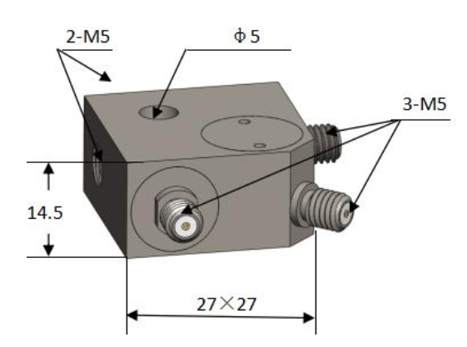

1. 压电式加速度传感器（三轴）

压电式加速度传感器（三轴）参数如下表所示。

1. 压电式加速度传感器（三轴）参数表

|  |  |  |
| --- | --- | --- |
| 序号 | 主要功能、性能 | 参数 |
| 1 | 测量范围 | ±1000g |
| 2 | 灵敏度（25℃） ±5% | 20pC/g（160Hz） |
| 3 | 频率响应（±1dB) | 1-4000Hz |
| 4 | 安装谐振频率 | ≥12000Hz |
| 5 | 横向灵敏度比 | ≤5% |
| 6 | 绝缘电阻 | ＞109 Ω |
| 7 | 电容 | ～1100PF |
| 8 | 极性 | 正 |
| 9 | 工作温度 | -54℃～+150℃ |
| 10 | 冲击极限(峰值) | ±1000 g |
| 11 | 壳体材料 | 钛合金 |
| 12 | 输出方式 | 3-M5 |
| 13 | 安装方式 | φ5 通孔 (Z),2-M5(X、Y) |
| 14 | 压电材料 | PZT-5 |
| 15 | 重量 | ～35 克 |

1. 安装

三轴加速度传感器采用M5螺纹硬连接方式安装。安装时，传感器应尽量靠近被监测对象，并且保证传感器敏感轴向与被监测对象振动方向同向。必要时需要单独设计传感器安装底座。

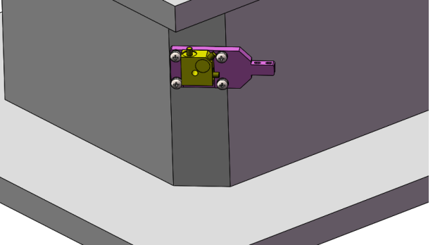 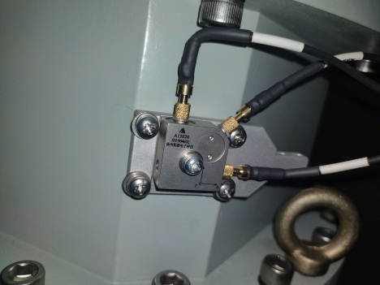

1. 加速度传感器安装示意图
   * + - 1. 闭口电流互感器
2. 选型

互感器选用安科瑞公司电流互感器AKH-0.66/K。电流互感器品外形美观， 安装、接线方便，主要用于电力运维及用电改造项目，一般输出为0-100mA等小电流信号，具有体积小、精度高、带载能力强、安装方便等优点

外形尺寸图如下图所示。

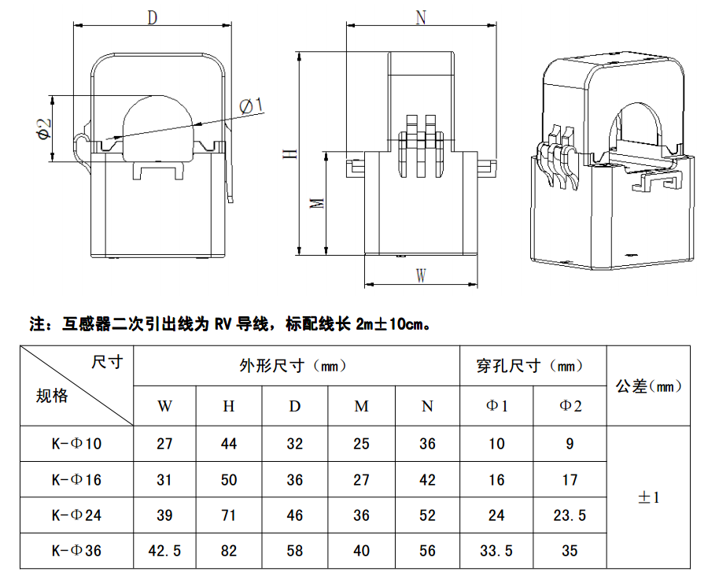

1. 电流互感器
2. 闭口电流互感器参数表

|  |  |  |
| --- | --- | --- |
| 序号 | 主要功能、性能 | 参数 |
| 1 | 穿孔尺寸（mm） | Φ24 |
| 2 | 额定电流比 | 200A/20mA |
| 3 | 准确度等级 | 0.5级 |
| 4 | 穿心匝数 | 1 |
| 5 | 耐压 | 3kV |
| 6 | 工作频率 | 50/60Hz |

1. 安装

电流互感器需要套装在被监测电缆上，并且保证被监测线缆无屏蔽层，如有有屏蔽层，需要将安装传感器部分的屏蔽层剥掉。

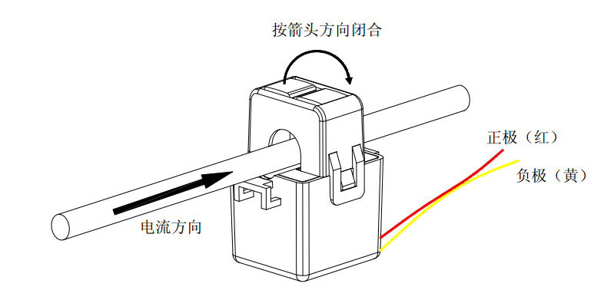

1. 加速度传感器安装示意图
   * + 1. 异步电机传感器布局方案

异步电机传感器布局如下图所示。采用两个三轴振动传感器，安装在输出端端和自由端轴承附近。



1. 异步电机传感器布局
   * + 1. 行星减速器传感器布局

根据对行星减速器振动信号传导分析（如下图），将振动传感器安装在与齿圈刚性连接的减速器外壳上可以检测到行星轮、太阳轮和齿圈产生的振动信号。

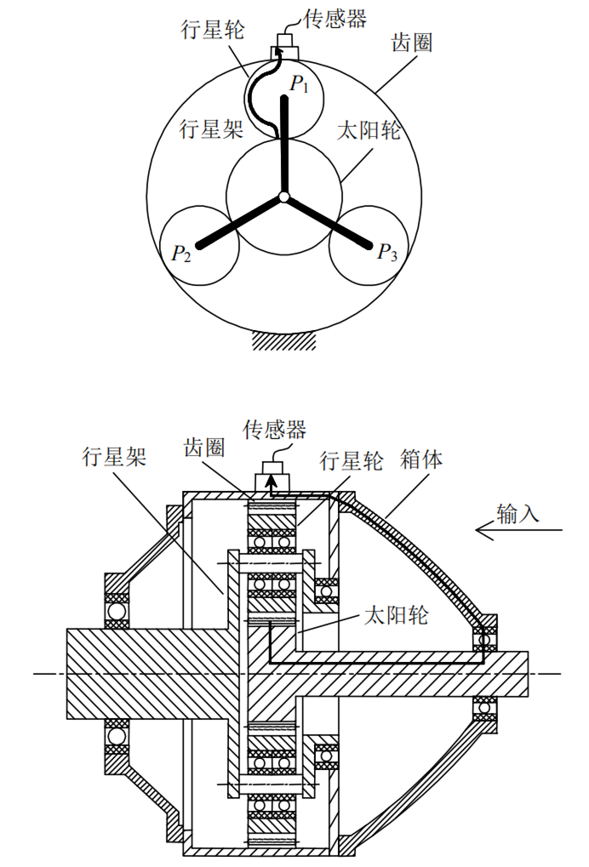

1. 行星减速器传感器布局
   * 1. 传感器故障数据采集及处理技术研究（段）
        1. 硬件需求分析

本项目中每套数据采集装置需要同步采集振动加速度传感器、电流互感器传感器输出的信号。监测对象为2台驱动电机、1台行星减速器，根据“传感器布局方案”章节可知，每套数据采集装置需要采集的信号有15路振动加速度信号和6路电流互感器信号。需求分析如下：

1. 应用环境：工业现场；
2. 监测对象：4套升降机（每套2台驱动电机、1台行星减速器）；
3. 传感器类型：振动加速度传感器、电流互感器；
4. 待采集信号：15路振动加速度信号和6路电流互感器信号（单套采集装置）；
5. 同步要求：同步采集；
6. 采样率：25ksps；
7. 通讯总线：以太网；
8. 工作温度：-40℃~+65℃；
9. 存储温度：-40℃~+85℃；
   * + 1. 硬件组成

根据“硬件需求分析”，数据采集装置采用模块化的设计架构，依据实现功能不同划分为背板、电源模块、调理模块、采集模块、控制模块等。开放式的系统架构可方便组合各种功能模块以满足不同应用场景下的需求。系统架构和内部结构如下图所示。



1. 数据采集装置功能框图

数据采集设备用于采集现场各种物理量和电信号，对采集到的数据信息进行分析运算，并通过以太网传输方式将分析结果发送到PHM服务器。

数据流方向：

1. 外部待采集信号通过面板航插引入背板，通过背板走线分别接入不同的调理模块；
2. 调理模块将待采集信号转换为满足一定幅值要求的模拟电压信号后，经过模拟开关接入到背板的20路模拟信号通道；
3. 采集模块上的FPGA控制ADC对20路模拟信号量化编码，并将量化后的数据暂存，然后通过数字总线将数据上传到控制模块；
4. 控制模块对采集到的数据信息进行分析运算，并将分析结果上传至PHM计算机。

数据采集设备机箱采用无风扇密闭式设计。综合考虑系统性能及散热问题，控制模块和电源模块分别固定于左右两侧侧壁，形成独立的功能模块，通过机壳传导散热。控制模块和电源模块通过柔性板连接背板。

采集模块和调理模块采用欧式插卡结构。背板为无源背板，模块通过96芯连接器插入背板。模块上所有信号均通过96芯连接器引入\引出，最终通过背板连接至机箱面板航插。

机箱后面板用于对外通讯接口扩展功能，主要包括电源航插、传感器输入航插、通信航插、天线插座、状态指示灯。

电源航插为外部24V电源输入通道，为整机供电。

传感器输入航插为各种传感器和仪表信号输入通道。

通信航插包括调试串口、千兆以太网和CAN接口。其中，千兆以太网为控制模块调试用接口，正常使用情况下也可通过该网口进行数据传输使用。

* + - 1. 数据处理流程

正常工作时，数据采集设备实现对外部输入信号调理、采集、分析、运算、存储、转发等全部功能。数据处理流程如下：

待调理信号（传感器输入信号）经调理模块调理后经背板模拟信号通道输出到采集模块。不同传感器信号的调理电路亦不相同。比如PT100温度传感器信号调理电路包括恒流源、仪表放大器、滤波器和放大器，而电荷型振动传感器调理电路包括电荷放大器、滤波器和放大器。

采集模块以板上FPGA作为核心处理单元。在FPGA的控制下ADC将输入的模拟信号采样、保持、量化，转换为数字信号。所有信号在FPGA内部缓存后，通过数字总线上传到控制模块。另外，FPGA输出若干GPIO信号到各个调理模块，这些GPIO信号直接控制各个调理模块上的模拟开关，以实现对不同调理模块之间的分时采集功能。

控制模块对接收到的数据进行必要的分析运算（数字滤波、时域分析、频域分析、特征提取等），并通过以太网传输方式将运算结果发送给PHM计算机。

* + 1. 数据采集装置技术研究（段）

数据采集装置采用模块化设计理念，由控制模块、采集模块、调理模块、电源模块、背板和结构组成。下面分别对各部分进行设计。

* + - 1. 模块电路配置
         1. 控制模块

控制模块为数据采集设备核心模块，主要功能包括：

* 数据预处理分析；
* 数据存储及上传；
* 控制采集模块完成数据采集；
* 完成系统对外通讯功能；
* 系统初始化、自检、资源分配等；

控制模块根据实现功能划分，包括CPU模块、CAN接口电路、扩展存储电路、调试接口电路、总线及信号驱动电路、无线通讯模块电路（预留）、复位控制单元等组成。

模块功能框图如下所示。



1. 控制模块功能框图
   * + - 1. 采集模块

采集模块实现ADC控制、模数转换、数据缓存及上传功能。功能框图如下所示：



1. 采集模块功能框图

采集模块支持20路模拟信号采集，采用两个8通道ADC芯片实现模数转换功能，并且两个ADC在FPGA的控制下可实现1-16路信号同时采集，另外17-20路信号与1-4路分时复用4个ADC通道。FPGA通过SPI总线连接两个ADC芯片。

FPGA实现ADC芯片采集控制、SPI总线驱动、内部数据缓存、寄存器实现、模拟开关控制等工作。

* + - * 1. 调理模块

在调理模块上，各种物理量信号经转换电路、滤波电路、放大电路调理后变换成满足一定幅值和带宽要求的模拟信号，最终通过背板接入采集模块输入端。



1. 调理模块信号调理框图

上图中，模拟开关2电路是为实现调理通道自检功能而设计，模拟开关1电路是为支持多调理模块功能而设计。其它功能电路需要根据待调理信号类型具体设计。

当系统中存在多块调理模块时，采集模块通过控制调理模块上的模拟开关1来确定哪一块调理模块输出信号接入采集模块。同一时刻有且仅有一块调理模块的模拟开关1是闭合的。

当前设计中，可实现电荷型振动传感器、温度传感器（PT100）、电流互感器、电压信号的调理电路。下面对两种类型的调理电路分别进行分析。

**a、电荷型振动传感器调理电路**

电荷型振动传感器输出电荷量很小，内阻抗十分高，抗电磁干扰能力较差，要把来自传感器的模拟信号变换为数字信号必须进行信号调理。调理电路由电荷放大器、高通滤波器、低通滤波器、输出放大器和稳压电源组成。传感器输出的高阻电荷信号经电荷转换电路转变为低内阻电压信号，再由高通和低筒滤波器滤除干扰后送入放大器进行放大后输出。稳压电源为电路中元件和芯片提供合适稳定的直流稳压电源。



1. 电荷型振动传感器调理电路功能框图

由于压电传感器内阻抗极高，同时输出电荷信号很微弱，因而要求电荷放大器具有极高的输入阻抗和极低的偏置电流，否则当放大器的偏置电流与信号电流相近时，信号可能被偏置电流所淹没，而不能实现正常的放大。

**b、电流互感器调理电路**

电流互感器可监测交流电流变化。其调理电路由采样电阻、仪表放大器和低通滤波器组成。原理框图如下。



1. 互感器输入调理电路功能框图
   * + - 1. 电源模块

电源模块将外部输入的24VDC电源经过隔离电源转换为+3.3V、+5V和±12V电源。电源模块上对各组电源输出进行了必要的过流过压保护和电源滤波，为各个模块稳定供电。



1. 电源模块功能框图
   * + - 1. 背板

背板为各个功能模块供电并提供信号互联通道。背板上各个模块信号互联框图如下所示。



1. 背板信号互联框图

上图显示的是背板信号互联关系，当前设计的系统支持1个控制模块、1个采集模块、2个调理模块、1个电源模块。信号连线在插槽上方通过的表示该组信号线与该槽位有电气连接，信号连线在插槽下方通过的表示该组信号线与该槽位没有电气连接。

信号拓扑及功能说明：

GPIO：连接除电源模块插槽外的各个插槽，用于触发、控制、状态传输等功能；

数字总线：控制模块和采集模块通讯用总线，用于参数配置、状态查询及数据传输；

AI：调理输出的模拟信号；

电源：外部输入+24V直流电源，电源模块转换为+5V、+3.3V、±12V电源后为各个模块供电。

* + - 1. 接口和信号定义
         1. 连接器选择

1. 主要连接器选型表

|  |  |  |  |  |  |
| --- | --- | --- | --- | --- | --- |
| 序号 | 位置 | 信号种类 | 厂商 | 型号 | 备注 |
| 1 | 机箱面板 | 传感器信号输入 | 中航光电 | P3插座为JY27468T17F35SCA，对应插头为JY27467T17F35PA-H（附件J1784A/49-17N）  P4插座为JY27468T17F35SCN，对应插头为JY27467T17F35PN-H（附件J1784A/49-17N） |  |
| 2 | 机箱面板 | 通讯信号 | 中航光电 | P2插座为JY27468T13F35SCN，对应插头为JY27467T13F35PN-H（附件J1784A/49-13N） |  |
| 3 | 机箱面板 | 电源 | 中航光电 | P1电源插座型号为JY27468T09F35SN-H，电源端插头型号为JY27467T09F35PN-H（附件J1784A/49-09N） |  |

* + - * 1. 信号定义

系统内电源以及信号连接情况如下图所示。



1. 系统内电源及信号连接示意图

对外接口信号如下表所示。

1. 机箱面板电源航插信号定义表

|  |  |  |  |  |  |
| --- | --- | --- | --- | --- | --- |
| 序号 | 定义 | 描述 | 序号 | 定义 | 描述 |
| 1 | +24V | 电源输入 | 2 | +24V | 电源输入 |
| 3 | +24V | 电源输入 | 4 | +24V_GND | 电源地输入 |
| 5 | +24V_GND | 电源地输入 | 6 | +24V_GND | 电源地输入 |
| 航插插座P1 | | | | | |

1. 机箱面板传感器输入航插信号定义表（4电流+16振动）

|  |  |  |  |  |  |
| --- | --- | --- | --- | --- | --- |
| 序号 | 定义 | 描述 | 序号 | 定义 | 描述 |
| 1 | - |  | 2 | V1+ | 第1路电流互感器 |
| 3 | V1- | 第1路电流互感器 | 4 | AGND |  |
| 5 | - |  | 6 | V1+ | 第2路电流互感器 |
| 7 | V2- | 第2路电流互感器 | 8 | AGND |  |
| 9 | - |  | 10 | V3+ | 第3路电流互感器 |
| 11 | V3- | 第3路电流互感器 | 12 | AGND |  |
| 13 | - |  | 14 | V4+ | 第4路电流互感器 |
| 15 | V4- | 第4路电流互感器 | 16 | AGND |  |
| 17 | Q_IN1 | 第1路电荷型振动传感器 | 18 | AGND | 第1路电荷型振动传感器 |
| 19 | Q_IN2 | 第2路电荷型振动传感器 | 20 | AGND | 第2路电荷型振动传感器 |
| 21 | Q_IN3 | 第3路电荷型振动传感器 | 22 | AGND | 第3路电荷型振动传感器 |
| 23 | Q_IN4 | 第4路电荷型振动传感器 | 24 | AGND | 第4路电荷型振动传感器 |
| 25 | Q_IN5 | 第5路电荷型振动传感器 | 26 | AGND | 第5路电荷型振动传感器 |
| 27 | Q_IN6 | 第6路电荷型振动传感器 | 28 | AGND | 第6路电荷型振动传感器 |
| 29 | Q_IN7 | 第7路电荷型振动传感器 | 30 | AGND | 第7路电荷型振动传感器 |
| 31 | Q_IN8 | 第8路电荷型振动传感器 | 32 | AGND | 第8路电荷型振动传感器 |
| 33 | Q_IN9 | 第9路电荷型振动传感器 | 34 | AGND | 第9路电荷型振动传感器 |
| 35 | Q_IN10 | 第10路电荷型振动传感器 | 36 | AGND | 第10路电荷型振动传感器 |
| 37 | Q_IN11 | 第11路电荷型振动传感器 | 38 | AGND | 第11路电荷型振动传感器 |
| 39 | Q_IN12 | 第12路电荷型振动传感器 | 40 | AGND | 第12路电荷型振动传感器 |
| 41 | Q_IN13 | 第13路电荷型振动传感器 | 42 | AGND | 第13路电荷型振动传感器 |
| 43 | Q_IN14 | 第14路电荷型振动传感器 | 44 | AGND | 第14路电荷型振动传感器 |
| 45 | Q_IN15 | 第15路电荷型振动传感器 | 46 | AGND | 第15路电荷型振动传感器 |
| 47 | Q_IN16 | 第16路电荷型振动传感器 | 48 | AGND | 第16路电荷型振动传感器 |
| Other | NC |  |  |  |  |
| 航插插座 | | | | | |

1. 机箱面板通讯航插信号定义表

|  |  |  |  |  |  |
| --- | --- | --- | --- | --- | --- |
| 序号 | 定义 | 描述 | 序号 | 定义 | 描述 |
| 1 | CAN_H | CAN信号正 | 2 | CAN_L | CAN信号负 |
| 3 | CAN_GND | CAN参考地 | 4 | NC | 无定义 |
| 5 | LAN_RTX0+ | 千兆以太网信号 | 6 | LAN_RTX0- | 千兆以太网信号 |
| 7 | LAN_RTX1+ | 千兆以太网信号 | 8 | LAN_RTX1- | 千兆以太网信号 |
| 9 | LAN_RTX2+ | 千兆以太网信号 | 10 | LAN_RTX2- | 千兆以太网信号 |
| 11 | LAN_RTX3+ | 千兆以太网信号 | 12 | LAN_RTX3- | 千兆以太网信号 |
| 13 | NC | 无定义 | 14 | RS232_GND | 调试串口 |
| 15 | RS232_TX | 调试串口 | 16 | RS232_RX | 调试串口 |
| 17 | DU | 用户禁用 | 18 | DU | 用户禁用 |
| 19 | DU | 用户禁用 | 20 | DU | 用户禁用 |
| 21 | DU | 用户禁用 | 22 | NC | 无定义 |
| 航插插座P2 | | | | | |

* + - 1. 机箱结构设计
         1. 外形

设备外形尺寸为（150±1.0）mm×（130±1.0）mm×（100±1.0）mm（不含支耳和接插件），主要采用侧壁安装，安装时用四个M6螺钉将设备弯角件与安装架连接。

设备外形尺寸图见下图。

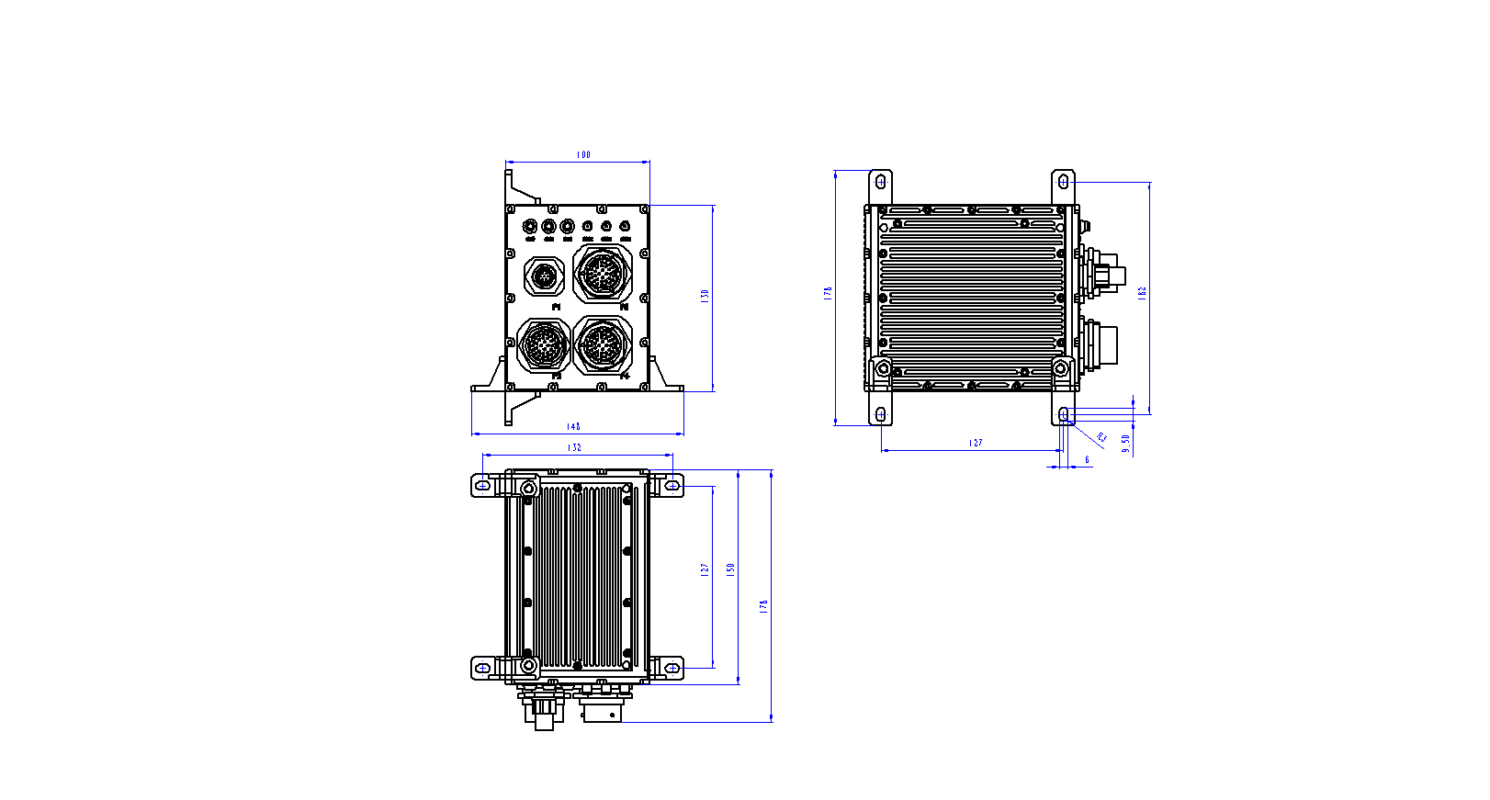

1. 设备外尺寸图

设备外形图见下图。

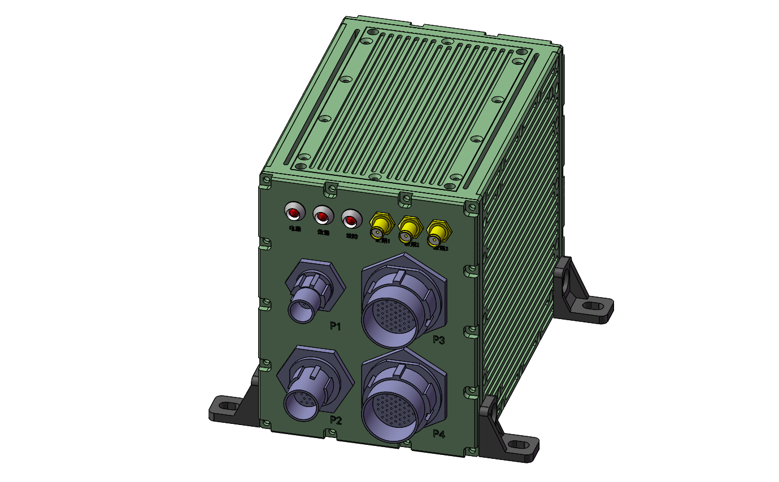

1. 设备外形图
   * + - 1. 内部设计

设备中间采用插卡式结构，在设备两侧配有特殊结构分别安装数据处理板卡和电源板卡，从而大幅节省内部空间。

设备主要结构见下图。

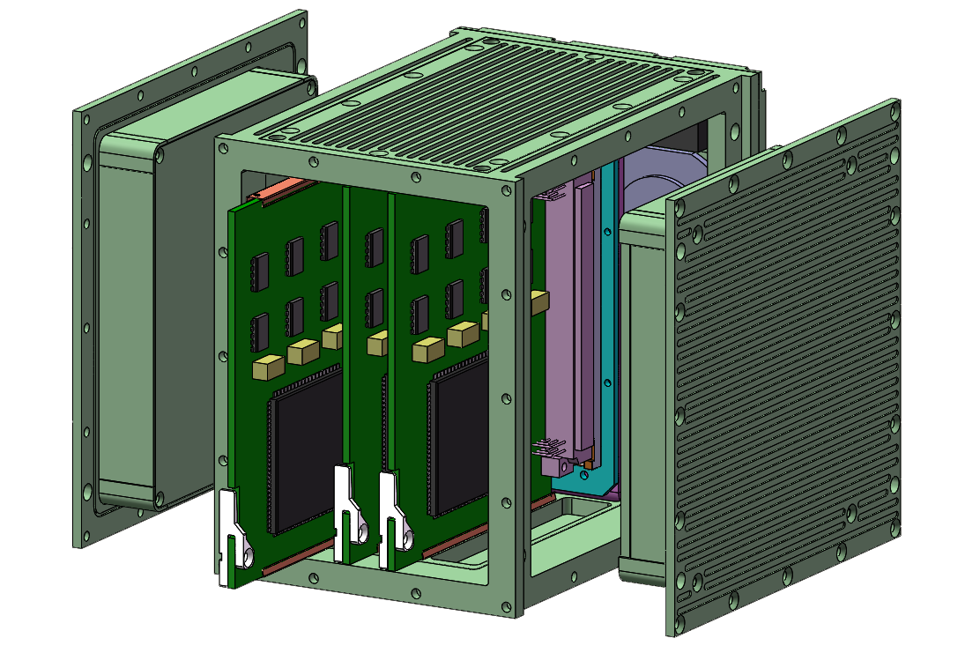

1. 机箱安装示意图

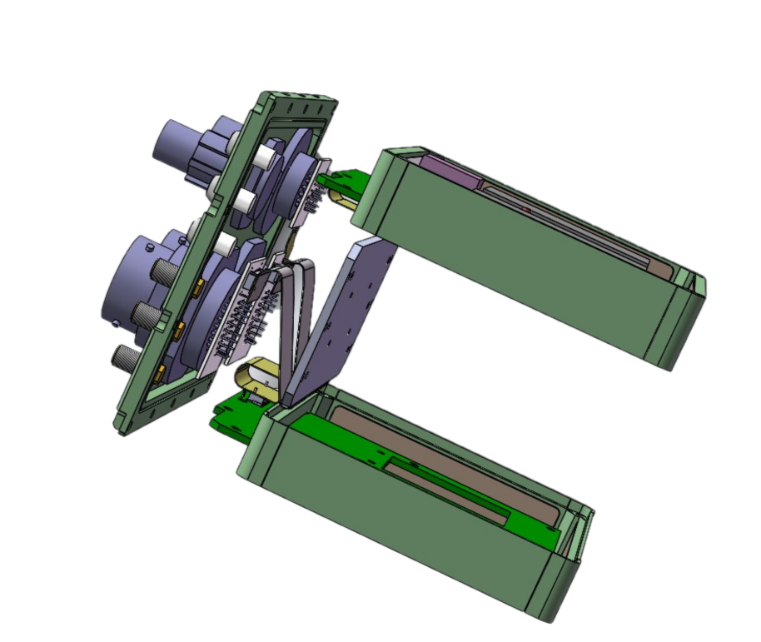

1. 数据采集设备内部连接效果图

将设备侧板拆下后，移除侧板与壳体内部板卡间的连线，可将控制模块（或电源模块）与主壳体分离，方便板卡的维护。

* + 1. ~~便携式维护终端（删除）~~

便携式维护终端的主要功能是通过以太网总线：1）下载PHM服务器中存储的数据，2）图形化显示健康管理的各类信息，3）以表格化方式显示各种传感器原始数据、状态监控报告、事件、告警等信息，4）加卸载各种数据处理软件模块，5）就近启动、控制交互式测试。

便携式维护终端为采用国产化瑞芯微处理器的加固平板，主频不低于1.5GHz，含有GPU。软件平台支持麒麟操作系统，支持达梦、金仓、优炫等国产数据库。

1. **产品特点：**

* 支持国产麒麟操作系统；
* 支持标准USB3.0 type A接口；
* 支持北斗导航；
* 支持一维码/二维码扫描；
* 支持指纹识别；
* 三防IP65防护等级；
* 支持10000mAh可拆卸电池，选配小电池热插拔；
* 支持绑带及背夹；

1. **性能指标：**

* CPU：RK3399 Dual-core Cortex-A72 up to 1.8GHz

Quad-core Cortex-A53 up to 1.4GHz

* 内存：4GB；
* 屏幕：10点电容屏，硬度7H以上，防刮花。
* 分辨率1200×1920；
* 存储：板载存储64GB，可支持TF扩展128GB。
* 电池：3.7V/10000mAh；
* 无线：支持WIFI、蓝牙、4G、GPS；
* 接口：
* USB3.0 接口*1；
* USB2.0 接口*1；
* 3.5mm标准耳机接口*1；
* HDMI接口*1；
* 扩展外置TF存储卡座，支持扩展TF卡；
* 持SIM卡座*1；
* 外部输入电源接口；
* 以太网接口*1。

1. **硬件结构：**



1. 便携式维护终端组成框图
2. **结构：**

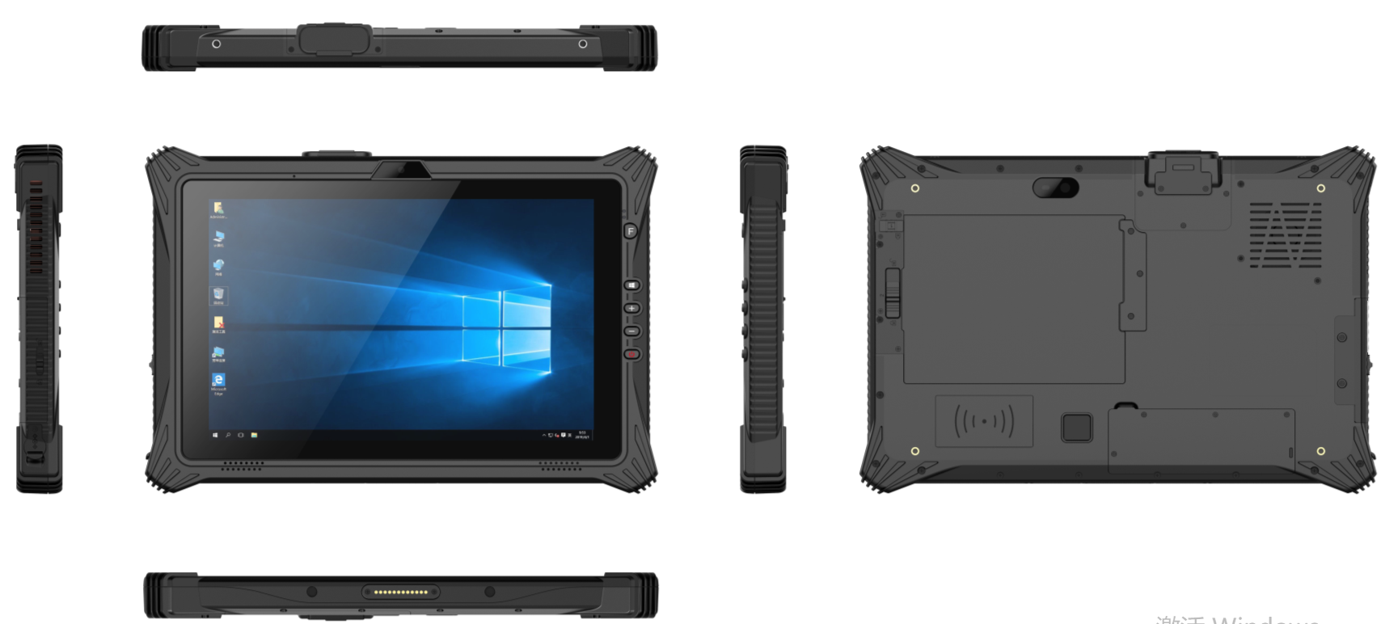

1. 便携式维护终端示意图
   * 1. ~~服务器（删除）~~

服务器选用浪潮公司2U机架式服务器主机NF3200L，能够满足用户高性能计算、大容量存储、高速数据通信和人机交互显控功能要求。

产品特点：

* 性能可靠，运行高效：该主机使用新一代龙芯3B4000，架构升级，较上一代产品性能大幅增长，支持8个双通道DDR4内存，容量大，性能可靠。
* 配置丰富，灵活扩展：可选12盘位或24盘位机型，外加后置2盘位，满足存储需求。支持5个PCI-E插槽，满足对系统功能扩展需求。主板集成四个千兆网口，降低网络延迟，保障传输高效可靠。
* 安全稳定，易于维护：电源和风扇采用冗余技术，保障设备连续稳定运行，使用智能调控技术，保障设备连续工作。应用BMC技术。运维人员快速找到故障，简化运维。

产品参数如下：

* 处理器：2*龙芯LS3B4000，1.8GHz；
* 内存：128GB；
* 存储：SSD 480G + 机械硬盘4T；
* 以太网：4口；
* 电源：2*550W，220VAC～ 50/60Hz；
* 工作温度：-20℃～40℃；
* 系统：麒麟操作系统（服务器版）；
* 显示分辨率：1920x1080；
* 配件：显示器、键盘、鼠标。



1. 服务器示意图
   * 1. 故障注入大纲（参考6456项目，寿）
   1. 基于特征工程的智能诊断技术及健康管理算法研究
      1. 分布式复杂系统测试性设计研究（董）

多任务系统的测试性设计包括：故障模式和影响分析、测试性设计、测试性建模与分析和电子系统诊断模型生成四部分。

1. 故障模式和影响分析

本项目将按系统、设备、LRU三级进行FMEA分析，枚举出各层级所有故障模式、故障原因以及对上级的影响。故障模式和影响分析是PHM系统设计的基础，后续将以此为基础建立测试性模型，规划周期BIT、上电BIT、交互BIT方案，生成电子系统诊断模型，机械系统故障注入方案和贝叶斯网络模型。

1. 测试性设计

测试性设计包括电子系统BIT设计；机械系统的传感器的类型及安装位置、采样率及采样点数；规划各系统的上电BIT方案、交互BIT方案；设计各系统的状态监控报告。

其中交互BIT是一种驻留在升降机系统中，具有计算能力的组成单元（计算节点）上的测试程序，在维护过程中可以通过PHM服务器或便携式维护终端启动执行，采用交互方式对系统各组成单元（包括开关、指示灯等）以及交联关系进行全面测试，确保系统的功能、性能满足任务需求。

状态监控报告一种基于事件的数据采集方式，可以采集指定工况下的系统状态数据，避免无差别实时数据存储造成的无效数据较多，对存储量要求巨大的缺点，有效地提高数据的有效性，降低数据量，通过对相同工况下数据的分析可以得到系统性能的变化趋势。

1. 测试性建模与分析

根据FMEA和测试性设计（包括BIT、交互BIT、上电BIT等）采用TADS测试性建模与分析软件，建立系统的测试性模型，通过对模型的分析评估当前测试性设计能否满足测试性指标要求，如果不能满足则需要对测试性设计进行迭代。

1. 生成电子系统诊断模型

电子系统诊断模型是根据BIT和交互BIT结果进行故障推理的依据，本项目采用TADS建模软件自动生成该模型。

系统测试性设计的目标是以最小的代价满足检测率/隔离率指标要求，以及维修性指标要求。为实现以上的目标对于每一个设计阶段都应进行如下图所示的设计流程，以便确保测试性设计始终处于受控状态。



1. 测试性设计流程

本项目的测试性设计是一个不断迭代、逐步完善的过程，将采用基于测试性模型的测试性设计方法，围绕测试性建模和分析结果进行测试性设计和迭代，在设计过程中将不断对故障模式和测试性模型进行细化，根据测试性分析结果规划BITE设计、传感器测试设计以及状态监控报告设计。系统投入使用后，根据维护经验进一步调整状态监控报告、故障概率，使用故障历史数据迭代训练诊断评估模型。

* + - 1. 测试方法选择

本系统为机械电子混合系统，机械部分包括异步电机和行星减速器，电子部分包括PLC和主从电机驱动器中由各种电路板组成的控制系统，另外还有接触器、液压阀组、触摸屏、操作箱按键及指示灯等外围部件，根据系统的特点测试方法选择如下：

1. BITE（Built In Test Equipment），主要用于对电子设备或系统进行测试，由三种测试组成，周期BIT、上电BIT、交互BIT；
   1. 周期BIT，周期BIT是设计在电路板上的软硬件相结合的实时状态监测功能，其功能是系统工作过程中实时监测电路状态，异常时通过总线发送故障报告。本系统中主要用于主从电机驱动器的状态检测；
   2. 上电BIT，上电BIT是设计在设备或系统中软硬件相结合的测试功能，功能是系统上电时对设备或系统的基本功能进行测试，上电BIT一般无需人工干预，自动执行。本项目中设备和系统均将设计上电BIT；
   3. 交互BIT，交互BIT是通过PHM服务器或便携式维护终端启动的系统级测试功能，采用交互方式对系统的功能进行完整的测试，交互BIT需要维护人员按照提示进行操作（如：按下按键、观察指示灯是否点亮等），以便对设备功能、系统交联关系以及按键、阀门、指示灯等的功能进行完备的测试。本项目中交互BIT主要用于系统维护时对整个系统或某个功能进行全面测试；
2. 传感器测试，包括系统已有传感器和附加传振动感器，系统已有传感器数据从总线上获取，振动传感器安装在机械部件上，主要用于获取机械部件的振动信号，是机械部件故障或性能的主要测试手段；
3. 状态监控报告，状态监控报告一种基于事件的数据采集方式，可以采集指定工况下的系统状态数据，有效地提高数据的有效性，降低数据量，通过对相同工况下数据的分析可以得到系统性能的变化趋势。
   * + 1. 故障模式及影响分析

失效模式和影响分析（FMEA）是对系统进行分析，以识别潜在失效模式、失效原因及其对系统性能影响的系统化程序。FMEA是后续所有测试性设计的基础，主要体现在以下方面：

1. 针对每个故障模式，根据其重要程度以及对系统功能、安全的影响，规划相应的测试方法（上述5种）；
2. FMEA是测试性建模和测试性分析的基础，测试性模型中的故障模式应与FMEA保持一致；
3. FMEA是测试性验证的基础，测试性验证的故障样本应根据一定的算法从FMEA报告中选出；
4. FMEA是系统测试设计的基础，设计师根据FMEA，测试性指标要求和维修性要求进行测试设计，包括BIT软硬件设计、交互BIT流程设计、状态监控报告设计、传感器布局设计、算法设计及模型训练等；
5. FMEA是生成贝叶斯网络模型以及维修提示信息的依据；
6. FMEA将贯穿整个研制阶段，设计上的任何更改都将对 FMEA 的相应部分进行更新，是一个与设计过程同步、不断细化的过程。每个设计阶段都将进行相应的FMEA。各阶段分析均从最底层开始，较低层次的失效模式影响可能会成为其高一层次产品失效模式的原因。分析采用自下而上的方式进行，直到识别出系统的最终影响。
   * + - 1. 初步设计阶段的FMEA

初步设计阶段将进行功能FMEA，根据系统层次和模块的划分，以及每个模块的边界和功能，定义FMEA的约定层次，逐个模块梳理每个功能点的所有可能的失效模式以及对上层的影响，并在此基础上规划每个故障模式的测试方式。

* + - * 1. 详细设计阶段的FMEA

详细设计阶段将根据详细设计进行硬件FMEA，对初步设计阶段FMEA进行细化、调整。

* + - * 1. FMEA的格式要求

FMEA的格式要求如下表所示。

1. FMEA格式列表

|  |  |  |  |  |  |  |  |
| --- | --- | --- | --- | --- | --- | --- | --- |
| **产品或**  **功能**  **标志** | **产品**  **功能** | **故障**  **模式** | **故障原因** | **任务阶段与工作方式** | **故障影响** | | |
| **局部影响** | **对上一层**  **影响** | **最终影响** |
|  |  | 限流门限不准 | 限流电路故障 |  |  |  |  |

* + - * 1. 故障（失效）模式的识别

本项目将采用以下方式识别故障模式：

1. 参考以往升降机或部件的使用维护经验或实验结果；
2. 根据系统设计的详细功能推出故障模式，采用这种方法首先要识别某一模块的所有功能点，再逐一梳理每个功能点的可能失效模式，如：直流电源的功能包括直流功率输出功能和限流功能，针对直流功率输出功能，失效模式可以包括：电压不准、电压不稳等，针对限流功能功能，失效模式可以是限流功能失效、限流门限不准等；
3. 由某一模块的功能、性能指标推理出故障模式，如直流电源的指标包括输出电压参数和电流参数，故障模式可以包括：输出电压不准、输出电流纹波大；

针对上述2）、3）识别失效模式时为不漏掉关键的故障模式还将酌情考虑以下因素：

1. 工作模式，如：备用模式时输出电压不稳；
2. 时间约束，如：冷启动1秒内输出电压不稳；
3. 环境应力，如：温度低于XX时输出电压不稳；
4. 工作应力，如：负载大于XX吨，上升速度不满足要求。
   * + - 1. 故障（失效）模式原因

针对每一个故障模式应确定各种最有可能的失效原因。一种失效模式可能有一种以上的失效原因，应在表中列出所有最有可能的故障原因。

本项目中上层模块的故障原因应该是下层模块的故障模式，并且各层次的FMEA中应采用相同的文本或代码，如下表所示。

1. 约定层次：最高层

|  |  |  |  |  |  |  |  |
| --- | --- | --- | --- | --- | --- | --- | --- |
| **产品或**  **功能**  **标志** | **产品**  **功能** | **故障**  **模式** | **故障原因** | **任务阶段与工作方式** | **故障影响** | | |
| **局部影响** | **对上一层**  **影响** | **最终影响** |
|  |  | 限流门限不准 | 限流电路故障 |  |  |  |  |

1. 约定层次：系统层

|  |  |  |  |  |  |  |  |
| --- | --- | --- | --- | --- | --- | --- | --- |
| **产品或**  **功能**  **标志** | **产品**  **功能** | **故障**  **模式** | **故障原因** | **任务阶段与工作方式** | **故障影响** | | |
| **局部影响** | **对上一层**  **影响** | **最终影响** |
|  |  | 限流电路故障 |  |  |  | 限流门限不准 |  |

* + - * 1. 故障（失效）模式高层影响

失效影响是失效模式对其上层系统的运行、功能或状态方面导致的后果。一种故障模式可能引起多个高层影响，一种失效影响也可能是由一个模块或多个模块的一种或多种失效模式引起。

本项目中下层模块的高层影响应该是上层模块的故障模式，并且各层次的FMEA中应采用相同的文本或代码，如上表所示。

* + - 1. 测试性设计
         1. BITE（Built InTest Equipment）设计

BITE主要用于系统或电子设备的检测，如图1所示，本系统中BITE是设计在主从驱动器和PLC等电子系统中的机内测试相关软硬件，主要实现以下功能：

1. 故障检测：在系统工作过程中，对系统本身或接口的其它系统/设备进行持续的故障检测；
2. 故障存储：对检测出的故障数据按一定的格式存储在系统的非易失性存储器中；
3. 故障上报：对检出的故障信息按照规定的总线通信协议向PHM服务器进行报告；
4. 交互测试（交互BIT）：响应PHM服务器或便携式维护终端的交互BIT的请求，控制并完成整个测试流程，通过与维护人员交互，对系统的指定功能、指定设备或整个系统的工作状况进行完整的测试，并给出对应的测试结论。

BITE具有三种检测模式：

1. 周期BIT；
2. 上电BIT；
3. 交互BIT。

以上三种类型BITE的具体测试内容应根据相应的测试性设计指南进行设计，或参照以往同类系统进行设计，使用测试性建模技术对BITE方案进行分析和评估，当不满足测试性指标要求时进行设计迭代，方案确定后将系统BITE方案分解到各个各模块和系统的设计要求中。

周期BIT

主要用于在升降机工作过程中周期地或持续地监测设备/LRU（现场可更换单元）关键功能特性。

周期BIT在升降机运行的整个过程中是不间断的，即从系统/设备开始加电（完成上电BIT之后）到关闭电源之前都将持续运行。周期BIT可以由AD转换器、缓冲器等电路以及相关嵌入式软件实现，它不干扰和影响系统/设备的正常运行和功能，也不需要外部提供测试激励信号。

周期BIT应能持续地监控系统、设备自身以及外围设备（如传感器、作动器或与其它系统的外部接口等）的工作状况，一旦发生故障，系统或设备应能通过数据总线向PHM服务器发送故障报告。没有数据总线的设备将通过离散电平等方法报告故障信息，再由其它设备（能与PHM服务器进行总线通信）进行发送。

周期BIT的监控方式包括：

1. 内部工作状态监控；
2. 外部设备接口监控；
3. 输出数据回读检查；
4. 电源故障和中断监控；
5. 处理器活动监控；
6. 软件处理监控。

上电BIT

是设备或系统通电以后自动进行的测试，主要用于在使用之前检查设备或系统的工作状态是否正常，能否投入正常运行。接通电源后，设备会自动启动规定的测试内容，对自身主要功能部件进行自检，不需要外部提供信号。

上电BIT测试配合必要的操作检查，应能确保设备的可用性。设备应将上电BIT检测到的故障以故障信息的形式发送给PHM服务器进行存储，同时在触摸屏上进行显示处理。

上电BIT应尽量覆盖周期BIT无法测试到的功能和硬件，上电BIT不但可以将设备顺序设置到不同的工作方式下以获得更多的测试内容，还可以暂时改变设备内部的正常功能结构和信号流向，同时配合内部信号源以满足对更多功能和硬件的测试需求。但是如果某些测试内容需要其它设备或者系统进行特定设置予以配合，或者测试由于安全原因需要用户确认和操作，则应将这样的测试内容安排在交互BIT中进行。

由于上电BIT会中断系统正常运行，所以只能在上电时启动，设备必须设计电路或程序来防止在升降机正常工作时启动上电BIT。

上电BIT持续的时间将尽量短，一般应少于10s。对于上电BIT执行时间较长的设备，将设计相应的显示页面以指示设备的自检过程，并防止维护人员在此过程中的错误操作。

上电BIT将不依赖任何外部测试资源并能自动连续执行，不需要人工进行确认或输入即可进行测试和完成测试。

上电BIT执行过程中一般不会输出非正常的信号，否则会引起与其接口的设备的误动作或者报警。特别是对可能引起外部机械部件发生动作或发生人身危害的输出信号，如果确实需要在上电BIT中进行检查的，应设计隔离电路或继电器在自检期间暂时断开相关输出信号。

上电BIT的监控方式包括：

1. CPU指令检查；
2. 非易失存储器检查；
3. 易失性存储器检查；
4. 基准信号检查；
5. 数据绕回检查。

交互BIT

交互BIT是指由维护人员通过PHM服务器或便携式维护终端人工启动的测试项目，用于补充周期BIT和上电BIT的测试内容，对系统中各设备的功能/性能、系统交联关系、接触器/液压阀组/触摸屏/操作箱按键及指示灯等部件进行全面的检测。交互BIT主要用于升降机的维修检测，或出航前确认升降机的功能、性能是否满足使用需求。交互BIT也可用于维修换件以后的检查，确认系统/设备工作是否正常。

在以下需要人工干预情况下将对指定设备设计特定的交互BIT测试：

1. 当周期BIT或上电BIT的测试内容由于安全等原因不能自动进行时。例如测试时会对周围设备安全造成影响（如机械与液压作动功能等）。
2. 当周期BIT或上电BIT的测试的结果需要人工判读时。例如设备的输出为表头指示或者光电与声音信息。
3. 当周期BIT或上电BIT的测试的条件和状态需要人工输入和设置时。例如需要设置测试所需要的参数。

交互BIT的设计将充分考虑与操作人员的人机交互界面，采用显示器显示时提示语言和图形应清晰、易懂，操作人员应能方便地输入数据和参数，并且监视测试的进行过程，了解测试的进程和状态，以便能够中断或继续测试，测试结果描述的显示应注重易读性。

* + - * 1. 传感器测试设计

传感器测试主要用于机械部件的功能、性能测试，本系统中主要采用振动传感器对异步电机、行星减速机或其它机械装置进行振动测试，当部件发生故障或性能降低时振动信号的某些特征将相应地变化，通过特征提取可以获得这些特征，并通过数据总线将特征值发送到PHM服务器作为故障诊断的依据。

传感器测试设计主要是通过对机械结构和故障机理的研究确定传感器的类型和安装位置，以及数据采集的采样率和采样点数。

故障特征提取算法也是传感器测试的关键环节，本项目将采用特征选择算法进行特征选择，选取对各种故障最敏感的特征构建特征体系。

* + - * 1. 状态监控报告设计

状态监控报告一种基于事件的数据采集方式，可以采集指定工况下的系统状态数据，避免无差别实时数据存储造成的无效数据较多，对存储量要求巨大的缺点，有效地提高数据的有效性，降低数据量，通过对相同工况下数据的分析可以得到系统性能的变化趋势。

状态监控报告是一种开放的数据存储方式，维护人员和设计人员可以通过PHM系统集成软件（PIDS）配置状态监控报告的事件逻辑、采集信号及采集方式，以便能在恰当的时刻采集到系统性能分析所需要的数据。

采用PIDS可以定义状态监控报告的触发事件、事件逻辑、采集列表和采集采集方式。如：可以定义升降机上行事件、轿厢开门事件、轿厢关门事件、驱动器X故障事件等，升降机上行事件的触发逻辑可以为：行驶方向为上行/接触器吸合/制动器放开，采集方式可以为：事件发生后每隔0.2秒采集一个点，共采集20点，采集列表可以为：起始时间、驱动器输出电流、升降机负载等。

状态监控报告设计根据FMEA、维护经验和健康管理需求定义状态监控报告，如升降机上行报告、轿厢开门报告、驱动器X故障报告等，并定义这些报告的触发事件、事件逻辑、采集列表和采集采集方式。

状态监控报告定义好后可以被配置到PHM服务器上，系统运行时每当事件发生时即按照采样列表和采样方式采集相关的数据生成状态监控报告存储在数据库中。

* + - 1. 测试性建模与分析

测试性模型就是用简化和抽象的数据结构和形式表达建模对象的测试性相关信息，包括建模对象的层次信息，组成信息，各组成单元包括的输入输出，各组成单元之间的交联关系，故障模式信息（包括：故障率，故障影响），测试信息（包括：测试点位置，可测试的故障影响）以及故障与测试之间的依存关系等。

本项目中测试性模型主要用于对系统的测试性设计方案进行描述，对测试性设计的效果进行评估，辅助设计师对测试性设计方案进行设计迭代，生成电子系统的诊断模型。

测试性建模与系统设计将同步开展，每个设计阶段都采用测试性模型对测试性设计方案进行描述，并通过对模型的分析评估当前设计能否满足指标要求，发现测试性设计的薄弱点并加以改进。

* + - * 1. 测试性建模的流程

测试性建模工作大概分为以下几个阶段：

1. 系统测试性初步建模阶段。系统设计单位进行系统级测试性初步设计，建立系统初步的测试性模型，进行初步的测试性分析得出该系统的测试性指标，通过与系统测试性指标要求相比较，形成对系统内各个设备的测试性设计要求。
2. 设备（如：驱动器）测试性建模阶段。设备设计单位根据系统提出的各个LRU（现场可更换电路板）的测试性设计要求，与系统设计单位进行协调和沟通，形成各LRU的测试性设计方案。根据测试性设计方案及系统初步的测试性模型建立各LRU的测试性模型，进行测试性分析得出各LRU的测试性指标并与设备研制协议书里要求的测试性指标相比较。如果达到要求则可以直接向系统设计单位提交LRU的测试性模型；如果没有达到要求则应改进该LRU的测试性设计并更新其测试性模型再进行测试性分析直到达到要求为止。
3. 系统测试性详细建模阶段。系统设计单位将设备设计单位提交的各个LRU的测试性模型导入系统初步测试性模型中，并对设备技术协议书中没有测试性建模要求的设备的模型进行调整（包括各LRU的输入输出、设备/LRU之间的交联关系、LRU的故障模式、测试方法等），形成系统详细的测试性模型。
   * + - 1. 系统测试性初步建模阶段

在系统测试性初步建模阶段，系统设计单位可以按照以下步骤进行建模：

1. 系统组成建模；
2. 设备/LRU端口建模；
3. 设备/LRU互连关系建模；
4. LRU故障模式建模；
5. 系统测试建模。

系统组成建模

系统组成建模是根据系统框图描述系统初步的组成情况。系统组成应列举到LRU，如果系统还包含几个设备，则应先列举该系统包含哪几个设备，每个设备又包含哪些LRU。

设备/LRU端口建模

设备/LRU端口建模是根据系统框图添加各设备/LRU的输入输出端口。

设备/LRU互连关系建模

设备/LRU互连关系建模是在系统框图的基础上，连接各设备/LRU的输入输出。

LRU故障模式建模

LRU故障模式建模是根据系统FMEA报告中的故障模式列表添加各LRU的故障模式，定义故障模式之间以及故障模式和输入输出之间的关系，并为该故障模式分配信号。

信号的转换和阻隔

使用转换和阻隔，将系统内各LRU的输入输出信号表中输入信号转换为输出信号，并确保模型中LRU输出端口上只输出设备FMEA报告中的局部影响或系统内各LRU的输入输出信号表中的输出信号。

系统测试建模

系统测试建模根据系统测试性方案描述测试的位置，并且依次为每个测试指定测试的类型并分配信号。

* + - * 1. 设备（如：驱动器）测试性建模阶段

在设备测试性建模阶段，先列举该设备的LRU组成及交联情况再分别对每个LRU分别建模。按照以下步骤进行建模：

1. 设备组成建模；
2. LRU端口建模；
3. LRU互连关系建模；
4. LRU故障模式建模；
5. 设备测试建模。

设备组成建模

设备组成建模是根据系统测试性初步模型、设备FMEA报告中的设备组成及其功能表、设备框图列举其组成情况及输入输出定义。

LRU端口建模

LRU端口建模是根据设备组成框图添加各LRU的输入输出端口。

LRU互连关系建模

LRU互连关系建模是根据设备组成框图，连接各LRU的输入输出。

LRU故障模式建模

LRU故障模式建模是根据设备FMEA报告中的故障模式信息添加各LRU的故障模式及故障率，定义故障模式之间以及故障模式与输入输出端口之间的关系，为故障模式分配信号。

信号的转换和阻隔

使用转换和阻隔，将设备的输入输出信号表中输入信号和LRU的信号表中的输入、输出信号转换为任务系统设备的输出信号，并确保模型中LRU输出端口上只输出设备FMEA报告中的高层影响或任务系统设备信号表中的输出信号。

LRU测试建模

LRU测试建模是将设备测试性方案中的BITE添加到模型里，定义对应的测试位置，依次为每个测试指定所属的测试类型，为测试分配信号，并对测试的实现方法进行简要说明。

* + - * 1. 系统测试性详细建模阶段

将设备测试性模型导入系统测试性模型

设备测试性模型提交给系统设计单位以后，系统设计单位应首先检查各设备的输入、输出定义是否与系统测试性模型中保持一致。如果一致，则将设备测试性模型导入系统测试性模型中。

调整系统测试性模型

系统设计单位根据各个设备的具体测试实现情况协调和修改系统测试性设计方案，并更新系统测试性模型。

基于测试性的算法介绍

* + 1. 多任务系统及所属设备特征工程技术研究（王）

特征工程的主要作用是通过一系列的方法处理数据，剔除或减少原始数据集中的不良特征和无关信息，保留有效的数据作为特征子集。目前主要分为特征清洗，特征提取，特征选择三个部分。

* + - 1. 特征清洗

采集到的振动传感器信号数据可能存在数据缺失、数据异常等问题。现有的数据缺失解决方法主要分为两个大类，即数据删除和数据补齐。数据删除方法表示将数据不完整的时间戳直接删除。数据补齐方法具体分为特殊值补齐、平均值补齐、回归补齐、就近补齐。特殊值补齐表示将空值作为一种特殊的数值来代替。平均值补齐表示选取需要补齐的时间点前后多个数据，并计算平均值作为该缺失值。回归补齐表示在数据清洗前，使用回归函数拟合数据，通过回归函数计算得到缺失值。就近补齐表示选取上一个存在的数据作为本次缺失值，几乎不需要计算量。

* + - 1. 特征提取

在电机，齿轮箱等机械结构的故障诊断和健康评估中，特征提取是至关重要的一步。目前最为常用的特征提取方法主要是从振动信号时域、频域和时频域进行的。当轴承、齿轮等零部件发生故障时，振动信号中的统参数都会发生变化。

* + - * 1. 时域特征参数提取

常用的振动信号时域特征参数包括最大值、最小值、峰值、峰峰值、均值、标准差、均方根、峭度、偏度、波形因子、脉冲因子、裕度因子和余隙因子。其中脉冲因子、峰值因子、裕度因子和余隙因子均是无量纲的特征，是由其他特征相互比值得到的。各特征计算公式如下表所示：

1. 时域特征提取

|  |  |  |
| --- | --- | --- |
| **特征指标** | **计算公式** | **说明** |
| 最大值 |  | 其中为数据长度，为测量信号值。 |
| 均方根 |  |  |
| 波形指标 |  | 其中为绝对平均值， |
| 峰值指标 |  |  |
| 脉冲指标 |  |  |
| 裕度指标 |  | 其中为方根幅值， |
| 峭度指标 |  | 其中为方根幅值， |
| 歪度指标 |  | 其中， |

* + - * 1. 频域特征参数提取

振动信号的时域特征只能反映信号幅值的变化情况，难以描述其频率成分及各频率分量的强弱。当机械件发生故障时会使振动信号频率成分发生变化，且信号频率成分会随着齿轮等零部件故障的加深而变化，因此有必要提取振动信号频域特征，包括傅里叶变换，包络分析和倒频谱分析等。对振动信号进行傅里叶变换，将时域信号变换到频域，提取频域信号的统计特征，包括平均频率、频率均方根、频率中心、频率标准差，各频率特征计算公式如下表所示。

1. 频域特征指标

|  |  |  |
| --- | --- | --- |
| **特征指标** | **计算公式** | **说明** |
| 平均频率 |  | 为频域信号幅值，为频域信号频率值 |
| 频率中心 |  |
| 频率均方根 |  |
| 频率标准差 |  |

* + - * 1. 时频域特征参数提取

小波包分析

振动信号具有非平稳性，出现故障时这种非平稳性表现的更加明显，由于传统的傅里叶变换是一种整体变换，即对信号的表征要么完全在时域，要么全在频域，而对于时变的非平稳信号，我们往往希望得到信号频谱随时间的变化情况，即信号的时频表示，小波分析方法是一种适合于非平稳信号的信号处理方法，因此小波分析可作为故障诊断信号处理较理想的工具。小波分析是一种全新的信号时间-尺度分析方法，继承了傅里叶分析用简谐函数作为基函数来逼近任意函数的思想，只不过小波分析的基函数是一系列尺度可变函数，这使得小波分析具有良好的时频定位特性以及对信号的自适应能力，因此可以对各种时变信号进行有效的分解。小波具有多分辨率分析的特点，即时频分辨率可变，因此具有对非平稳信号局部化分析的突出优点，有良好的时频定位功能。

小波变换的基本思想与傅里叶变换一致，也是用一族函数来表示信号，这一族函数称作小波函数系，可经伸缩和平移得到一族函数：



称为连续小波，为基本小波，式中为伸缩因子，为平移因子。伸缩因子改变连续小波的形状，平移因子改变小波的位移。

具有有限能量的函数关于的连续小波变换定义为



式中，表示的复共轭，符号表示两者的内积。

实际应用中需要进行离散化处理，对于满足稳定条件的小波函数，令



在尺度和位置的二进小波变换定义为



若原始信号的采样值为，采用离散二进制小波变换的初始采样值迭代求解，迭代求解，得到不同尺度下原始信号的逼近结果和小波分解结果。离散小波的迭代公式为：



小波分解过程中，由于只对低频部分进行再分解，对高频信号不在实施分解，使得它的高频段分辨率较差，而在低频段的时间分辨率较差，所以在这种情况下，小波包分解应运而生。与小波分解不同的是，在对每层的低频信号进行分解的同时还对高频信号进行分解，它能够为信号提供一种更加精细的分析方法，提高了信号的时频分辨率。小波包分解算法由求与的公式为：





小波包分解完毕后需要对信号进行重构，选取分解过程中小波包滤波器的对偶滤波器，对各个子节点空间的信号进行重构，

小波包重构算法由和求的公式为：



式中，、分别是、的对偶滤波器。

在重构单一节点信号时，将其他子节点的小波包系数置为零，得到仅含有该频段信息的时域信号，然后计算各节点重构后的能量，将小波包各节点能量进行归一化，得到归一化的小波包尺度能量谱，作为故障特征向量。

包络谱分析

在机械运行的过程中，如果机械设备出现了早起的损伤和故障，该损伤点在机械设备运行的过程中会持续的产生结周期性的冲击，这种冲击就对机械的固有共振频率进行了调制，利用包络谱分析技术就能够将故障特征频率从调制的信号当中解调出来。经研究发现，垂直于地面的振动信号对故障冲击更明显，本文采用Hilbert变换求取包络谱，Hilbert变换能够将时域将时域内采样到的离散信号转变成对应的解析信号。这个解析信号本身是个复数，它的实部就是采样到的离散信号，它的虚部为该离散信号的希尔伯特变换，同时通过这个解析信号的振幅大小就得到了该离散信号的包络大小。 Hilbert 变换的定义如下式：



其中是采样得到的信号，是Hilbert变换后的信号。变换后得到解析信号



最后得到包络信号：



接着对得到的包络信号进行傅里叶变换，最终就得到了这个离散信号的包络谱。

经验模态分解（EMD）分析

EMD 方法是美国 NASA 的黄锷博士提出的一种针对非平稳信号的分析方法。EMD 过程实质上是对非平稳信号进行平稳化处理的一种手段。其结果是将信号中不同尺度的波动和趋势进行逐级分解，产生一系列具有不同特征尺度的数据序列，每一个序列称为一个固有模态函数 IMF。EMD分解原理如下：

（1）找到信号x(t)所有的极值点

（2）用3次样条曲线拟合出上下极值点的包络线emax(t)和emin(t)，并求出上下包络线的平均值m(t)，在x(t)中减去它:



1. 根据预设判据判断h(t)是否为IMF，判断条件分别为1）函数在整个时间范围内，局部极值点和过零点的数目必须相等，或最多相差一个2）在任意时刻点，局部最大值的包络（上包络线）和局部最小值的包络（下包络线） 平均必须为零。
2. 如果不是，则以h(t)代替x(t)，重复以上步骤直到h(t)满足判据，则h(t)就是需要提取的 IMF。
3. 每得到一阶IMF，就从原信号中扣除它，重复以上步骤;直到信号最后剩余部分rn就只是单调序列或者常值序列。这样，经过EMD方法分解就将原始信号x(t)分解成一系列IMF以及剩余部分的线性叠加：



EMD的目的是将组成原始信号的各尺度分量不断从高频到低频进行提取，则分解得到的特征模态函数顺序是按频率由高到低进行排列的，即首先得到最高频的分量，然后是次高频的，最终得到一个频率接近为0的残余分量。而针对不断进行分解的信号而言，能量大的高频分量总是代表了原信号的主要特性，是最主要的组成分量，所以EMD方法是一种将信号的主要分量先提取出来，然后再提取其他低频部分分量的一种新的主成分分析方法。

* + - * 1. 特定故障特征参数提取

除了上述时域、频域和时频域通用的特征参数提取方法外，我们也可以针对特定的机械部件并结合其工作原理和故障机理，计算出特定的故障参数，这里以电机中轴承为例进行说明，滚动轴承主要由四部分组成：外圈、内圈、滚动体、保持架，每部分对于轴承的正常运行起着至关重要的作用，当轴承某个部件发生故障时，利用传感器采集到的振动信号中往往会包含周期性冲击成分。如果我们对连续周期性故障冲击成分进行包络运算，就会在得到的包络谱中清晰地看到冲击成分的频率及倍频，将该频率与理论故障特征频率进行对比就会确定轴承发生了哪种类型的故障。如果将符号 Z 记为滚动体个数，d 记为滚动体的直径，D 记为节圆直径；ɑ记为接触角，N 记为转速，则各元件的理论故障频率如下：

1. 外圈故障频率：
2. 内圈故障频率：
3. 滚珠故障频率：
4. 保持架故障频率：

将上述公式计算出来的频率值和频域变换结合起来就能得到对特定故障敏感的特征参数。

* + - 1. 特征选择

本文提取了大量的时、频域特征与特定故障特征参数，可以从多方面描述故障信息，但过多的特征会存在冗余。

针对用于诊断故障的特征参数，我们需要根据特征与因变量是否相关将其分为无关和相关特征，相关特征按照相关程度又可分为弱相关和强相关特征，特征之间依据相关程度可分为冗余和非冗余特征。优秀的特征子集应由弱相关非冗余和强相关特征组成，筛选原始数据中与目标问题相关性最大且低冗余的特征，组成特征子集，起到精简数据集、提升算法模型的可解释性、精确度和鲁棒性的作用。常用的方法有过滤式特征选择方法，按照特征选择方法思想的不同，可将过滤式特征选择分为排序、搜索以及二者联合使用三类。

* 1. 基于特征排序选择框架

特征排序是将所有特征按照与目标问题的相关性进行排序，根据目标问题所设定的阈值或者保留特征个数对特征进行筛选，常用的特征排序方法包括Pearson 相关系数法、方差选择法、互信息法等。其流程如下图所示：

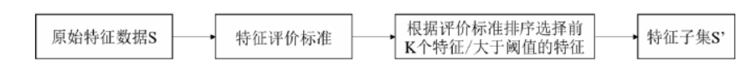

1. 基于特征排序的过滤式特征选择流程图
   1. 基于搜索策略的过滤式特征选择

搜索策略本质是按照一定的搜索方式，对当前特征子集进行优化，即删除或新增根据该特征能否提升当前特征子集的得分来确定是否保留此特征。其流程如下图所示：



1. 基于搜索策略的过滤式特征选择流程图
   1. 基于特征排序和搜索策略的过滤式特征

排序和搜索策略二者并不是相互独立的，在解决实际问题中，可以将二者结合使用。可以先使用特征排序方法剔除数据集中与目标元素无关的特征，再使用搜索策略删除冗余特征，得到相关性最大且非冗余的特征子集。其特征选择流程如下图所示：



1. 基于特征排序和搜索策略的过滤式特征选择流程图

针对用于健康评估的特征参数，我们有必要从这些特征参数中选择对故障严重程度敏感的特征。在健康评估中，理想的特征参数应该随着故障加深而单调递增或递减，具有一定的趋势性。当轴承、齿轮等部件发生退化时，故障尺寸随时间的推进而不断增大，且故障尺寸无法实时测量，因此理想的特征参数应该具有随着时间变化单调递增或递减的特性。根据以上分析，本文采用相关性和单调性作为特征参数评价准则。相关性反映特征参数随故障严重程度的变化趋势，单调性描述特征参数随故障程度加重而表现出的增减变化。

设特征参数序列，则相应的单调性与相关性计算公式如下：





式中为单位阶跃函数，从单调性和相关性的计算公式可知，二者值域区间均为[0,1]，且值越大，单调性或相关性越好。

* + 1. 基于数据的智能诊断技术研究（王）

对已有的电机，行星齿轮箱数据的分析结果，目前可诊断出的故障模式如下表所示：

1. 可诊断的机械系统故障模式表

|  |  |
| --- | --- |
| **设备名称** | **故障模式名称** |
| 不限类型 | 故障异常检测 |
| 电机 | 滚动轴承内圈故障诊断 |
| 滚动轴承外圈故障诊断 |
| 轴承滚珠故障诊断 |
| 定转子磨损故障诊断 |
| 转子偏心故障诊断 |
| 定转子碰撞故障诊断 |
| 液压齿轮泵 | 齿轮磨损故障诊断 |
| 齿轮断齿故障诊断 |
| 行星齿轮箱 | 太阳轮故障诊断 |
| 行星轮故障诊断 |
| 齿圈故障诊断 |

* + - 1. 故障异常检测

基于自编码网络的故障异常检测算法是在采集到的机械系统的数据集无标签的场景下，实现未知故障的检测与定位，实现原理如下图所示：

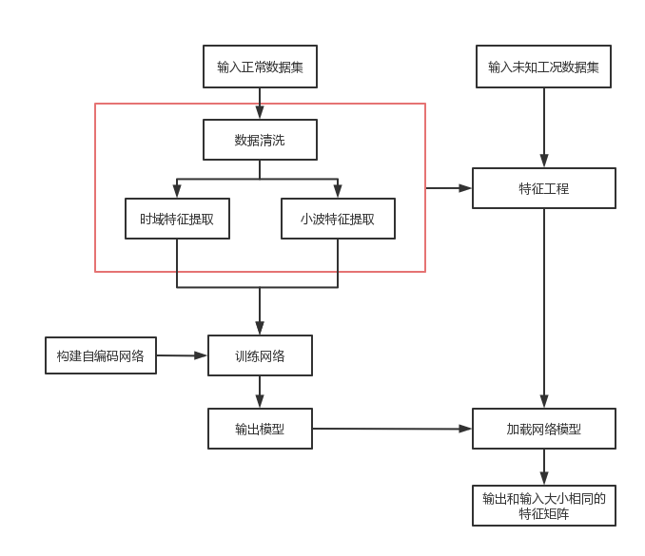

1. 基于自编码网络的故障异常检测算法
2. 对机械系统采集到的正常工况和其它未知工况的振动传感器数据进行特征清洗，改善数据缺失和异常问题
3. 对清洗后的正常数据集进行时域，小波包特征参数提取，得到M*N维特征集，其中M表示样本个数，N表示特征个数，作为卷积自编码网络的输入。
4. 构建并训练自编码网络，自编码器是一种无监督的深度学习算法，原理图如下所示，

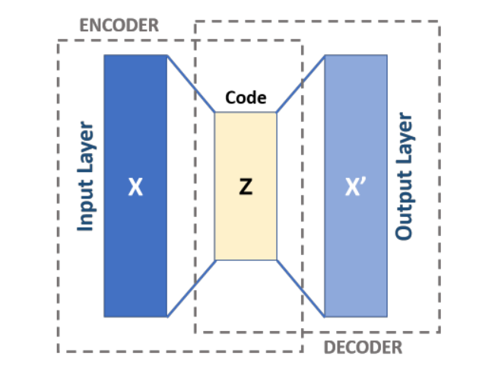

1. 卷积自编码网络原理图

自编码网络由编码器和解码器两个网络组成，学习输入数据的编码表示，然后重构和输入大小相同的输出。网络将高维输入压缩为低维潜在代码，也称为潜在代码或编码空间，以从中提取最相关的信息，而解码器则对编码数据进行解压缩并重新创建原始输入。使用梯度反向传播法进行优化，即根据尽量缩小解码器输出的与编码器输入样本的均方误差这一优化目标，如下式所示：



对权重参数矩阵求导，根据导数（梯度）调整权重参数，使权重参数向输出朝着优化目标靠近的最快方向变化。将（2）中的正常数据的特征输入到网络进行训练并保存最终模型。

1. 加载训练好的模型，输入其它工况的特征集，得到输出矩阵，将输入特征矩阵和输出矩阵中对应元素相减并取平方得到偏差平方矩阵，偏差平方矩阵各元素计算公式如下：



最后根据偏差平方矩阵的元素数值超过偏差阈值的个数是否超过故障阈值来判断是否发生故障。

* + - 1. 电机滚动轴承的内圈故障模式、外圈故障模式和滚珠故障模式诊断

滚动轴承的主要作用是将轴的滑动摩擦转化为滚动摩擦，减少因为摩擦而造成的损失。典型的滚动轴承主要由内圈、外圈、滚动体和保持架构成，轴承外圈与轴承底座相配合，对滚动体起支撑和定位的作用；轴承内圈对运转的部件起支撑作用，并随着转轴一起转动；保持架主要作用是保持滚动体之间的均匀分布，引导滚动体在滚道上正常滚动，并起到一定的润滑作用，三种类型的轴承三维结构图如下所示。

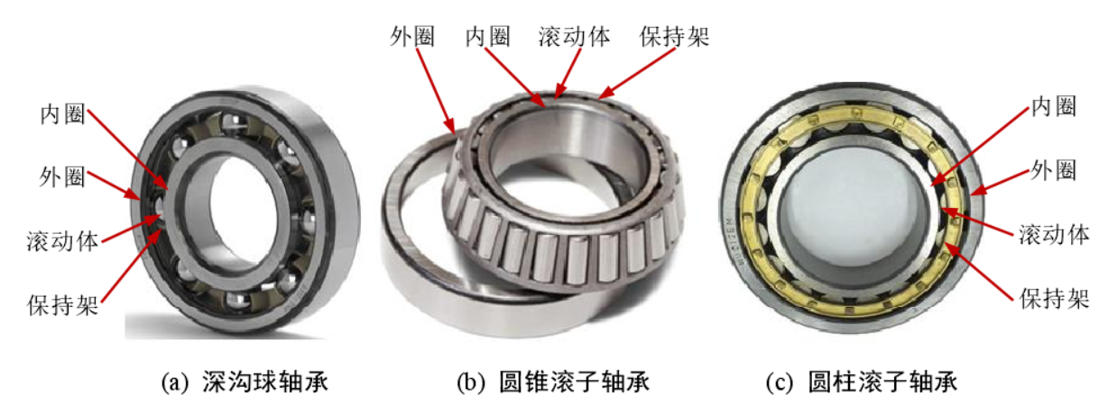

1. 滚动轴承的结构模型

上图中的深沟球轴承在电机和齿轮箱中被广泛使用，本文中针对采集到的电机或齿轮箱表面的振动传感器数据，提出一种基于包络谱特征和电机故障频率特征的电机轴承的内圈、外圈和滚珠故障诊断方法，诊断流程如下：

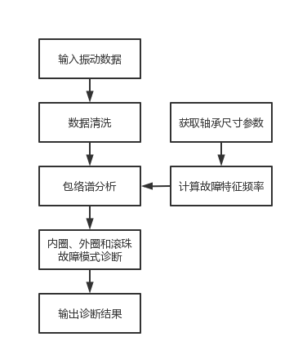

1. 基于包络谱的轴承三种故障模式诊断流程图
2. 按照特征工程中提到的数据清洗方法进行异常剔除和缺失补值
3. 获取轴承滚动体个数Z，滚动体直径d，节圆直径D，接触角ɑ，和当前转速N ，可计算出轴承的内圈、外圈和滚珠的理论故障特征频率，计算公式如下：

外圈故障频率：

内圈故障频率：

滚珠故障频率：

保持架故障频率：

1. 对（1）中清洗后的数据进行包络谱分析：在机械运行的过程中，如果机械设备出现了早起的损伤和故障，该损伤点在机械设备运行的过程中会持续的产生结周期性的冲击，这种冲击就对机械的固有共振频率进行了调制，利用包络谱分析技术就能够将故障特征频率从调制的信号当中解调出来。经研究发现，垂直于地面的振动信号对故障冲击更明显，本文采用Hilbert变换求取包络谱，Hilbert变换能够将时域将时域内采样到的离散信号转变成对应的解析信号。这个解析信号本身是个复数，它的实部就是采样到的离散信号，它的虚部为该离散信号的希尔伯特变换，同时通过这个解析信号的振幅大小就得到了该离散信号的包络大小。接着对得到的包络信号进行傅里叶变换，最终就得到了这个离散信号的包络谱。 Hilbert 变换的定义如下式：



其中是采样得到的信号，是Hilbert变换后的信号。变换后得到解析信号



1. 最后得到包络信号：



1. 对包络信号进行傅里叶变换，就能得到采样信号的包络谱。
2. 将（2）中的故障特征频率值和包络谱结果进行对比，若出现内圈故障，外圈故障和滚珠故障均可在包络谱上寻找到对应的故障频率信息。
   * + 1. 电机定转子磨损、碰撞和转子偏心故障模式诊断

本文提出一种基于BP网络的故障分类算法，对电机的定转子磨损故障模式、偏心故障模式、碰撞故障模式进行诊断，诊断流程图如下所示：

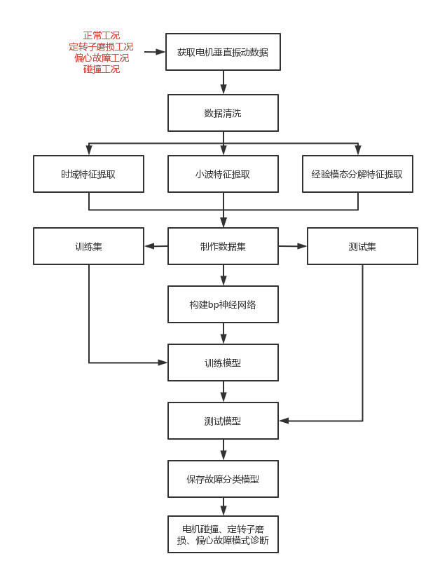

1. 电机的定转子磨损故障模式、偏心故障模式、碰撞故障模式诊断流程图

算法诊断原理如下：

1. 采集电机的正常工况、定转子磨损工况、偏心故障工况、碰撞故障工况的电机表面振动传感器数据；
2. 按照特征工程小节中提到的方法对振动数据进行异常值剔除和缺失值补充；
3. 提取各振动数据的时域和小波能量特征，经验模态分解特征，并构成特征集，参与BP网络训练。
4. 构建BP分类网络，BP神经网络是一种多层前向网络，包含输入层、隐含层、输出层，其网络结构如下所示

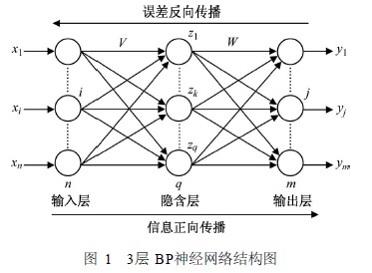

1. 神经网络结构示意图

输入向量 $X=(X_{1},X_{2},⋯,X_{r},⋯,X_{P})^{T}$，对于任意的训练样本 $X_{r}=(x_{1},x_{2},⋯,x_{i},⋯,x_{n})^{T}$，隐含层输出向量为 $Z_{r}=(z_{1},z_{2},⋯,z_{k},⋯,z_{q})^{T}$，输出层输出向量为，期望输出向量为，输入层到隐含层之间的权值矩阵用表示，，隐层到输出层之间的权值矩阵用表示，，输出层第个神经元的阈值用表示，隐层第个神经元的阈值用表示。

算法的基本思想是,学习过程由信号的正向传播与误差的反向传播两个过程组成。

正向传播过程：输入信号从输入层经隐含层神经元，传向输出层，在输出端产生输出信号，若输出信号满足给定的输出要求，计算结束；若输出信号不满足给定的输出要求，则转入信号的的反向传播。

对任意的训练样本，假定神经网络的输出为,定神经则网络的均方误差为：，其中为期望输出。

反向传播过程：BP算法基于梯度下降策略，以目标的负梯度方向对参数进行调整，隐层和输出层之间的连接权值、输入层和隐层之间的连接权值、输出层阈值和隐层阈值的更新公式可以分别表示为：

信号正向传播与误差反向传播的各层权值和阈值调整过程,是周而复始地进行的。权值和阈值不断调整的过程,也就是网络的学习训练过程。此过程一直进行到网络输出的误差减少到可接受的程度,或进行到预先设定的学习时间,或进行到预先设定的学习次数为止。

1. 将（2）大量正常及故障工况下的特征数据输入搭建好的BP神经网络模型进行网络训练，满足精度要求后停止训练，并预留测试数据进行算法验证，验证后输出故障诊断模型，加载此模型，并实时采集一组数据，提取特征集后输入搭配模型中即可进行故障诊断。
   * + 1. 齿轮泵磨齿和断齿故障模式诊断

根据齿轮啮合形式和结构的不同分为外啮合和内啮合两种，本文以外啮合渐开线式齿轮泵作为研究对象，进行故障机理和故障诊断方面的相关研究。外啮合齿轮泵由一对几何参数完全相同的齿轮、传动轴、泵体、轴承等零件组成，工作原理图如下：

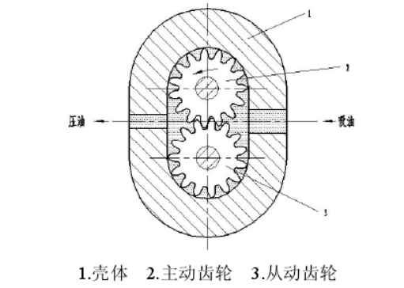

1. 外啮合齿轮泵的工作原理图

当电动机带动主动轴按图示方向旋转时，吸油腔侧的轮齿不断退出啮合，使吸油腔容积增大，形成局部真空，油压在大气压的作用下，从油箱经过油管被吸到右侧油腔，充满齿槽，而左侧的轮齿不断进入啮合，油液随着齿轮旋转被带到压油腔，完成吸油过程；当压油腔侧的密封容腔不断有吸油腔中的液压油进入，从而压油侧的容积不断减小，压力随之增大，在高压下齿间的油液不断排出，压入液压系统，完成排油过程。齿轮泵发生故障的部位主要是是轮齿失效和泵体失效，但是实际工作应用中失效主要发生于轮齿失效，据统计齿轮失效在常见故障中占得比例大约为 65%。本文提出一种使用阶次谱分析算法对对齿轮泵采集的振动信号进行分析，诊断出齿轮泵的断齿和磨齿故障模式的方法，原理如图所示：

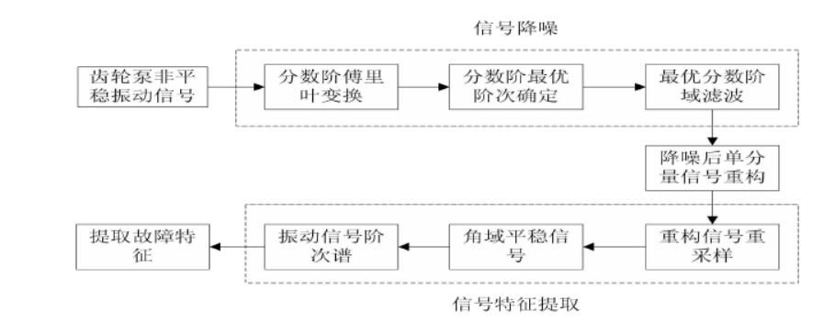

1. 齿轮泵故障特征提取流程
2. 首先，采用分数阶傅里叶变换的方法对信号进行滤波降噪，齿轮泵在启停过程中转速逐渐增加或减小，如果考虑转频振动和各倍频振动，启停过程的振动信号可近似看作包含噪声的多个线性调频信号之和。为了最大程度的突出振动信号中的特征分量，排除噪声信号的干扰，提高信号的信噪比，根据特征分量的聚集性，利用带通滤波器将噪声信号在分数阶域内滤除，在对滤波后的信号进行对应阶次的分数阶傅里叶逆变换，进行时域信号重构，完成对含噪声信号的降噪过程。
3. 将降噪后的信号进行时域重构，得到包含特征分量的降噪后时域信号；
4. 对信号进行阶次分析计算：首先对降噪后信号进行等角度重采样，原来等时间间隔的时域信号转变为等角度的角域信号，实现时域内非平稳信号转变为角域内平稳性信号的目的，在时域内参考轴旋转角度与时间的关系为：



其中，t 为采样时间，，，表示未知系数，可通过下式进行计算：



其中，，分别表示 3 个键相脉冲对应的时间点，为两转角之间的角量，与时间点的对应关系为：



1. 根据以上公式可求出角域内重采样等角度间隔与时域内采样时间的关系为：



其中， k 为插值系数(k=1,2,...N)，为为等角度采样间隔。在角域内定义的采样率可定义为：



1. 重采样同样满足采样定理，为最大分析阶次。通过计算得到的角域内的角度间隔，对时域信号进行角域内重采样，得到信号序列，n=1,2,...N,N为重采样点数。对重采样后的信号进行频谱分析，即可得到重采样后信号的阶次谱。
2. 对阶次谱进行分析，提取故障特征，和齿轮泵的啮合频率进行对比，从而对齿轮泵的断齿故障模式和磨齿故障模式进行诊断。
   * + 1. 行星齿轮箱太阳轮，行星轮和齿圈断齿故障模式诊断

行星齿轮箱一般由一个太阳轮、多个行星轮和一个齿圈等部分组成。齿轮箱运动过程中，太阳轮只需绕自身轴线旋转，而行星轮既自转又以太阳轮为中心公转。太阳轮与行星轮是外啮合，二者旋转方向相反，行星轮与齿圈是内啮合，二者旋转方向相同。正因为行星齿轮箱结构的特殊性，所以工程应用范围广。下图 是一级行星齿轮箱机构简图如下所示：

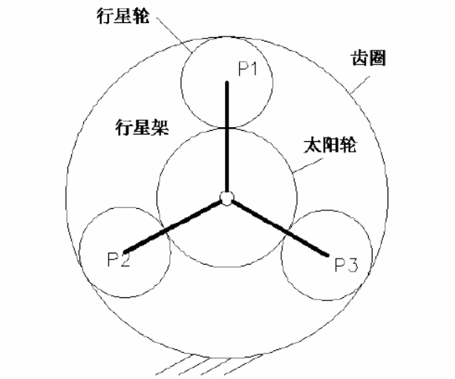

1. 一级行星齿轮箱机构简图

一级行星齿轮箱由一个太阳轮、三个行星轮和一个齿圈组成，太阳轮、行星轮作为输入输出轴，齿圈固定。在实际工程运用中，行星齿轮箱长期处于重载的工作环境中，行星齿轮箱的太阳轮、行星轮、齿圈等关键部件容易发生故障，齿轮局部故障点啮合时将引起冲击振动，齿轮局部故障的特征频率等于冲击序列的重复频率，即单位时间内故障轮齿与其他齿轮的啮合次数，对于行星齿轮箱，齿轮局部故障的特征频率不仅取决于齿轮箱的转速，还和太阳轮、行星轮、齿圈的齿数以及行星轮的数量有关。本文研究对象为太阳轮为驱动端，根据行星齿轮箱工作机理可知，啮合频率，太阳轮，行星轮，齿圈故障频率计算公式如下：

1. 啮合频率： ，其中为行星架转频，为齿圈齿数，为太阳轮绝对旋转频率，为太阳轮齿数；
2. 太阳轮局部故障特征频率：，其中N为行星轮个数
3. 行星轮局部故障特征频率：，为行星轮齿数
4. 齿圈局部故障特征频率：，为齿圈齿数

本文使用一种基于BP网络的故障分类算法，对行星齿轮箱的太阳轮，行星轮，齿圈齿磨损故障模式进行诊断，诊断流程图如下所示：

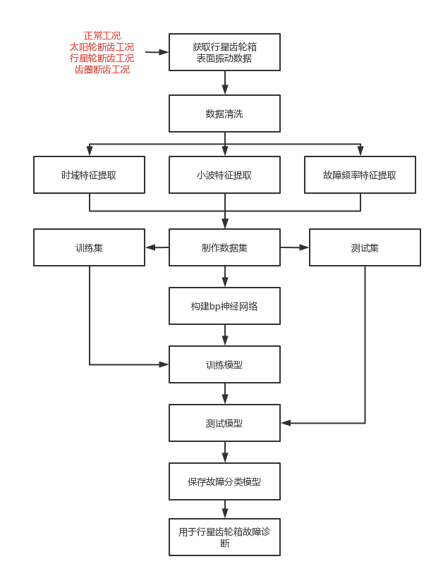

1. 行星齿轮箱故障模式诊断流程图

算法诊断原理如下：

1. 采集正常工况、太阳轮断齿工况、行星轮断齿工况和齿圈断齿工况的振动传感器数据
2. 按照特征工程小节中提到的方法对振动数据进行异常值剔除和缺失值补充。
3. 提取各振动数据的时域和小波能量特征，并对振动数据进行包络谱分析，结合上文中的各故障频率计算公式，在包络谱中计算以各故障频率为中心，Hz区间内频谱能量值，计算各样本的时域、小波能量和频谱能量特征，并构成特征集，参与BP网络训练。
4. 构建BP分类网络，BP神经网络是一种多层前向网络，包含输入层、隐含层、输出层，其网络结构如下所示



1. 神经网络结构示意图

输入向量 $X=(X_{1},X_{2},⋯,X_{r},⋯,X_{P})^{T}$，对于任意的训练样本 $X_{r}=(x_{1},x_{2},⋯,x_{i},⋯,x_{n})^{T}$，隐含层输出向量为 $Z_{r}=(z_{1},z_{2},⋯,z_{k},⋯,z_{q})^{T}$，输出层输出向量为，期望输出向量为，输入层到隐含层之间的权值矩阵用表示，，隐层到输出层之间的权值矩阵用表示，，输出层第个神经元的阈值用表示，隐层第个神经元的阈值用表示。

算法的基本思想是,学习过程由信号的正向传播与误差的反向传播两个过程组成。

正向传播过程：输入信号从输入层经隐含层神经元，传向输出层，在输出端产生输出信号，若输出信号满足给定的输出要求，计算结束；若输出信号不满足给定的输出要求，则转入信号的的反向传播。

对任意的训练样本，假定神经网络的输出为,定神经则网络的均方误差为：，其中为期望输出。

反向传播过程：BP算法基于梯度下降策略，以目标的负梯度方向对参数进行调整，隐层和输出层之间的连接权值、输入层和隐层之间的连接权值、输出层阈值和隐层阈值的更新公式可以分别表示为：

信号正向传播与误差反向传播的各层权值和阈值调整过程,是周而复始地进行的。权值和阈值不断调整的过程,也就是网络的学习训练过程。此过程一直进行到网络输出的误差减少到可接受的程度,或进行到预先设定的学习时间,或进行到预先设定的学习次数为止。

1. 将（2）大量正常及故障工况下的特征数据输入搭建好的BP神经网络模型进行网络训练，满足精度要求后停止训练，并预留测试数据进行算法验证，验证后输出故障诊断模型，加载此模型，并实时采集一组数据，提取特征集后输入搭配模型中即可进行故障诊断。
   * 1. 基于诊断评估模型的健康管理算法研究（王）

一般来说，机械设备在使用过程中总会经历由正常到退化直至失效的过程，而这期间通常都要经过一系列不同的性能退化状态。因此，如果能够在设备性能退化的过程中监测到设备健康状态，那么就可以有针对性地组织生产和制定合理的维修计划，做到既能防止设备异常失效的发生，又能实现生产效率的最大化。本文提供了两种健康评估方案，一种针对设备进行健康评估，一种针对系统健康评估。

* + - 1. 基于小波-AR谱和余弦相似度的设备健康状态评估方法

能够反映机械设备的健康状态的特征参数有很多，但是每一个单一的参数又很难全面地机械设备的运行状态。而且，传统时域、频域指标只适合于特定研究对象的特定衰退过程，普适性较差。本章提出基于余弦相似度的健康指标构建方案，用于机械设备的健康状态评估，算法步骤如下：

1. 振动信号特征提取：对轴承全寿命周期内采集到的每一个振动信号使用小波包-AR谱方法进行特征提取.小波包-AR谱原理如下：首先对振动信号进行小波包三层分解，如下图所示，每个节点表示一定频带的信号特征，最上层为原始信号。

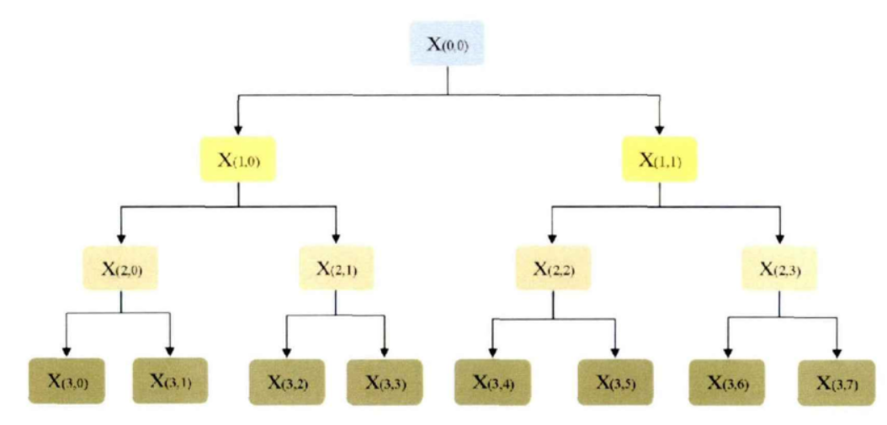

1. 小波包分解示意图

然后依据分解时选用的小波包滤波器，选择其相应的对偶滤波器完成重构。当重构任意一个频段时，都令剩余频段的小波包系数为0，这样使得重构信号中仅存该频段的时域波形。对每一频段重构的信号进行AR谱分析，从而得到仅含特定频率信息的AR谱，并提取各谱频带能量，本文得到8个频带能量值构成8维特征向量表示设备的而状态信息，取前20组数据的特征向量的平均值作为基准特征向量。

1. 余弦相似度计算：计算基准特征向量与步骤（1）得到的轴承全寿命周期特征向量的余弦相似度，计算公式如下：



并将其作为表征轴承健康状态的指标，从而得到随时间变化的指标曲线。

1. 健康指标平滑：采用指数加权移动平均算法对步骤（2）所求的ＨＩ进行指标平滑，得到平滑后的健康指标曲线
2. 健康状态评估：根据步骤（3）得到的HI曲线，对轴承全寿命周期健康状态进行量化评估。
   * + 1. 基于灰色聚类的系统健康评估算法

灰色理论是在灰箱理论基础上发展而来，用于分析已知信息较少的贫信息系统，灰色系统理论根据系统特点确定系统评估的特征参数并定义系统各灰色子类，利用系统已知信息分析并确定各子类的白化权函数，根据白化权函数实现系统信息的聚类分析，最终实现对灰色系统运行状态的分析、动态行为的认识，从而实现对系统的有效控制。根据各评估指标特征参数的实际数据进行无量纲化处理，然后再根据各部分确定的权重，在应用灰色聚类的方法，就可以对各分系统和总系统进行健康状态评估。

设有个聚类对象，个聚类指标，个不同灰类，根据第个对象关于指标的观测值，将第个对象归入第个灰类，此过程称为灰色聚类。

将各个指标的个不同灰类建立各自对应的函数，通过所建立的函数，使不同的聚类对象，根据该指标的取值对其进行隶属于某灰类的划分，这个函数称为白化权函数。

依据对灰色系统理论的分析，以结合白化权函数的具体概念及所表达的含义，可将白化权函数分为典型、下限测度、式中测度、上限测度等形式的白化权函数。

设为第个对象第指标的具体观测值，表示指标子类白化权函数，则表示指标子类的权重，根据灰色聚类具体理论分析，则有：



为第个对象关于第个灰类的灰色聚类系数。通过上面计算可得到如下对象的聚类系数向量。



最后通过计算，确定第个对象属于哪一类。但在系统状态综合评估阶段，当某一指标和某分系统状态发生异常时，若其权重系数较小，可能导致评估结果不符合实际情况，因此需要加大该指标或分系统的权重。常用的定权重揭露的是在正常情况下，评价因素对评估的重要程度，其不会随评估指标状态的变化而变化。而当设备运行时，某关键指标值异常，则可能标志着某性能发生变化，但在不变的权重下，可能会因权重较小导致不能准确地反映变压器的真实状态，变权重的核心思想是在权重的基础上，使该定权重状态量的改变而变化，从而使得健康评估结果更为准确，这里引入均衡函数的变权重计算公式如下：



式中，为故障的变权重；为故障的定权重；为故障的项数；为故障的评价值，且；取值决定故障对评价结果的影响，当时，表明对均衡性要求不高；时，表示不能容忍某些故障严重缺陷；当时，等同于定权模式。根据实际情况对参数进行取值。

综上所述，基于灰色聚类的系统健康评估流程如下：

（1）根据装备在运行中采集时域数据，对各个分系统及其关键部件进行健康状态综合评估；

（2）对采集到的数据进行规范化处理，将有量纲的数据转化为无量纲数据；并确定评估中的各个指标的权重。

（3）将规范化后的数据带入各白化权函数，计算出各相关灰色聚类函数值。

（4）将（2）和（3）计算的权重和灰色聚类函数值带入隶属度函数中，计算聚类系数，计算各关键部件的健康状态；

（5）最后根据公式进行比较，确定系统的健康状态。

* 1. 健康管理系统软件基础平台设计研究（林，需客户资料）
     1. 健康管理标准化技术研究

多任务系统的健康管理软件为健康管理系统的实现制定了一个标准的软件结构和框架，简化了不同软硬件构件的集成过程。软件标准化设计提供了一个集成多种互异构件的方法，并且通过规范构件之间的输入输出，使集成的过程变得更容易。

软件基于ISO 13374标准、OSA-CBM标准以及OSA-EAI-CRIS数据体系，实现软件分层的标准化，功能模块的标准化，模块间接口的标准化以及数据库设计的标准化。

* + - 1. 数据分层处理标准化

ISO 13374标准从数据处理流程、通信和显示三个方面提供一个跨平台、跨系统的，模块化的健康管理系统的软件分层架构。如下图所示：

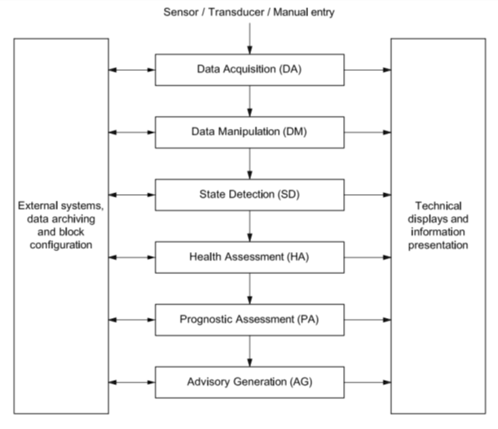

1. ISO 13374分层架构

本项目健康管理软件按照ISO 13374分层标准将软件划分为不同的数据处理模块。不同层级的功能模块实现不同的数据处理功能：

1. 数据采集模块（DA）

通过多种传感器、数据采集卡、数据传输总线，主要完成数据的采集、数据的转换以及数据的传输，提供健康管理系统得以实施运行的原始数据。

1. 数据预处理模块（DM）

主要完成单/多信道数据处理任务，提供对数据采集模块的输出数据进行预处理。该部分输出结果包括经过滤波、压缩简化后的传感器数据，频谱数据以及其它特征提取数据等。

1. 状态监测模块（SD）

主要完成数据采集模块、数据处理模块的输出数据与系统工作限定值进行比较的功能。也可以完成简单的报警功能。

1. 诊断评估模块（HA）

包括诊断和评估两部分。主要用于对被监测系统、子系统、组成部件的性能衰退进行评估。同时，可以产生故障诊断记录并确定故障发生的可能性。

1. 预测模块（PA）

主要根据底层模块的数据信息，推断设备未来的有效工作时间。

1. 决策生成模块（AG）

主要负责接收由各系统健康管理传递的各种部件健康数据信息，并参照数学模型和历史数据对维修决策进行支持。

* + - 1. 数据通信标准化

OSA-CBM标准在ISO 13374的基础上，增加了对数据结构、通信接口的定义，为视情维修系统的实现制定了一个标准的结构和框架。

* 定义不同种类型的信息：数据、配置和说明等；
* 定义不同类型的通信模式：同步、异步、服务和订阅。
  + - * 1. 标准数据结构

在本项目健康管理软件中，将基于标准化和分布式的设计思想，健康管理系统中各功能块输出的数据设计封装为标准数据结构，通过标准数据通信接口实现。模块内在接收到输入数据后，通过解析数据中的数据值传递给算法输入，算法完成运算后，将算法的输出结果封装成标准数据发送出去。



1. CBM数据结构

如上图所示，健康管理软件中存储各层功能模块输出结果的数据结构为标准数据包（DataEventSet），每个数据包都包含一组数据（DataEvent）,每个数据中存放对应的数据内容，公共属性包括：所属系统（site）、id、时间戳、数据状态（告警）等信息。不同层的数据内容有所不同。如下表所示：

1. 数据类型列表

|  |  |  |
| --- | --- | --- |
| **数据层级** | **特定内容** | **内容描述** |
| 采集数据 | 当前数值 | 包括int、char和blob三种数值。其中blob数据用于存放大数据块类型的数据，例如音视频、波形数据等。 |
| 预处理数据 | 当前数值 | 包括int、char和blob三种数值。 |
| 状态监测数据 | 状态事件  事件类型  发生时间  结束时间 | 输出系统状态信息。如系统上电，包括名称、上电时间、断电时间以及类型。 |
| 故障诊断数据 | 模糊组id  故障发生时间 | 模糊组id通过关联FMECA表示一个或多个可能故障的设备 |
| 健康评估数据 | 设备id  健康等级  健康度 | 表示对应设备的健康分数（0-1）和等级。不同的健康等级对应不同的维修维护策略。 |
| 决策数据 | 设备id  决策产生时间  决策描述  工作流程id | 表示对应的设备的维修维护建议。其中，工作流程id用于关联对应的维修维护工作内容，包括工作步骤、所需资源等信息。 |

* + - * 1. 标准通信接口

多任务系统的健康管理软件在不同模块间通过标准通信接口实现数据的交互，通信接口按照通信方式分为以下4类：



1. 健康管理软件数据通信方式

同步：数据请求端（客户端）通过向服务端发起函数调用得到返回的数据。

异步：客户端向服务端发起请求，服务端向客户端返回数据。请求和返回在不同的处理流程中调用。

服务：客户端接收来自服务端主动发送的数据。

订阅：客户端向服务端订阅数据，服务端在数据产生后向客户端分发数据。

* + - 1. 数据存储标准化

OSA-EAI标准中定义了一整套伴随装备全生命周期的信息管理系统。主要特点包括：

* 企业应用集成的开放系统架构定义了将系统各方面信息存储和移动至企业应用的数据结构。
* OSA-EAI中的信息范围从大类上包含3个主要方面：开放的可靠性管理，开放的维修性管理，开放的资产健康和使用管理。
* OSA-EAI为整个企业应用集成层提供服务，为公共关系信息模式（CRIS）描述的，它采用XML模式描述了OSA-EAI数据存储的实体、关系和数据类型。
* OSA-CBM中大约90%的数据元素是OSA-EAI中已有的。OSA-CBM和MIMOSA-EAI的系统关系如下：

多任务系统的健康管理软件中根据CRIS标准设计数据库的表结构，不同健康管理系统的数据库为统一的数据存储格式。保证了不同系统间数据的导入导出。准备数据库的表设计包括如下内容：

1. 系统组成信息表
2. 输出数据存储表
3. 系统设计表
4. 工作流程信息表
5. 其他相关信息表
   * 1. 健康管理平台软件架构技术研究
        1. 软件运行环境

多任务系统健康管理软件支持的软件环境如下：

1. 软件环境列表

|  |  |
| --- | --- |
| **项目** | **内容描述** |
| 操作系统 | 中标麒麟/银河麒麟 |
| 编程语言 | Qt5.9.2及以上、UE4.2.17 |
| 数据库 | 人大金仓/优炫/达梦 |

* + - 1. 软件架构

多任务系统健康管理软件主要基于国产化设计，使用QT、C++编程语言开发，数据库采用国产数据库。软件基于模块化、面向对象的软件设计思想，在软件整体架构中，根据功能的不同将软件划分为不同的功能层，每个功能层的模块在软件启动后独立运行，各功能模块间通过对外接口实现模块间的数据交互。软件整体架构设计如下：



1. 多任务系统健康管理软件架构图
   * + - 1. 数据采集层

实现总线数据报文获取，按照报文协议格式来解析各监控数据；通过传感器线路获取实时传感器波形数据，根据传感器参数信息实现单位转。

* + - * 1. 数据预处理层

接收数据采集层转递的数据，主要实现数据的特征提取、信号处理、滤波等功能，特征提取包括时域、频域、时频域多种特征提取算法。

* + - * 1. 状态检测层

接收数据采集层和数据预处理层传递的数据信息，主要实现以下功能：

1. 状态告警：依据采集原始数据或预处理的数据，通过定义阈值、告警延迟等条件判断来生成异常告警数据（可根据严重程度划分分级）；
2. 事件触发：依据解析后的原始数据和数据间的逻辑表达式，生成相关事件、日志信息；
   * + - 1. 诊断评估层

获取数据采集层的状态数据、数据预处理层的特征值、以及结合状态监测输出结果，来实现系统的故障诊断和健康评估功能。

1. 故障诊断：依据解析后的原始数据、告警、状态数据，基于装备的诊断模型、诊断规则和智能算法进行故障推理、诊断以及故障隔离；
2. 健康评估：基于指标体系，通过告警数据、诊断数据，实现系统不同层级由下而上的各级健康评估；
   * + - 1. 趋势预测层

主要基于数据预处理结果，结合告警、诊断和评估信息，采用智能算法对部件或系统的进行趋势分析、故障预测。

* + - * 1. 决策生成层

主要依据故障诊断、健康评估以及预测的结果，生成对应的维修维护建议内容。多任务系统健康管理软件的维修决策可以支持两种方式：文字描述和IETM链接。

* + - * 1. 应用层

应用层通过人机交互界面实现软件的人机交互，包括用户登录、图形化健康状态显示、数据管理、告警提醒、定时维护提醒以及维修建议展示等人机界面功能。

其中，登录界面和用户管理界面用于配置登录用户信息及权限，完成用户登录，进入软件主界面；图形化健康状态显示主要基于系统的层级组成，分层显示系统/设备的最新健康状态、告警、故障信息、监控参数等；数据管理界面主要用于管理历史数据，筛选查询当前监控数据、维修维护数据和分析统计数据等相关历史数据信息，支持条件筛选、图形化显示、数据导出等功能；定时维护提醒实现设备的维护保养提醒、填写维修履历等功能。

* + - 1. 接口设计
         1. 外部接口

多任务系统健康管理软件主要安装部署在健康管理处理机上，对外接口主要包括：

1. 多任务系统-健康管理软件接口（RW-PHM-ZX-JK）

接口名称：总线数据采集接口

接口类型：支持Ethernet、RS232/422/485、CAN、IPMB等总线。

接口方向：系统各设备→多任务系统健康管理软件

接口功能：获取机内各设备实时BIT、状态数据

信息内容：数据报文

1. 传感器-健康管理软件接口（CGQ-PHM-QD-JK）

接口类型：驱动

接口方向：传感器→多任务系统健康管理软件

接口功能：获取传感器数据

信息内容：传感器波形数据

1. 健康管理软件-数据库（PHM-DB-QD-JK）

接口1：

接口1类型：驱动

接口1方向：健康管理软件→数据库

接口1功能：传递健康管理实时数据存储到数据库中。

信息内容：健康管理实时数据。

接口2：

接口1类型：驱动

接口1方向：数据库→健康管理软件

接口1功能：获取数据库历史数据信息。

信息内容：健康管理历史数据。

1. 健康管理软件-IETM接口（PHM-IETM-HTTP-JK）

接口类型：HTTP通信

接口方向：健康管理软件→IETM软件

接口功能：打开IETM章节，指导维修维护工作

信息内容：地址链接

多任务系统健康管理软件的对外通信如下图所示：



1. 外部接口图
   * + - 1. 内部接口

多任务系统健康管理软件的内部接口主要为各层间模块的数据传递、与人机交互界面的接口以及数据存储的接口。

多任务系统健康管理软件内部数据整体自下而上逐层转递。所有数据层的输出数据同时传给人机界面和数据库，用于健康状态的展示与存储。同时，在诊断评估层、趋势预测层、决策生成层需要从数据库获取历史数据信息用于实现对应的算法计算。

多任务系统健康管理软件的内部接口图如下所示：



1. 内部接口图
   * + 1. 软件功能模块设计

多任务系统健康管理软件的功能模块组成如下图所示：



1. 软件功能模块组成图
   * + - 1. 数据采集

总线数据采集

多任务系统健康管理软件中，总线数据采集通过基于各总线协议报文实现对各任务系统设备的数据接收、解析功能。解析后的数据通过数据转发模块实现数据转发及存储。

原始数据采集模块集成了多种总线的报文解析功能，包括：CAN、Ethernet、RS232/422/485等。

总线数据采集模块的基本功能流程图如下所示：



1. 总线数据采集流程图

模块启动后，首先需要加载总线协议格式文件。总线协议格式文件中定义了所有总线的帧格式，对于不同的总线协议由不同帧格式定义。通常总线都包括帧头定义、数据域定义和帧尾定义。

帧头主要包括帧标识、长度、时间戳等信息；数据域主要存放所有数据的当前值（状态），包括离散量、连续量和字符串等不同类型的数据；帧尾主要为固定值和CRC校验等不同方式。

总线数据采集模块完成初始化功能后，与总线建立连接，从总线获取实时报文数据，然后按照加载的帧的格式来解析电子设备的数据，数据解析的步骤主要包括；

1. 读取帧尾内容，通过校验和判断报文是否有效
2. 通过帧标识判断当前报文的帧格式；
3. 读取数据域内容，按照数据格式解析当前报文的所有数据，关联数据时间戳。

数据解析完成后存储到模块内数据缓存中。总线数据采集模块中数据的接收解析和发送是各自独立运行的，模块的接收和发送任务都是基于多线程实现的。发送线程判断当前缓存区是否存在数据，如果有则按照队列先入先出规则发送数据，发送完成后删除队列中对应的数据。对于接收和发送线程，缓存区是互锁的。

传感器数据采集

传感器的采集需要实现对采集设备的驱动初始化、按照配置信息设置通道参数、采集数据预处理等功能，传感器的采集系统整体的结构设计按照分层的方式去实现，具体如下图所示：



1. 分层结构图

数采软件按照分层结构设计，可分为三部分：

1）嵌入式应用层；

2）SDK；

3）驱动；

其中，驱动层程序实现与硬件交互。SDK实现对ADC和驱动层的接口，将基础功能封装成方便调用的接口函数。应用层软件通过调用SDK提供的接口实现自检、数据采集、软件配置、SRIO通信、校准功能、指示灯控制等功能。

* **驱动层软件设计**

驱动程序是连接逻辑和SDK的桥梁，为应用层读取传感器数据提供可能性。在驱动程序加载后须创建设备结点，用于操作SRIO总线设备，并申请两个gpio的中断，响应ADC的触发。驱动程序需分配一段内存空间用于存储采集来的传感器数据。驱动层给上层设置的接口主要使用open、release、ioctl、write和read。open和release是打开和关闭SRIO设备接口，中断信号到来时触发中断服务函数将数据放入队列，read可根据传入地址参数将数据转出。SDK读取传感器数据只需读取预设地址。通过write将采集到的数据传给其他的dsp模块。ioctl接口主要用于对SRIO和ADC寄存器进行读写操作。

主要的操作如下：

1. 设置SRIO总线的工作模式；
2. 获得驱动版本信息；
3. 读写ADC寄存器
4. 关闭和使能GPIO中断
5. 读取硬件中断触发次数
6. 读取传感器数据队列相关信息

数采设备的驱动初始化流程图如下：

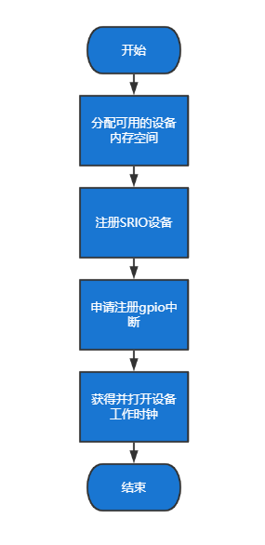

1. 驱动初始化流程图

* **SDK接口**

sdk主要是与设备有关的接口函数，包括设备的句柄的获得，数据读取，对ADC寄存器的读写，设备句柄的释放，内存的释放等。

* **功能软件**

1）开机自检功能

设备上电开机后，程序开始运行，进行自检功能。自检成功后，程序正常执行。自检失败，程序退出，故障灯亮起，故障信息通过串口打印。

流程图设计如下:

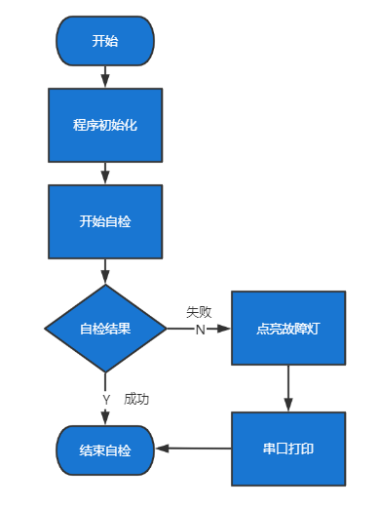

1. 开机自检流程图

2）初始化

数据采集软件应具有初始化功能，初始化内容包括对接口（SRIO、ADC）、存储器、gpio等初始配置工作。流程如下图所示：

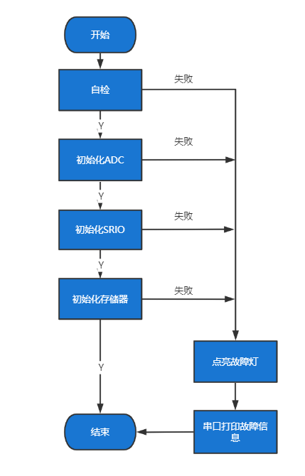

1. 初始化流程图

3）软件配置

在flash或其他存储区预设区域用于保存配置信息，软件配置功能通过读取和修改配置信息实现。主要功能包括：配置设备的采样率、通道的使用和关闭、通道外接传感器类型。

可从串口读入与上位机交互得到要修改的配置信息，按照需求修改配置信息。程序启动后读取配置文件，按配置文件内容进行工作。

流程图设计如下：

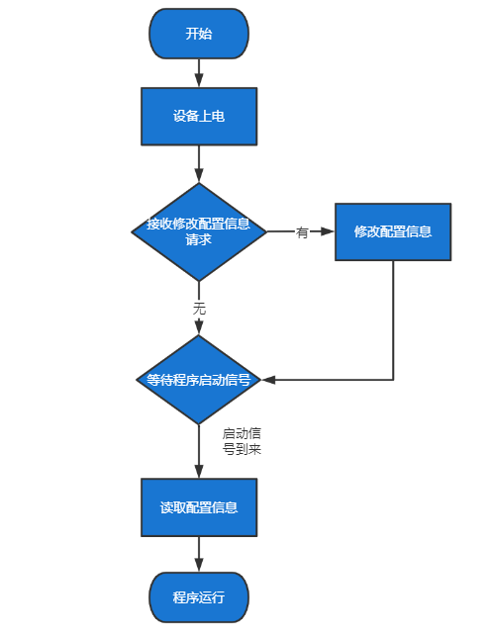

1. 软件配置流程图

4）数据采集功能

该功能是结合实际的运行场景为设计，数采设备需间断性地采集传感器数据并保存到分配的内存中。

主要功能：以指定的采样速率，以时间或采样点数为依据设定工作状态，并保存采集数据到分配的内存中。

流程图设计如下：

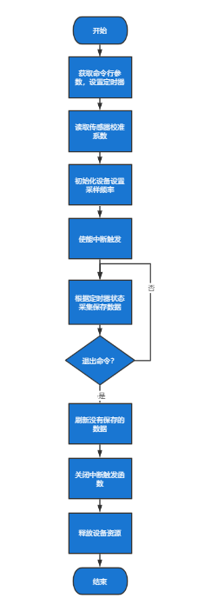

1. 数据采集流程图
   * + - 1. 数据预处理

在多任务系统健康管理软件中，将获取到的监控数据进行特征提取，用于后续故障诊断、预测使用。数据的特征提取主要是为了能够根据特征提取算法获取数据的故障或性能的表征，对于不同的设备和数据，需要不同的特征提取算法才能提取到最能表现故障或性能的指标。

对应当前系统监控的所有数据，需要配置对应的特征提取算法和算法参数信息。存储在特征提取模块对应的算法配置文件中。当模块启动后，加载算法配置信息。获取监控数据后，根据配置信息中的定义加载对应的特征算法来计算，得出对应的特征值。特征提取的流程图如下所示：



1. 特征提取流程

当前多任务系统健康管理软件中，主要包括如下特征提取算法：

1. 特征提取算法列表

|  |  |  |
| --- | --- | --- |
| 序号 | 特征提取类型 | 特征提取算法名称 |
| 1 | 时域分析 | 平均值 |
| 2 | 均方值 |
| 3 | 方差 |
| 4 | 有效值 |
| 5 | 峰值指标 |
| 6 | 脉冲指标 |
| 7 | 裕度指标 |
| 8 | 歪度指标 |
| 9 | 峭度指标 |
| 10 | 频域和时频域分析 | 快速傅里叶变换 |
| 11 | 短时傅里叶变换 |
| 12 | 小波分解变换 |
| 13 | 模态分析 | EMD经验模态分解 |
| 14 | EEMD集成经验模态分解 |
| 15 | VMD变分模态分解 |
| 16 | 谱分析 | 功率谱分析 |
| 17 | 能量谱分析 |
| 18 | 相位谱分析 |
| 19 | 阶次分析 | 阶次跟踪分析 |

* + - * 1. 状态监测模块设计

状态检测模块主要对收到的原始数据、预处理结果进行数据判读、状态判读、事件判读、指令判读、异常判读等，给出工作状态信息、是否发生特定事件、控制指令是否正确执行以及是否存在数据异常、告警等提示信息。状态检测对后续的诊断、评估起到数据剔除、提取等作用。同时为后续做实验分析、数据分析打下基础。为了对处理数据有一个初步的判断，系统对原始数据中的指令、参数数据进行分析，判读指令参数执行是否正确。



1. 数据判读功能示意图

多系统系统健康管理软件的状态检测模块根据输出数据的功能性主要实现以下两种监测：

1. 告警监测

告警监测通过监控参数数据，导入告警算法（阈值或告警方程），从而实时判断是否产生告警信息，如水温过高、电压超压等告警信息。此类告警信息主要用于后续诊断和评估功能模块的输入数据。

1. 基于事件的监测

事件监测主要用于实时监测状态的改变或切换。例如：状态检测模块可以实时监控遥测参数，判断系统是否上电，还是可以监测车辆的当前行驶阶段等。基于事件的监测还可以用于当状态发生改变时，可以触发相关数据的存储功能，用于存储指定工况下的数据，支撑后续趋势分析和趋势预测功能。

状态检测模块的流程图如下所示：



1. 状态检测流程图

状态监测模块基于多线程的方式实现，模块完成初始化工作后，基于告警、事件的配置信息对输入的监测数据进行算法处理，判断是否产生告警、事件信息；如果产生则存储到模块缓存区。发送线程判断当前缓存区是否存在数据，如果有则按照队列先入先出规则发送数据，发送完成后删除队列中对应的数据。对于接收和发送线程，缓存区是互锁的。

* + - * 1. 故障诊断模块设计

故障诊断模块采用通用架构，能够兼容多种故障诊断方法。由多任务系统设备种类繁多，故障模式和故障机理差异很大，采用固定的诊断方法难以满足故障诊断要求。诊断诊断的数据来自于状态监测模块，采用基于模型和基于数据两种方法，给出诊断结果。发送给人机交互界面，显示当前系统的诊断结果和状态。

基于模型的故障诊断

基于模型的故障诊断的数据来源为状态监测数据，采用关联故障诊断算法，进行故障推理的过程，故障诊断模块的工作原理如下所示：



1. 关联故障诊断原理

根据FMEA报告所枚举的故障模式、系统原理框图和系统详细工作原理采用TADS测试性建模与分析软件建立测试性模型，该模型描述了故障模式之间的关联关系，以及故障模式与状态数据（测试）间的依存关系。测试性模型通过关联故障诊断模型生成，形成适合算法使用的关联故障诊断模型。

测试性模型是以有向图的方式描述系统中所有故障模式间的依存关系以及故障模式与测试的依存关系。测试性模型中的测试可以是各类BIT、状态数据，如下图所示。



1. 测试性模型

依存矩阵是实时推理软件进行故障推理的主要依据，故障诊断的过程就是将接收到的BIT测试故障报告数据经过处理和状态检测并通过一系列的矩阵运算排除掉所有不可能的故障模式，从而将故障定位到一定的层次。当然这里所阐述的仅仅是故障诊断的概念模型，实际的诊断模型会包含很多附加内容，其格式也会与推理算法相关。

多任务系统健康管理软件中的关联故障诊断算法，根据系统初始化装载的关联故障诊断模型，基于上述数据源，进行故障推理，将故障隔离到可更换单元。软件通过获取状态监测模块输出的状态数据（告警），与系统所有的故障模式之间建立依存矩阵模型。当故障诊断模块接收到上述数据时，通过依存矩阵模型计算出对应的故障模式，最终输出对应的模糊组信息或故障码。

实时故障诊断中各诊断要素间的关系如下图所示。图中每个模块经过如图所示的FMECA和映射关系建模，所建立的模块测试性模型经诊断信息综合，与处置方案一起综合成故障诊断知识库。当验证系统被注入故障，或系统发生故障时，故障的影响将由采集的数据传到状态监测模块，经状态监测模块处理后被送到故障诊断推理功能，诊断模块根据监测数据和故障诊断知识库进行故障推理，将故障定位到最小可更换单元或功能故障模式。



1. 实时诊断推理示意图

基于数据的故障诊断

基于数据驱动的故障诊断是通过对系统运行过程中的监测数据进行分析，从而在无精准系统数学模型情况下，对系统进行故障诊断。本软件以信号处理和人工智能算法相结合的方式实现监测对象的故障诊断，如下表所示：

1. 基于数据驱动的故障诊断功能表

|  |  |  |
| --- | --- | --- |
| 算法功能 | 算法名称 | 说明 |
| 数据清洗 | 数据缺失处理；数据异常处理 |  |
|
| 特征提取 | 最大值, 最小值, 中位数, 均值, 方差, 峰值, 峰峰值, 有效值 | 时域有量纲特征 |
| 峰值因子, 裕度因子, 脉冲因子, 波形因子, 峭度因子, 偏度因子 | 时域无量纲特征 |
| 傅立叶变换；包络谱分析 | 频域特征 |
| 小波包分解 | 时频域特征 |
| 特征选择 | 相关系数法 |  |
| 分类模型 | bp模型；卷积自编码模型 |  |

其中诊断流程如下图所示，其中包括BP神经网络、卷积自编码网络

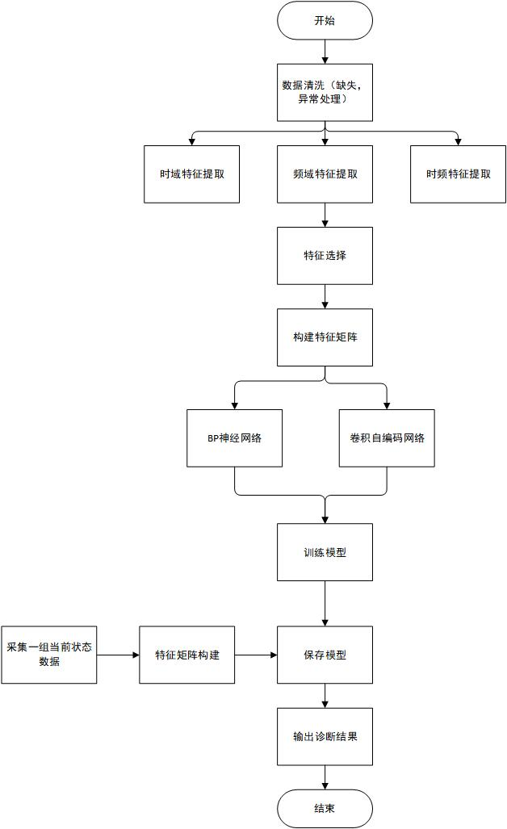

1. 基于数据驱动的故障诊断算法
2. 数据清洗：

从数据库获取各设备的历史正常状态数据和故障状态数据。针对数据缺失问题：数据缺失是指在时间轴上，本该存在的数据点由于某些原因造成了数据丢失，比如传感器不稳定、通信数据丟失、事件型触发数据时间不规律等。现有的数据缺失解决方法主要分为两个大类，即数据删除和数据补齐.数据删除方法表示将数据不完整的时间戳直接删除。数据补齐方法具体分为特殊值补齐、平均值补齐、回归补齐、就近补齐等。需要根据数据的实际情况去判断使用哪种方法。针对数据异常问题：数据异常是指由于某些原因造成了数据不合理，比如传感器故障、通信异常等。现有的数据异常解决方法包括简单统计分析、3σ法则分析、箱线图分析。筒单统计分析方法表示对数据进行范围判定，进而判断数据是否离群，3σ法则分析方法需要数据满足服从正态分布，其中σ表示标准差。根据正态分布的定义，距离数据平均值之外的3σ的概率:

$$p(|x−μ|>3σ)<0.003$$

数据不服从正态分布时，则可以通过人为设置经验偏离值。箱线图分析方法表示通过箱线图的上下界来判定离群值。

1. 特征提取：对清洗后的数据进行时域特征、频域特征和时频域特征提取。时域中包含最大值, 最小值, 中位数, 均值, 方差, 峰值, 峰峰值, 有效值等有量纲指标和峰值因子, 裕度因子, 脉冲因子, 波形因子, 峭度因子, 偏度因子等无量纲指标。频域包含fft和包络频谱特征指标。时频域包含小波包。
2. 特征选择：特征参数选择提取的目标是找出特征的一个子集，此子集的数据挖掘性能比得上整个特征集。同种模式之间，特征参数要满足较好的一致性；不同模式之间，参数要满足较好的区分能力，本软件提供三种特征选择方式，可以自行选择，防止特征维度爆炸。
3. 特征矩阵构建：对特征选择后的数据针对不同分类模型组建不同维度的特征矩阵，如果已知每个数据样本对应的设备状态，同时也为每个数据样本打上标签。
4. 构建分类模型：

BP网络分类：BP神经网络是一种多层前向网络，包含输入层、隐含层、输出层，其网络结构如下所示：



1. BP网络结构示意图

上图中，输入向量 ，对于任意的训练样本，隐含层输出向量为，输出层输出向量为，期望输出向量为，输入层到隐含层之间的权值矩阵用表示，，隐层到输出层之间的权值矩阵用表示，，输出层第个神经元的阈值用表示，隐层第个神经元的阈值用表示。

BP网络学习过程由信号的正向传播与误差的反向传播两个过程组成。正向传播时,输入样本从输入层传入,经过各隐含层逐层处理后,传向输出层。若输出层的实际输出与期望的输出不相等,则转到误差的反向传播阶段。误差反向传播是将输出误差以某种形式通过隐含层逐层反传,并将误差分摊给各层的所有神经元,从而获得各层神经元的误差信号,此误差信号即作为修正各神经元权值和阈值的依据。这种信号正向传播与误差反向传播的各层权值和阈值调整过程,是周而复始地进行的。权值和阈值不断调整直到网络输出的误差减少到可接受的程度,或进行到预先设定的学习时间,或进行到预先设定的学习次数为止。

基于卷积自编码网络的故障诊断：卷积自编码网络是指利用卷积网络去构成自编码器。自编码器是一种无监督的深度学习算法，它学习输入数据的编码表示，然后将相同的输入重构为输出。它由编码器（Encoder）和解码器（Decoder）两个网络组成。Encoder将高维输入压缩为低维潜在代码，也称为潜在代码或编码空间，以从中提取最相关的信息，而Decoder则对编码数据进行解压缩并重新创建原始输入。本软件中的卷积自编码网络结构如下所示，主要使用了卷积层、最大池化层、上采样层等结构，形成镜像的关系。

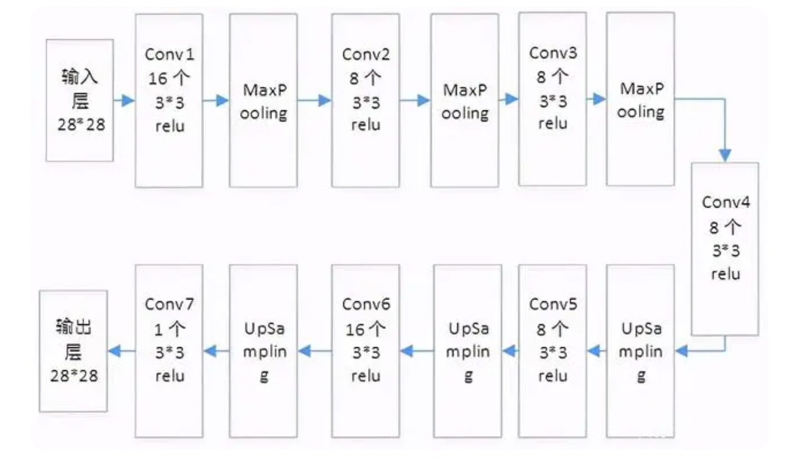

1. 卷积自编码网络

针对上述三种模型，可以选择任意一种并输入对应的特征矩阵进行训练，可得到分类模型，knn和bp可以直接得到诊断结果，基于卷积自编码网络的故障诊断因为支持增添新发故障诊断和前两种略有不同，其执行过程如下：使用正常状态数据对卷积自编码网络进行训练，得到模型；使用其他状态数据输入到模型中，得到输出矩阵；计算输出矩阵和输入矩阵之间的差值，得到其他状态各自的差值分布和正常状态的差值分布；将这些差值分布进行knn二次分类；不断记录新数据的差值结果，如果遇到新发故障，输入进已有模型得到的结果和输入计算的差值会和已有故障状态的差值不在同一类别，此时可手动添加该新发故障种类到故障库中，作为故障诊断依据。

* + - * 1. 健康评估模块设计

健康评估模块，能够支持对多任务系统的实时健康度评估。具体的评估流程如下图所示：

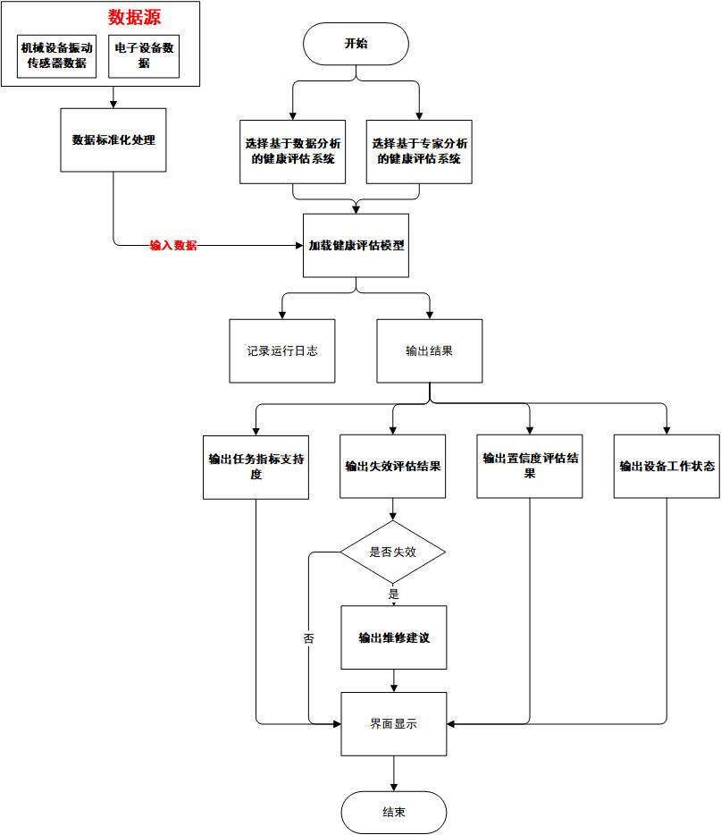

1. 实时评估流程图

具体评估流程如下：

1）评估系统选择：首先选择基于数据分析的健康评估系统，并加载已经训练好的系统评估模型，为系统健康度评估做准备。

2）数据获取：根据加载的评估模型，可知与系统健康度密切相关的所有属性（每个节点代表一个属性），比如系统温度，工作负载和占空比等，接下需要通过数据确定关联属性节点的状态，部分节点状态可实时来自于监控数据，需要对该监控数据进行标准化处理转化为状态量，其余部分节点的状态可从系统的实时故障诊断模块的输出中获取。

3）健康度评估：结合各节点的状态量和加载的评估模型，进行概率推理计算，可计算出系统处于0（正常），1（良好），2（故障）的概率值，取对应的状态量作为系统的健康评估结果，同时可通过被分为某一状态的概率和被分为其它状态的概率之间的距离计算出此次评估结果的置信度。

4）运行记录和状态显示：每实时评估一次，就会在运行日志上记录，并输出任务指标支持度，同时根据健康评估的结果，如果结果为故障状态，则在知识库中寻找系统对应的维修策略和失效评估结果一起输出。

* + - * 1. 维修决策模块设计

状态监测、故障诊断、故障预测及健康评估的数据输入到模型管理模块中，根据数据所属的设备种类和数据类型，加载模型到维修辅助决策模块；维修辅助决策模块直接读取数据，通过系统工作状态判别、数据分类、模型处置、关联维修流程等步骤，输出对应的维修建议。

维修辅助决策通过当前的状态监测数据，获取当前系统的工作状态信息；

通过实时故障诊断结果，根据FMECA不同故障模式的故障概率来给出优先检查、维修哪个设备；然后结合当前子系统/设备的工作状态，给出立即维修或者推迟维修的决策。

同时，维修辅助决策结合最近的评估和预测结果，基于决策模型，通过优先级来输出最终的维修决策结果。

多任务系统健康管理软件的维修辅助决策模块提供对应的IETM链接接口，支持跳转到对应的IETM章节来指导维修工作。同时，还可以根据内置的维修流程内容来加载显示整个维修流程信息。维修流程模板设计如下所示：

1. 维修流程内容表

|  |  |
| --- | --- |
| 录入条目名称 | 解释说明 |
| 分系统/设备代号 | 字符串类型，能够唯一标识分系统/设备 |
| 维修id | 字符串类型，能够唯一标识当前维修流程 |
| 维修程序名称 | 字符串类型 |
| 维修类型 | 枚举类型 |
| 设备批次 | 字符串类型，同一设备不同批次产品可能对应不同的维修程序 |
| 安全等级 | 枚举类型（ 0：轻微的； 1：中度的； 2：严重的） |
| 安全等级提示 | 字符串类型，提示文本信息 |
| 前置条件 | 字符串类型，为了执行本维修程序的先决条件 |
| 维修步骤编号 | 字符串类型，如果本维修程序有多个步骤，分为多行录入 |
| 维修步骤描述 | 字符串类型 |
| 维修步骤关联图文件名 | 字符串类型，在当前维修步骤时通过图片方式指导维修工作，图文件必须放在当前文本同目录下 |
| 维修步骤关联视频文件名 | 字符串类型，在当前维修步骤时通过视频方式指导维修工作，图文件必须放在当前文本同目录下 |
| 下一步维修步骤编号 | 定义本步骤后需要执行的步骤，最后一步设置为空 |
| 维修区域/位置 | 字符串类型，没有则忽略，不填写 |
| 维修设计的维修口盖/面板编码 | 字符串类型，没有则忽略，不填写 |
| 维修人员级别 | 枚举类型（ 0：高级； 1：中级； 2：初级） |
| 维修人员数量 | 整数类型 |
| 维修工作估计（小时） | 浮点数类型 |
| 所需工具名称 | 字符串类型 |
| 所需工具型号 | 字符串类型，标识工具规格 |
| 所需工具数量 | 整数类型 |
| 所需耗材编号 | 字符串类型，没有则忽略，不填写 |
| 所需耗材数量 | 整数类型，没有则忽略，不填写 |

* + - * 1. 数据交换与数据同步模块设计

实时数据处理

数据交换与数据同步模块主要用多任务系统健康管理软件的数据传递功能。数据交换与数据同步模块在初始化过程中获取其他功能模块的配置信息，根据配置信息中的输入输出端口信息获取各数据处理模块数据的传递关系，并将此信息保存在自身模块内。

多任务系统健康管理软件在运行过程中，各功能模块间通过数据交换与数据同步模块来转发数据，形成模块间的数据传递；同时，数据交换与数据同步模块将各功能模块输出的数据缓存在模块内，基于先入先出规则将数据有序的存储到数据库中。

实时数据存储流程图如下所示：



1. 实时数据存储流程图

历史数据导出

数据导出主要用于将存储的历史数据通过电子载盘导出，用于服务器端的原始数据。从而实现原始数据的不断积累，为故障诊断、预测、健康评估、维修决策等提供基础数据。

数据导出主要通过数据库接口，将数据库存储的数据首先导出为数据库文件，然后保存到载盘中，然后再通过电子载盘将数据导入到服务器端。具体的历史数据导出流程图如下所示：



1. 历史数据导出流程图
   * 1. 分布式处理技术研究

多任务系统的健康管理软件设计为一个分布式系统软件，系统的功能可以由分布在不同的物理位置的数据处理器（计算机）来实现。将软件运行平台的最小部署单元称为：计算节点（Node）。计算节点符合以下特征：

1. 计算节点是一台独立的计算机，其形式可以是一个嵌入式设备、手持设备、工作站或服务器；
2. 计算节点主要由系统管理模块和其他功能模块组成；
3. 计算节点间通过webservice服务进行数据传递。
   * + 1. 分布式部署

多任务系统的健康管理软件的分布式结构如下。软件的结构与部署如下图所示：



1. 系统软件部署

多任务系统健康管理软件系统主要包含如下3个计算节点：

1）数据采集装置

数据采集装置是安装在每个升降机上的嵌入式装置，主要实现对振动传感器信号进行数据采集，对采集的数据进行滤波和故障特征提取，并通过以太网将原始数据和故障特征值传送到健康管理服务器。数据采集装置中需要安装数据采集模块、数据预处理模块。

2）便携式交互终端

便携式维护终端通过以太网或无线网与PLC通讯，主要用于就近对升降机进行交互式测试（方便按照交互指令观察显示，或进行手动干预），显示系统或设备的相关信息。主要具有以下功能：

* 1. 以图形化方式分级显示系统和设备的健康状态；
  2. 显示告警信息；
  3. 显示维护建议信息；
  4. 显示定时维护信息；
  5. 检索系统的状态事件和状态监控报告；
  6. 对升降机进行交互式测试；
  7. 录入巡检记录。

3）健康管理服务器

健康管理服务器实现对各种总线上的数据进行接收、解析，对系统工作状态进行监控，生成状态监控报告，根据数据采集装置提供的特征值对机械设备进行故障诊断、健康状态评估，根据BITE发送的故障报告进行电子系统故障诊断，根据各种特征值，和诊断评估结果对机械设备和升降机系统进行健康状态评估。健康管理服务器上需要安装数据采集模块、数据预处理模块、状态监测模块、诊断评估模块、维修决策模块等。

健康管理服务器具有如下主要功能:

* 1. 总线数据解析功能；
  2. 状态监控功能（生成状态监控报告）；
  3. 控制交互式测试；
  4. 系统的健康状态评估功能；
  5. 故障诊断、定位功能；
  6. 系统健康状态变化趋势分析功能；
  7. 维护建议生成功能；
  8. 维护日志功能；
  9. 数据存储及通信功能。
  10. 以图形化方式分级显示系统、设备和设备的健康状态；
  11. 显示告警信息；
  12. 显示维护建议信息；
  13. 显示定时维护信息；
  14. 检索系统的事件和状态监控报告；
  15. 检索、显示数据的时域或频域曲线；

出航前可以通过健康管理服务器或便携式维护终端采用交互式功能测试的方式对整个系统进行全方位的测试，确保各系统工作正常，对于发现的问题进行故障诊断，并生成维护建议。

各个计算节点的软件都需要安装部署接口模块，实现标准接口与对应网络或总线协议的封装和解析。在以太网中主要通过Web service来实现跨平台、跨系统的数据传递。

* + - 1. Web Service通信

当通信的两个模块不在一台计算机上时，完成数据交互性操作，需要在两台计算机之间建立一座特殊的桥梁，而web service正是这样的一座桥梁，可以实现以太网上的数据交互。它使用标准的Internet协议HTTP、XML、TCP/IP等，它的信息载体XML是一种可扩展的标记语言，可以用来定义数据类型、标记数据，还允许用户对自己的标记语言进行定义，可以很容易的通过HTTP协议传输。数据通信模块在gSoap生成的代码框架的基础上开发，并封装在动态链接库里面，供系统管理模块调用使用。一个计算节点的每一个数据处理模块如果需要与其他计算节点的功能模块实现数据交互，需要配置对应的数据通信模块来实现计算节点间的数据通信。根据传递的方向可分为通信客户端和服务端两种，客户端用于数据请求方，服务端为数据提供方。

* + - * 1. Web Service框架生成和通信模块生成

gSoap是一个开源的编译工具，提供了一个SOAP/XML关于C/C++语言的实现，可方便地让C/C++语言开发Web服务或客户端程序。gSOAP工具包中提供了两个可执行文件：wsdl2h和soapcpp2.wsdl2h用来解析wsdl文档生成描述服务的C/C++头文件，soapcpp2用来解析该头文件并生成框架代码。将OSA-CBM标准中的数据结构以及接口编写成WSDL文件，使用gSOAP工具生成代码框架如下所示，将生成的代码框架实现接口功能并封装为动态链接库。

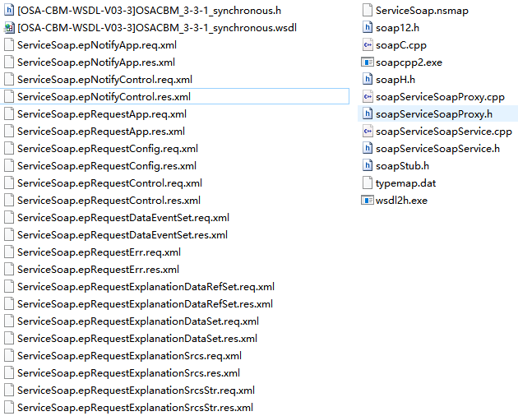

1. gSoap代码框架
   * + - 1. Web Service服务端模块和客户端模块组成

Webservice服务端模块和客户端模块的模块组成如下图所示。模块主要由功能库以及模块库文件和模块配置文件组成。在模块配置文件中，分别描述了Webservice服务端和客户端的通信信息，用于建立通信连接，提供数据请求或数据服务。

 

1. Webservice模块组成
   * + - 1. Web Service服务器模块和客户端模块的使用



1. Webservice模块调用

每个模块都配置加载一个web service服务器库，在需要获取不在一台计算节点模块数据时，加载其占位模块web service客户端。如上图所示，一台计算上加载DP模块1#和DP2#模块的占位模块Web Service的客户端，另一台计算上加载DP2#模块Web Service的服务器端和DP2#模块。DP模块1朝DP模块2获取数据，处理流程如下，DP1#模块发出请求，通过接口调用传递给DP2#占位模块，DP2#占位模块调用Web Service服务，将请求转换成xml文件传递给DP2#模块服务器端，DP#2服务器端解析xml文件，通过接口调用获取DP#2模块的数据信息，将其‘翻译’成XML文件返回给客户端，客户端将XML文件进行解析并发送给请求方，从请求到达服务器至返回结果流程图如下：



1. Webservice流程图
   * 1. 健康管理数据库架构技术研究

多任务系统健康管理软件的数据库采用国产数据库设计实现，在整个软件中，只有数据监控模块和界面模块会连接到数据库，通过数据库接口实现数据库的基本操作（增、删、改、查）。数据库的操作都是通过标准sql语句来执行实现。

* + - 1. 系统组成表

多任务系统健康管理软件的系统组成数据表主要存储当前任务系统的系统组成相关信息，包括系统->装备->分系统->设备以及监控参数等数据表，同时，还包括对应的类型（type）信息表。

系统信息数据表结构如下所示：

1. 系统信息数据表

|  |  |  |
| --- | --- | --- |
| **字段** | **解释** | **大小/数据类型** |
| enterprise_id | 主键id，唯一标识。 | UINT NOT NULL |
| ent_db_site | 外键。用于关联type类型 | UINT NOT NULL |
| ent_db_id | UINT NOT NULL |
| ent_type_code | UINT NOT NULL |
| user_tag_ident | 描述 | STRING(1:254) NOT NULL |
| name | 名称 | STRING(0:254) |
| gmt_last_updated | 上次更新时间 | DATETIME(19:29) |

其中，通过系统id来唯一标识当前多任务系统；多任务系统的相关信息包括系统类型、名称、描述信息、创建时间等。。

健康管理软件中的单个装备主要信息如下：

1. 装备信息表

|  |  |  |
| --- | --- | --- |
| **字段** | **解释** | **大小/数据类型** |
| site_code | 主键。唯一标识，长度与IP地址一致。 | HEXSTRING(16) NOT NULL |
| enterprise_id | 外键。所属enterprise可以改变，此处id随着改变。但site_code不变。 | UINT NOT NULL |
| site_id | id标识。 | UINT NOT NULL |
| st_db_site | 外键 Site_Type.st_db_id。唯一标识type。 | UINT NOT NULL |
| st_db_id | UINT NOT NULL |
| st_type_code | UINT NOT NULL |
| user_tag_ident | 描述 | STRING(1:254) NOT NULL |
| name | 名称 | STRING(0:254) |
| duns_number | D-U-N-S编号。 | UINT |
| template_yn | “Y”标识当前site为模板，抽象概念。 | STRING(1) |
| segment_site | 外键。用于唯一关联一个segment。 | HEXSTRING(16) |
| segment_id | UINT |
| gmt_last_updated | 上次更新时间 | DATETIME(19:29) |

其中，装备通过id来唯一标识，每个装备都定义了名称、描述信息、编号等信息。通过这两个数据表的设计，在健康管理软件的界面模块初始化过程中，就通过数据库就可以查询到当前多任务系统包括多少单体装备以及装备的相关信息描述，将当前信息显示到对应的产品树中。

每个装备都包含多个子系统和设备成员，而子系统本身也具有分层包含的关系。在健康管理软件的数据库设计中，主要通过子系统数据表和子系统父子关系数据表来描述。系统组成表示意如下：

1. 子系统信息表

|  |  |  |
| --- | --- | --- |
| **字段** | **解释** | **大小/数据类型** |
| segment_site | 主键。表示所属site。 | HEXSTRING(16) NOT NULL |
| segment_id | id。Site下唯一标识一个segment。 | UINT NOT NULL |
| sg_db_site | 外键。唯一标识一个type类型。 | HEXSTRING(16) NOT NULL |
| sg_db_id | UINT NOT NULL |
| sg_type_code | UINT NOT NULL |
| segment_group_yn |  | STRING(1) NOT NULL |
| criticality | 危害等级。 | INT |
| cs_type_db_site | 外键唯一标识危害等级类型。 | HEXSTRING(16) |
| cs_type_db_id | UINT |
| cs_type_code | UINT |
| user_tag_ident | 描述 | STRING(0:254) NOT NULL |
| name | 名称 | STRING(0:254) |
| long_description | 长描述，定义长字节。 | STRING(0:4000) |
| gmt_last_updated | 上次更新时间 | DATETIME(19:29) |

其中，在数据库中通过id来区别不同的子系统，同时每个子系统都关联到某个装备id上；每个装备内的子系统列表通过父子关系表来描述树形结构。通过子系统数据表中定义的内容，在多任务系统健康管理软件界面模块初始化过程中，就可以通过查询数据库获取当前装备包含的所有子系统信息。同时，通过父子关系表可以逐层递归可以获取当前装备下所有分系统、设备的完整的系统组成信息，在界面的产品树中显示出来。

在多任务系统健康管理软件中，每个子系统包含的监控数据信息在监控参数数据表中定义。多任务系统健康管理软件中的监控参数定义如下所示：

1. 监控数据信息表

|  |  |  |
| --- | --- | --- |
| **字段** | **解释** | **大小/数据类型** |
| meas_loc_site | 主键。标识所属site。 | HEXSTRING(16) NOT NULL |
| meas_loc_id | 主键。Id，site下唯一标识。 | UINT NOT NULL |
| ml_db_site | 外键，标识类型。 | HEXSTRING(16) NOT NULL |
| ml_db_id | UINT NOT NULL |
| ml_type_code | UINT NOT NULL |
| segment_or_asset | 属于segment或者asset | STRING(1) NOT NULL |
| segment_site | 外键，关联segment。 | HEXSTRING(16) |
| segment_id | UINT |
| asset_org_site | 外键，关联asset。 | HEXSTRING(16) |
| asset_id | UINT |
| ds_db_site | 外键，关联datasource类型。 | HEXSTRING(16) |
| ds_db_id | UINT |
| ds_type_code | UINT |
| tr_db_site | 外键，关联传感器类型。 | HEXSTRING(16) |
| tr_db_id | UINT |
| tr_type_code | UINT |
| ta_orient_deg |  | UINT |
| ta_db_site | 外键，类型：X、y、r、a轴。 | HEXSTRING(16) |
| ta_db_id | UINT |
| ta_type_code | UINT |
| mim_loc_seq |  | UINT |
| motion_direction | ‘N’ and ‘R’。 | STRING(1) |
| mim_user_prefix |  | STRING(4) |
| mc_db_site | 外键，校准方式。。 | HEXSTRING(16) |
| mc_db_id | UINT |
| mc_type_code | UINT |
| mc_calc_size |  | UINT |
| update_interval | 采样频率。 | DOUBLE |
| int_eu_db_site | 外键，采样频率单位。 | HEXSTRING(16) |
| int_eu_db_id | UINT |
| int_eu_type_code | UINT |
| collect_duration | 采样周期 | DOUBLE |
| dur_eu_db_site | 外键，采样周期单位。 | HEXSTRING(16) |
| dur_eu_db_id | UINT |
| dur_eu_type_code | UINT |
| ml_eu_db_site | 外键，传感器单位。 | HEXSTRING(16) |
| ml_eu_db_id | UINT |
| ml_eu_type_code | UINT |
| xml_data_type | XmlDatasheet。 | STRING(254) |
| xml_pattern_regex | Xml datasheet格式。 | STRING(254) |
| user_tag_ident | 描述 | STRING(0:254) NOT NULL |
| barcode | 编号 | STRING(0:254) |
| name | 名称 | STRING(0:254) |
| gmt_last_updated | 上次更新时间 | DATETIME(19:29) |

监控参数表主要定义了对应监控数据属于哪个装备的哪个子系统，同时定义了数据名称和该数据的相关描述信息等。通过监控参数表的定义可以获取装备内的每个子系统包含哪些监控数据，可以用于产品树显示，同时为后续诊断评估建立对应的关联关系。

* + - 1. 系统设计表

系统设计表主要用于在软件设计阶段存储系统的相关设计信息，如FMECA、RCM等。

在建康管理数据库中，通过模糊组与FMECA的故障模式关联信息可通过故障诊断结果查询对应的故障信息。故障模式主要内容包括故障模式id、名称和故障率。

1. 故障模糊组信息表

|  |  |  |
| --- | --- | --- |
| **字段** | **解释** | **大小/数据类型** |
| sg_hyp_amb_set_db_site | 模糊组id | HEXSTRING(16) NOT NULL |
| sg_hyp_amb_set_db_id | UINT NOT NULL |
| sg_hyp_amb_set_id | UINT NOT NULL |
| segment_site | 外键，关联segment。 | HEXSTRING(16) NOT NULL |
| segment_id | UINT NOT NULL |
| amb_set_db_site | 外键，关联模糊组类型。 | HEXSTRING(16) NOT NULL |
| amb_set_db_id | UINT NOT NULL |
| amb_set_type_code | UINT NOT NULL |
| by_agent_site | 外键，关联算法名称。 | HEXSTRING(16) NOT NULL |
| by_agent_id | UINT NOT NULL |
| user_tag_ident | 描述 | STRING(0:254) NOT NULL |
| name | 名称 | STRING(0:254) |
| gmt_last_updated | 上次更新时间 | DATETIME(19:29) |

1. 故障模式关联信息

|  |  |  |
| --- | --- | --- |
| **字段** | **解释** | **大小/数据类型** |
| sg_hyp_db_site | 主键。Id。 | HEXSTRING(16) NOT NULL |
| sg_hyp_db_id | UINT NOT NULL |
| sg_hyp_event_id | UINT NOT NULL |
| segment_site | 外键，关联segment。 | HEXSTRING(16) NOT NULL |
| segment_id | UINT NOT NULL |
| ev_db_site | 外键，类型信息。 | HEXSTRING(16) NOT NULL |
| ev_db_id | UINT NOT NULL |
| event_type_code | UINT NOT NULL |
| severity_lev_db_site | 外键，表示严酷度。 | HEXSTRING(16) NOT NULL |
| severity_lev_db_id | UINT NOT NULL |
| severity_lev_type_code | UINT NOT NULL |
| gmt_created | 产生时间。 | DATETIME(19:29) |
| cr_loc_hr_delta | 与本地时间小时偏移量。 | SHORT |
| cr_loc_min_delta | 与本地时间分钟偏移量。 | USHORT |
| by_org_asite | 外键，关联人或算法。 | HEXSTRING(16) |
| by_agent_id | UINT |
| user_tag_ident | 描述 | STRING(0:254) |
| name | 名称 | STRING(0:254) |
| assoc_file_name | 关联数据文件 | STRING(0:254) |
| associated_blob | 关联数据块 | BASE64BINARY |
| gmt_last_updated | 上次更新时间 |  |

* + - 1. 数据输出表

多任务系统健康管理软件中数据处理模块的输出数据通过数据交换与数据同步模块存储到本地数据库中。各层功能模块的输出数据都封装在各层的数据结构中。多任务系统健康管理软件数据库的设计基于各层的输出数据信息，设计创建各层各类型的数据表用于存储数据。

1. BIT、传感器数据

其中，数据采集模块输出的数据存在原始数据表中，分别基于字符串、实数和块数据分为三个表存储，每个原始数据表用于存储数据采集模块输出的数据值、数据单位、产生时间等信息。原始数据表的存储信息如下所示：

1. 原始数据表的存储信息

|  |  |  |
| --- | --- | --- |
| **字段** | **解释** | **大小/数据类型** |
| meas_loc_site | 主键。id。 | HEXSTRING(16) NOT NULL |
| meas_loc_id | UINT NOT NULL |
| gmt_event | 主键。对应一次Meas_Event。 | DATETIME(19:29) NOT NULL |
| mebt_db_site | 主键。关联一种blob数据类型，如图片。 | HEXSTRING(16) NOT NULL |
| mebt_db_id | UINT NOT NULL |
| meb_type_code | UINT NOT NULL |
| bd_db_site | 外键，关联blob数据类型，与文件后缀名对应。 | HEXSTRING(16) NOT NULL |
| bd_db_id | UINT NOT NULL |
| bd_type_code | UINT NOT NULL |
| name | 名称 | STRING(0:254) |
| user_tag_ident | 描述 | STRING(0:254) |
| assoc_file_name | 存储文件地址 | STRING(0:254) |
| image_data | 存储二进制数据 | BASE64BINARY |
| gmt_last_updated | 上次更新时间 | DATETIME(19:29) |

1. 状态事件数据

状态事件表主要用于存储通过状态检测模块输出的事件信息，包括事件名称、事件开始时间、时间结束时间等信息；同时事件数据关联对应的设备id。状态事件表如下所示：

1. 状态事件表

|  |  |  |
| --- | --- | --- |
| **字段** | **解释** | **大小/数据类型** |
| segment_site | 主键。关联一个segment。 | HEXSTRING(16) NOT NULL |
| segment_id | UINT NOT NULL |
| ev_db_site | 主键。事件类型。 | HEXSTRING(16) NOT NULL |
| ev_db_id | UINT NOT NULL |
| event_type_code | UINT NOT NULL |
| gmt_event_start | 事件开始时间。 | DATETIME(19:29) NOT NULL |
| gmt_event_stop | 事件结束时间。 | DATETIME(19:29) |
| ev_loc_hr_delta | 与本地时间小时偏移量。 | SHORT |
| ev_loc_min_delta | 与本地时间分钟偏移量。 | USHORT |
| gmt_stored | 时间存储时间 | DATETIME(19:29) |
| st_loc_hr_delta | 存储时间与本地时间小时偏移量。 | SHORT |
| st_loc_min_delta | 存储时间与本地时间分钟偏移量 | USHORT |
| user_tag_ident | 描述 | STRING(0:254) |
| name | 名称 | STRING(0:254) |
| gmt_last_updated | 上次更新时间 | DATETIME(19:29) |

1. 诊断评估数据

故障诊断表主要存储诊断模块输出的模糊组id，用于表示可能出现故障的设备列表；设备健康表用于存储健康评估模块输出的分系统/设备的健康等级和健康度数据；其中，健康度数据为0-1之间的double类型数据，1标识完全正常，0表示健康度最差。数据表的主要字段定义如下：

1. 诊断数据表

|  |  |  |
| --- | --- | --- |
| **字段** | **解释** | **大小/数据类型** |
| sg_prop_amb_set_db_site | 主键。关联一个模糊组id。 | HEXSTRING(16) NOT NULL |
| sg_prop_amb_set_db_id | UINT NOT NULL |
| sg_prop_amb_set_id | UINT NOT NULL |
| segment_site | 主键。关联设备信息 | HEXSTRING(16) NOT NULL |
| segment_id | UINT NOT NULL |
| ev_db_site | 主键。类型 | HEXSTRING(16) NOT NULL |
| ev_db_id | UINT NOT NULL |
| event_type_code | UINT NOT NULL |
| gmt_event_start | 主键。关联事件开始时间 | DATETIME(19:29) NOT NULL |
| gmt_last_updated | 上次更新时间 | DATETIME(19:29) |

1. 健康评估数据表

|  |  |  |
| --- | --- | --- |
| 字段 | 解释 | 大小/数据类型 |
| segment_site | 主键。对应Segment。 | HEXSTRING(16) NOT NULL |
| segment_id | UINT NOT NULL |
| gmt_assessment | 主键。产生数据时间。 | DATETIME(19:29) NOT NULL |
| by_agent_site | 主键。可以关联对应的评估算法。 | HEXSTRING(16) NOT NULL |
| by_agent_id | UINT NOT NULL |
| loc_hr_delta | 与本地时间小时偏移量。 | USHORT |
| loc_min_delta | 与本地时间分钟偏移量。 | USHORT |
| health_lev_db_site | 外键，健康等级 | HEXSTRING(16) NOT NULL |
| health_lev_db_id | UINT NOT NULL |
| health_lev_type_code | UINT NOT NULL |
| health_scale_precise | 健康度0-1 | DOUBLE |
| likelihood_prob |  | DOUBLE |
| gmt_created | 建立或者应用时间 | DATETIME(19:29) NOT NULL |
| cr_loc_hr_delta | 与本地时间小时偏移量。 | USHORT |
| cr_loc_min_delta | 与本地时间分钟偏移量。 | USHORT |
| ch_patt_db_site |  | HEXSTRING(16) |
| ch_patt_db_id | UINT |
| ch_patt_type_code | UINT |
| gmt_audited | 评判时间 | DATETIME(19:29) |
| aud_loc_hr_delta | 与本地时间小时偏移量。 | USHORT |
| aud_loc_min_delta | 与本地时间分钟偏移量。 | USHORT |
| aud_quality_code | 数据可信度。 | UINT |
| aud_by_org_asite | 外键，可以是算法。 | HEXSTRING(16) |
| aud_by_agent_id | UINT |
| user_tag_ident | 描述 | STRING(0:254) |
| name | 名称 | STRING(0:254) |
| gmt_last_updated | 上次更新时间 | DATETIME(19:29) |

1. 维修决策数据

维修决策表用于存储分系统/设备的维修决策描述信息。在维修决策表中，主要存储了当前设备的维修决策生成时间和维修决策内容。其主要的字段定义如下：

1. 维修决策表

|  |  |  |
| --- | --- | --- |
| **字段** | **解释** | **大小/数据类型** |
| segment_site | 主键，维修建议的对象。 | HEXSTRING(16) NOT NULL |
| segment_id | UINT NOT NULL |
| gmt_recommendation | 主键，维修建议产生时间。 | DATETIME(19:29) NOT NULL |
| by_agent_site | 外键，关联算法。 | HEXSTRING(16) NOT NULL |
| by_agent_id | UINT NOT NULL |
| loc_hr_delta | 与本地时间小时偏移量。 | SHORT |
| loc_min_delta | 与本地时间分钟偏移量。 | USHORT |
| priority_lev_db_site | 外键，优先级。 | HEXSTRING(16) |
| priority_lev_db_id | UINT |
| priority_lev_type_code | UINT |
| user_tag_ident | 描述 | STRING(0:254) |
| name | 名称 | STRING(0:254) |
| gmt_last_updated | 上次更新时间 | DATETIME(19:29) |

* + - 1. 维护工作数据表

在上述维修决策表查询到当前维修决策数据后，通常需要进行具体的维修维护工作，确保当前系统/设备恢复到正常状态。多任务系统健康管理软件通过一系列工作管理相关数据表来查询具体的工作相关信息。如下图所示，如果在设备工作表中对应的数据字段信息比较完整，可查看当前工作类型和工作方式，同时关联到维修工作步骤表中查询具体的工作内容。

1. 维护工作数据表1

|  |  |  |
| --- | --- | --- |
| **字段** | **解释** | **大小/数据类型** |
| work_req_db_site | 主键，Id。 | HEXSTRING(16) NOT NULL |
| work_req_db_id | UINT NOT NULL |
| work_req_id | UINT NOT NULL |
| work_order_id | 外键，关联Work_Order。 | UINT |
| work_order_db_id | UINT |
| work_order_db_site | HEXSTRING(16) |
| wm_type_db_site | 外键，工作管理类型。 | HEXSTRING(16) NOT NULL |
| wm_type_db_id | UINT NOT NULL |
| wm_type_code | UINT NOT NULL |
| task_db_site | 外键，工作任务类型。 | HEXSTRING(16) |
| task_db_id | UINT |
| task_type_code | UINT |
| gmt_created | 创建时间。 | DATETIME(19:29) |
| loc_hr_delta | 与本地时间小时偏移量。 | SHORT |
| loc_min_delta | 与本地时间分钟偏移量。 | USHORT |
| by_agent_site | 外键，发起者。 | HEXSTRING(16) |
| by_agent_id | UINT |
| start_before_gmt | 需要在此时间之前开始执行。 | DATETIME(19:29) |
| end_before_gmt | 需要在此时间之前完成。 | DATETIME(19:29) |
| start_after_gmt | 需要在此时间之后开始执行。 | DATETIME(19:29) |
| end_after_gmt | 需要在此时间之后完成。 | DATETIME(19:29) |
| repeat_interval | 重新执行的时间间隔 | UINT |
| int_eu_db_site | 外键，关联单位。 | HEXSTRING(16) |
| int_eu_db_id | UINT |
| int_eu_type_code | UINT |
| from_sy_agent_site | 外键Agent。 | HEXSTRING(16) |
| from_sy_agent_id | UINT |
| to_agent_site | 外键Agent。 | HEXSTRING(16) |
| to_agent_id | UINT |
| priority_lev_db_site | 外键，优先级。 | HEXSTRING(16) |
| priority_lev_db_id | UINT |
| priority_lev_type_code | UINT |
| eng_study_entry_db_site | 外键Eng_Study_Entry。 | HEXSTRING(16) |
| eng_study_entry_db_id | UINT |
| eng_study_entry_id | UINT |
| user_tag_ident | 描述 | STRING(0:254) NOT NULL |
| name | 名称 | STRING(0:254) |
| long_description | 长描述 | STRING(0:4000) |
| gmt_last_updated | 上次更新时间 | DATETIME(19:29) |

1. 维护工作数据表2

|  |  |  |
| --- | --- | --- |
| **字段** | **解释** | **大小/数据类型** |
| req_db_site | 主键。关联一个request。 | HEXSTRING(16) NOT NULL |
| req_db_id | UINT NOT NULL |
| request_id | UINT NOT NULL |
| segment_site | 外键，工作的对象。 | HEXSTRING(16) NOT NULL |
| segment_id | UINT NOT NULL |
| wm_type_db_site | 外键，工作管理类型。如基于时间/使用/条件的保养，实时/计划操作等。 | HEXSTRING(16) NOT NULL |
| wm_type_db_id | UINT NOT NULL |
| wm_type_code | UINT NOT NULL |
| task_db_site | 外键。工作任务类型。如维修/更换/预检查/调整负载/切换速度等。 | HEXSTRING(16) NOT NULL |
| task_db_id | UINT NOT NULL |
| task_type_code | UINT NOT NULL |
| auto_approve | ‘Y’表示自动生成work_order。 | STRING(1) |
| start_before_gmt | 需要在此时间之前开始执行。 | DATETIME(19:29) |
| end_before_gmt | 需要在此时间之前完成。 | DATETIME(19:29) |
| start_after_gmt | 需要在此时间之后开始执行。 | DATETIME(19:29) |
| end_after_gmt | 需要在此时间之后完成。 | DATETIME(19:29) |
| repeat_interval | 时间间隔。 | UINT |
| int_eu_db_site | 外键，时间间隔的单位。 | HEXSTRING(16) |
| int_eu_db_id | UINT |
| int_eu_type_code | UINT |
| to_agent_site | 外键，工作者。 | HEXSTRING(16) |
| to_agent_id | UINT |
| sol_pack_db_site | 外键，关联处理的工作内容。 | HEXSTRING(16) |
| sol_pack_db_id | UINT |
| sol_pack_id | UINT |
| rec_segment_site | 外键，关联维修建议信息。 | HEXSTRING(16) |
| rec_segment_id | UINT |
| rec_gmt_recomm | DATETIME(19:29) |
| rec_by_agent_site | HEXSTRING(16) |
| rec_by_agent_id | UINT |
| work_req_db_site | 外键，Work_Reques。 | HEXSTRING(16) |
| work_req_db_id | UINT |
| work_req_id | UINT |
| work_order_db_site | 外键，关联一个工作单。 | HEXSTRING(16) |
| work_order_db_id | UINT |
| work_order_id | UINT |
| name | 名称 |  |
| long_description | 长描述 |  |
| gmt_last_updated | 上次更新时间 |  |

当维修工作人员完成对应的维修维护工作后，多任务系统健康管理软件需根据使用者输入的维修履历信息将内容保存到对应的完成工作数据表中。

* + - 1. 其他

在健康管理数据库中，还需要设计一些表来辅助实现一些特定的功能，如下设计位置信息的表。在健康管理软件运行时，能够根据从BIT中获取到的位置信息存储到数据库中，从而可以标识设备的航行曲线和当前位置信息。

1. 位置信息1

|  |  |  |
| --- | --- | --- |
| **字段** | **解释** | **大小/数据类型** |
| geo_db_site | 主键。关联一条geo_position数据。 | HEXSTRING(16) NOT NULL |
| geo_db_id | UINT NOT NULL |
| geo_position_id | UINT NOT NULL |
| ordering_sequence | 主键。用于存储一个geo_position可能对应多个位置信息的情况。 | UINT NOT NULL |
| latitude | 维度 | DOUBLE NOT NULL |
| longitude | 经度 | DOUBLE NOT NULL |
| elevation | 高度 | DOUBLE |
| datum_db_site | 外键，坐标系统和时间系统类型。 | HEXSTRING(16) |
| datum_db_id | UINT |
| datum_type_code | UINT |
| precision_db_site | 外键。精度类型。 | HEXSTRING(16) |
| precision_db_id | UINT |
| precision_type_code | UINT |
| elevation_db_site | 外键，高程类型。 | HEXSTRING(16) |
| elevation_db_id | UINT |
| elevation_type_code | UINT |
| gmt_last_updated | 上次更新时间 | DATETIME(19:29) |

1. 位置信息2

|  |  |  |
| --- | --- | --- |
| **字段** | **解释** | **大小/数据类型** |
| segment_site | 主键。关联的segment。 | HEXSTRING(16) NOT NULL |
| segment_id | UINT NOT NULL |
| geo_db_site | 主键。关联的position id。 | HEXSTRING(16) NOT NULL |
| geo_db_id | UINT NOT NULL |
| geo_position_id | UINT NOT NULL |
| gmt_at_location | 主键。Segment在此位置的时间。 | DATETIME(19:29) NOT NULL |
| loc_hr_delta | 本地时间小时偏移量 | SHORT |
| loc_min_delta | 本地时间分钟偏移量 | USHORT |
| duration | Segment在此位置的持续时间 | DOUBLE |
| dur_eu_db_site | 外键。持续时间的单位。 | HEXSTRING(16) |
| dur_eu_db_id | UINT |
| dur_eu_type_code | UINT |
| gmt_last_updated | 上次更新时间 | DATETIME(19:29) |

* + 1. 健康管理开发支撑工具体系研究

对于多任务系统的健康管理软件，在项目实施中需要通过多个开发工具来支撑整个健康管理系统的软件的设计、开发以及版本迭代。目前，对于健康管理软件的研制主要通过设计数据采集软件、算法工具箱软件和PHM开发平台软件来支撑实现。

其中，PHM开发平台软件为整个健康管理系统的核心软件，主要基于系统的设计原理和健康管理相关标准构建、生成多任务系统的健康管理运行程序；多数据采集软件配套数据采集装置，实现传感器数据的实时采集、存储及波形展示等功能；算法工具箱软件用于构建设备的诊断、评估等算法，通过模型训练、测试，来不断迭代算法。

健康管理支撑工具的关系图如下所示。首先在项目研制开始时，通过算法工具箱软件，构建XX升降机系统对应的诊断、评估算法。导出需要的数据格式；然后导入数据采集软件中，通过数据采集软件采集对应的原始数据；再导入到算法工具箱软件对算法进行模型训练和测试；将训练后的模型导入到开发平台软件中，通过对系统的构建生成健康管理运行程序，安装部署到对应的设备中。



1. PHM支撑工具关系图
   * + 1. 数据采集软件设计

数据采集软件设计目标主要包括实时信号、数据回放、设备三大功能。软件主界面如下图所示：

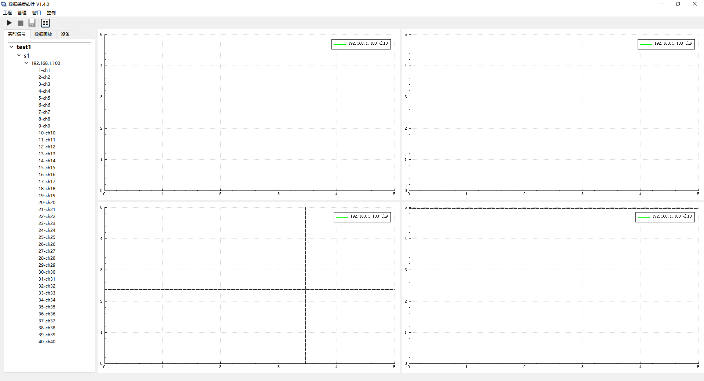

1. 数据采集软件主界面
   * + - 1. 设备管理功能设计

设备管理是对通过网络接口对数采设备发送命令，数采设备接收到命令后执行相应的命令。

在软件界面中，左侧功能列表页切换至设备页，在设备页下有已添加设备和设备搜索两项，对设备操作的功能都是通过右击弹出菜单进行发送命令。已添加设备项和设备搜索项右击菜单是两个不同的菜单，单里面有部分相同的功能。

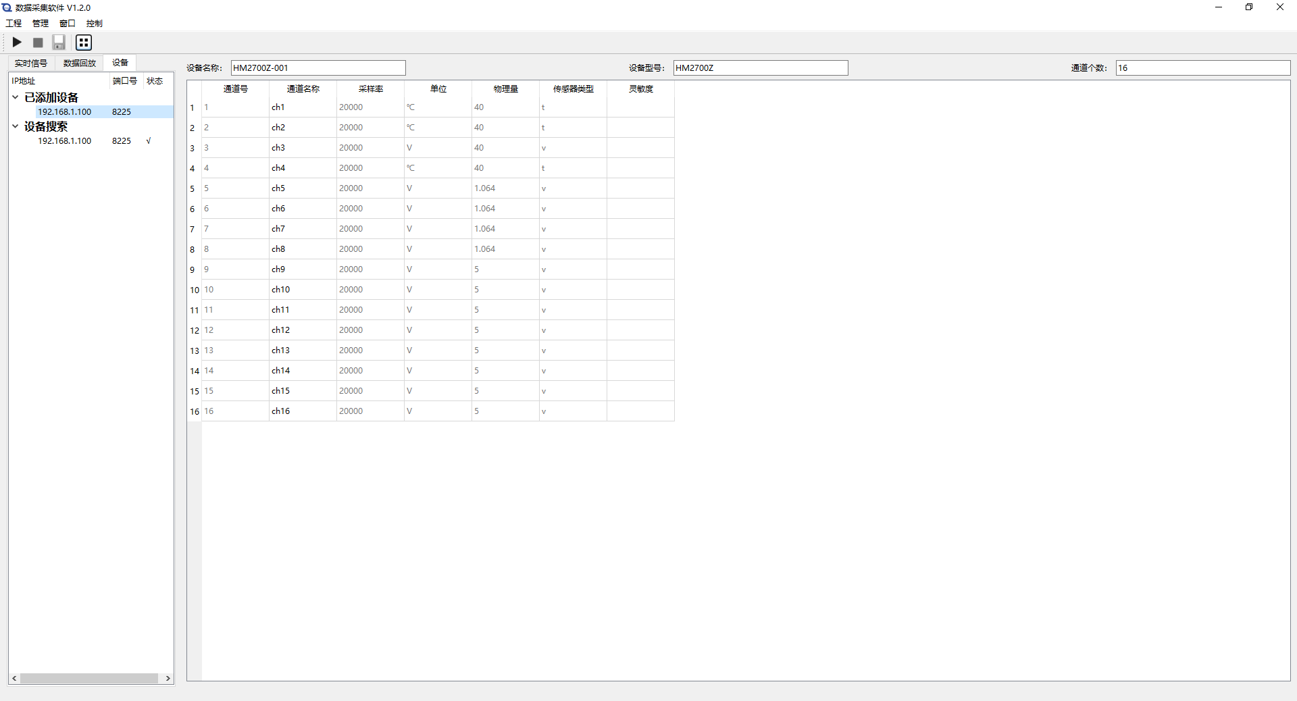

1. 设备管理

已添加设备项下有获取通道信息、连接测试、删除设备、设置编号、设置IP地址、设置子网掩码、设置网关、启动自采集程序、关闭自采集程序、重启设备、关闭设备功能，参考下图3。设备搜索项有添加设备、搜索设备、设置编号、设置IP地址、设置子网掩码、设置网关、启动自采集程序、关闭自采集程序、重启设备、关闭设备功能，参考下图。

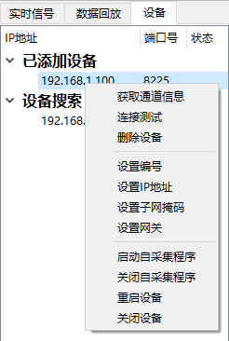

1. 已添加设备菜单

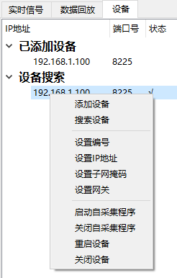

1. 设备搜索菜单

已添加设备项功能点设计

已添加设备项功能如下：

1. 单击已添加设备项下的一个子项，右侧将显示该设备的设备通道信息，该信息如果本地设备文件中存在则读取设备文件中信息，如果不存在则发送获取设备信息命令，数采设备将返回设备通道信息。
2. [右击菜单] 获取通道信息：发送获取设备信息命令，数采设备将返回设备通道信息。
3. [右击菜单] 连接测试：发送一个指令给数采设备，如果数采设备在线则返回一个命令标识该设备已经存在并正常运行。
4. [右击菜单] 删除设备：该功能是删除本地设备文件中该设备通道信息，使用该功能时会提示是否删除本地设备文件中数据。
5. [右击菜单] 设置编号：设置数采设备编号。
6. [右击菜单] 设置IP地址
7. [右击菜单] 设置子网掩码
8. [右击菜单] 设置网关
9. [右击菜单] 启动自采集程序：由于数采设备中还运行了其他数据采集程序会导致数据采集冲突，该功能是当本软件不采集数据后可以启动数采设备中自动数据采集的程序。
10. [右击菜单] 关闭自采集程序：本软件需要采集数据时关闭自动数据采集程序。
11. [右击菜单] 重启设备：重新启动数采设备。
12. [右击菜单] 关闭设备：关闭数采设备。

设备搜索项功能点设计

设备搜索项功能如下：

1. [右击菜单] 添加设备：将搜索出来的设备添加到已添加设备项下。
2. [右击菜单] 搜索设备：广播命令，在线设备返回信息后表示该设备在线并正常运行。
   * + - 1. 工程管理功能设计

工程管理是对当前运行的工程进行管理，其主要操作功能在实时信号页下。工程管理的入口有两个地方，一个是菜单栏工程项下，一个是实时信号页下右击菜单。

工程层级

在工程中对工程进行分级，工程-->脚本-->设备-->通道。当鼠标点击对应层级不同，右侧显示的内容不同。

工程下可添加多个脚本，脚本下可添加多个设备。当需要运行程序采集数据时需要选中运行的脚本。

功能点设计

1. [新建工程] 在软件中新建一个工程，软件中只能打开一个工程，如果当前已经存在工程，软件会提示先关闭当前工程。
2. [打开工程] 打开一个已经存在的工程。
3. [关闭工程] 关闭当前打开的工程。
4. [删除工程] 关闭当前打开工程同时删除本地工程文件。
5. [保存工程] 当前工程信息保存至工程文件中。
6. [工程另存为] 将当前工程存为工程文件，文件目录自选。
7. [隐藏/显示无效通道] 可隐藏或显示当前设备下配置的无效通道（不采集数据的通道）。
8. [单击工程] 右侧显示工程页。
9. [单击脚本] 显示脚本页。
10. [单击设备] 数据采集配置和通道配置页。
11. [单击通道] 波形显示页，可以配置数据采集相关信息。在配置中配置采集模式、通道是否采集、通道名称、采样频率。配置完后需要电机右上角保存按钮来保存配置信息。同时需要注意采样频率的配置方法，需要先配置基础采样率，再配置通道采样率，通道采样率需要小于基础采样率且是基础采样率的整数倍，如果不是整数倍则程序自动配置为整数倍。

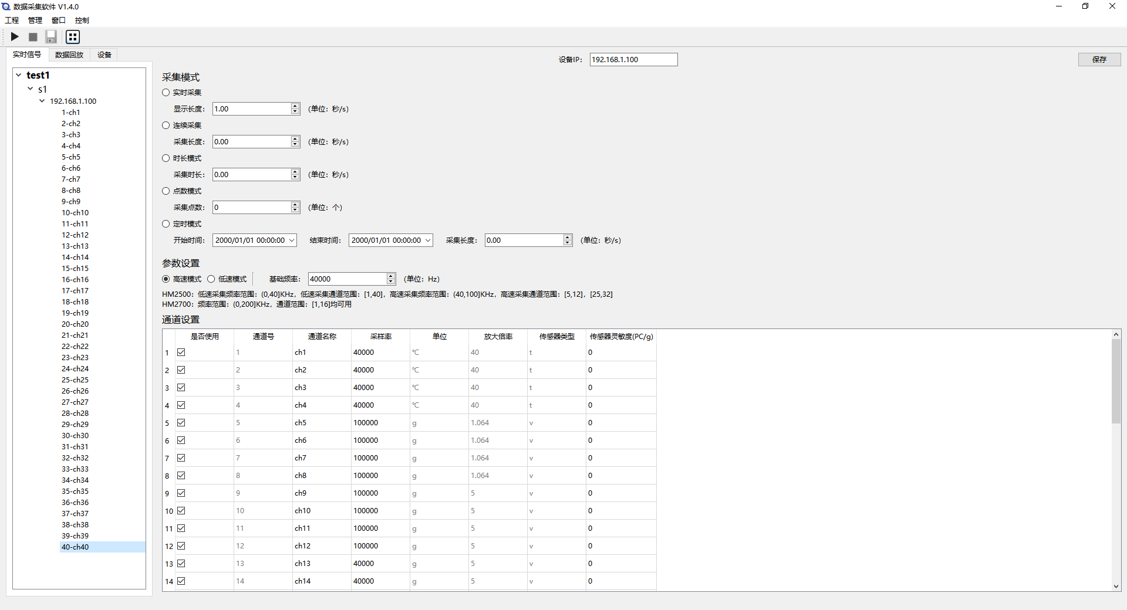

1. 采集配置
2. [波形显示布局] 入口：菜单栏（窗口-->波形布局，显示为布局图标）、工具栏（图标显示）。布局分为实时数据波形显示布局和历史数据波形显示布局。实时数据波形窗口布局和相关信息保存本地配置文件。

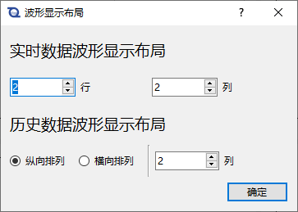

1. 波形布局
2. [通道布局] 波形窗口布局完后需要将显示曲线的通道从左侧列表中拖拽至波形窗口中，波形窗口上部分显示原始数据，下半部分显示频谱波形。

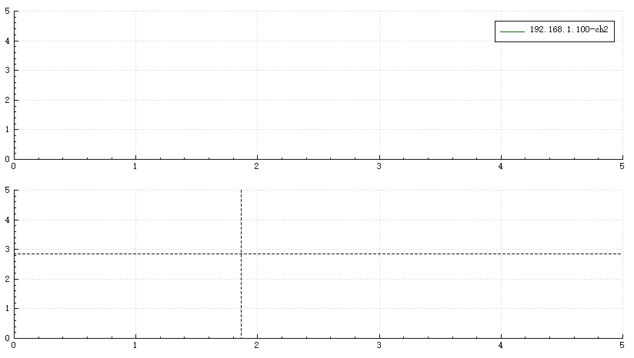

1. 波形窗口
2. [频谱显示] 通过原始波形计算树频谱波形并显示在窗口中。实时波形不显示频谱波形，由于计算频谱数据会占用CPU和内存资源，会影响数据采集。
3. [波形控件功能] 隐藏/显示频谱波形：隐藏或显示频谱波形显示部分，隐藏后原始波形可以更大窗口显示。菜单栏-->窗口-->隐藏/显示频谱，可以对所有波形显示窗口操作。
4. [波形控件功能] 显示/隐藏跟随文本：跟随文本显示鼠标坐标和当前值。
5. [波形控件功能] 曲线颜色：可以自定义改变曲线颜色。
6. [波形控件功能] 删除曲线：一个波形窗口中可以放多条曲线，而该功能是可以删除曲线。
7. [波形控件功能] 清空曲线：清空波形窗口中所有曲线。
8. [波形控件功能] 框选缩放：放大显示鼠标框选部分波形。
9. [波形控件功能] 鼠标拖拽：单击鼠标左击可以拖动曲线。
10. [波形控件功能] 鼠标滚轮缩放：鼠标滚轮可缩放曲线。
11. [波形控件功能] 波形还原：鼠标中键或者右击菜单-->还原，波形恢复到初始化状态。

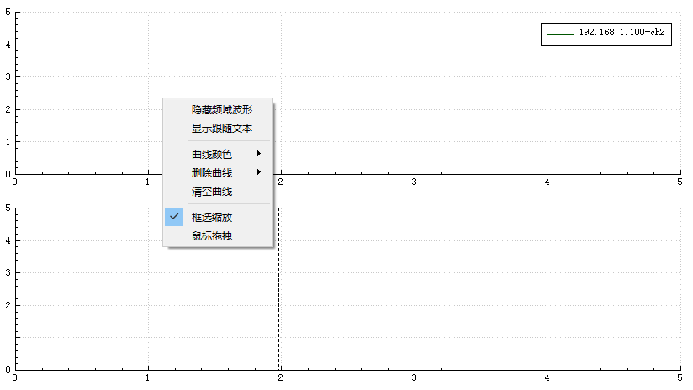

1. 波形控件功能
2. [波形控件功能] 固定范围：入口在菜单栏-->控制-->固定范围。实时数据显示时由于波形刷新快速，固定范围后波形窗口范围不在改变，可以只看某一段波形数据。
3. [波形控件功能] 波形同步：选择波形同步后，操作一个窗口波形，其他窗口将跟随操作。
4. [存储管理] 入口在菜单栏-->存储管理，页面将跳转至存储管理页面。需要配置存储模式与存储参数。暂时只支持手动保存模式

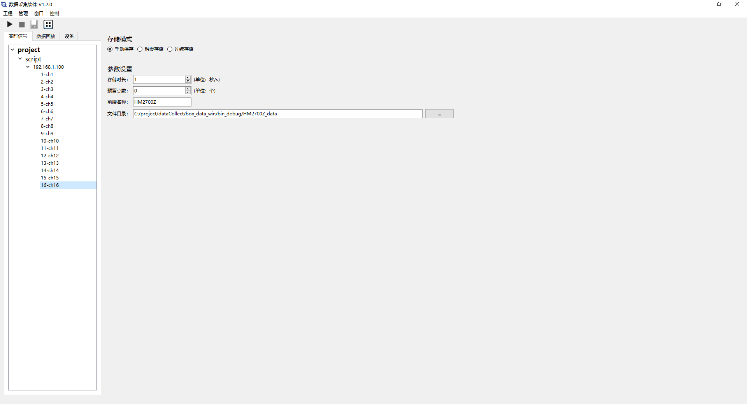

1. 存储管理
2. [显示管理] 入口在菜单栏-->显示管理，页面将跳转至显示管理页面

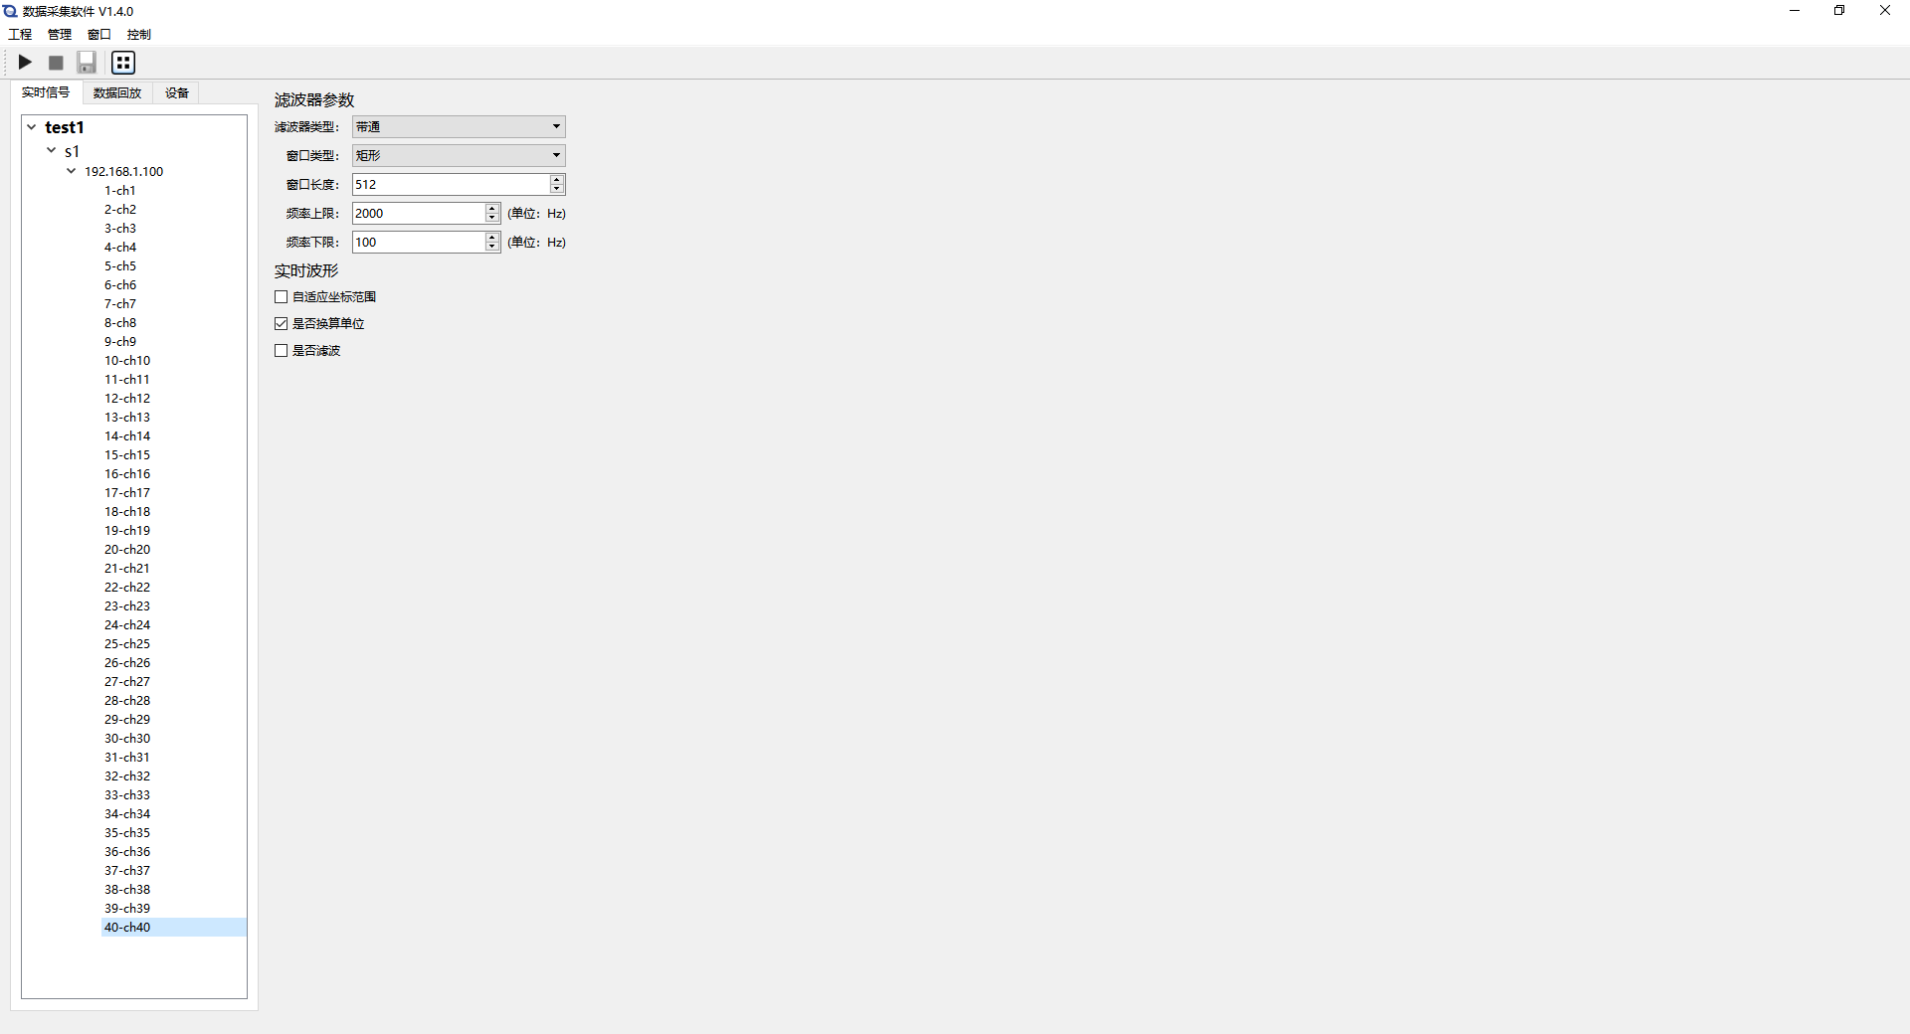

1. 显示管理
   * + - 1. 数据采集功能设计

功能点设计

1. [运行] 配置完成后，选中脚本点击运行就可以采集数据。入口有3个：菜单栏-->控制-->运行（图标），工具栏-->运行（图标），快捷键F5。
2. [停止] 实时数据采集后可点击停止按钮停止数据采集。入口有3个：菜单栏-->控制-->停止（图标），工具栏-->停止（图标），快捷键Ctrl+F5。
3. [保存] 实时数据采集后可点击保存，保存的数据文件将根据配置的规则保存数据。
   * + - 1. 历史数据管理设计

历史数据管理在软件主界面数据回放页，对历史数据文件进行操作。数采盒数据库中历史数据暂不支持读取。

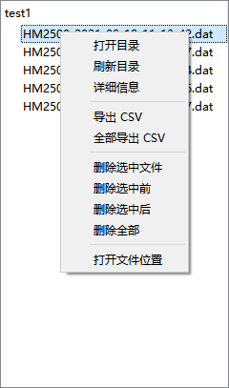

1. 历史数据列表

功能点设计

1. [打开目录] 选择存放历史数据文件的目录，将列表方式显示目录下所有历史数据文件。
2. [刷新目录] 重新刷新目录下历史数据文件至列表中。
3. [详细信息] 弹窗显示历史数据文件的详细信息。

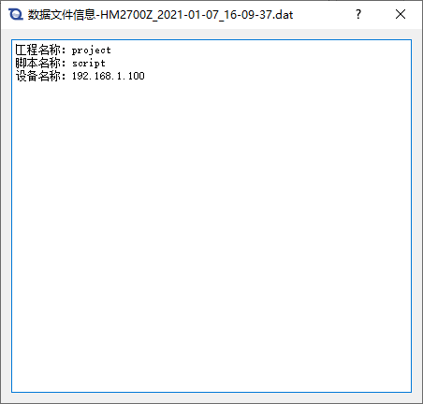

1. 数据文件信息
2. [导出CSV] 将选中数据文件导出为CSV格式数据文件，导出目录自选。
3. [全部导出CSV] 将目录中所有数据文件导出为CSV格式数据文件，导出目录自选。
4. [删除选中文件] 删除选中单个数据文件，询问是否删除本地数据文件。
5. [删除选中前] 删除选中数据文件以及列表中选中文件之前的所有数据文件，询问是否删除本地数据文件。
6. [删除选中后] 删除选中数据文件以及列表中选中文件之后的所有数据文件，询问是否删除本地数据文件。
7. [删除全部] 删除列表中所有数据文件，询问是否删除本地数据文件。
8. [单击文件] 单击文件后在下半部分列表显示通道。

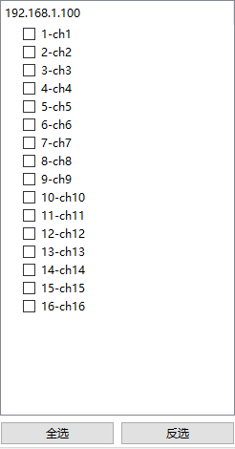

1. 通道列表
2. [通道功能] 右击菜单可显示通道通道功能、如通道信息、波形显示。

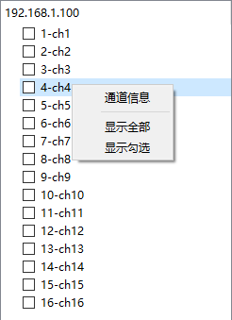

1. 通道列表
2. [通道信息] 右击菜单选择通道信息可查看通道详细信息，如通道号、采样频率等。

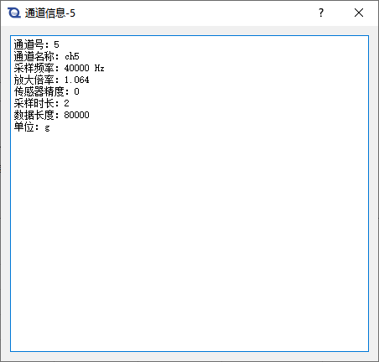

1. 通道信息
2. [历史数据波形] 可显示列表中勾选历史数据波形。

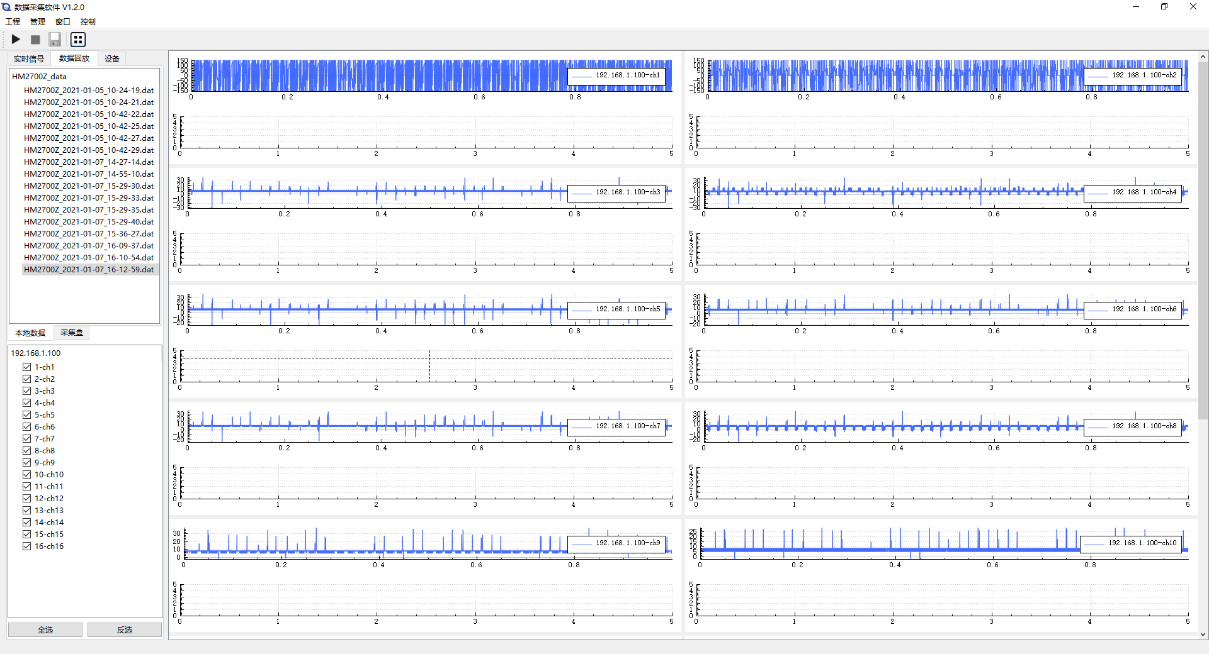

1. 历史数据波形
   * + 1. 算法工具箱软件设计

算法工具箱软主要基于采集的原始数据、基础算法库，通过工程管理的方式实现装备应用算法的模型训练，算法测试等功能。其中，训练的数据可通过数据采集软件采集原始数据导入；通过算法工具箱软件训练的算法模型可以打包导入到PHM运行平台软件，通过PHM运行平台软件构建生成对应的运行程序安装到装备的PHM运行环境中。从而实现基于数据的积累，算法模型的不断迭代，逐步完善装备的健康管理系统。

* + - * 1. 主界面设计

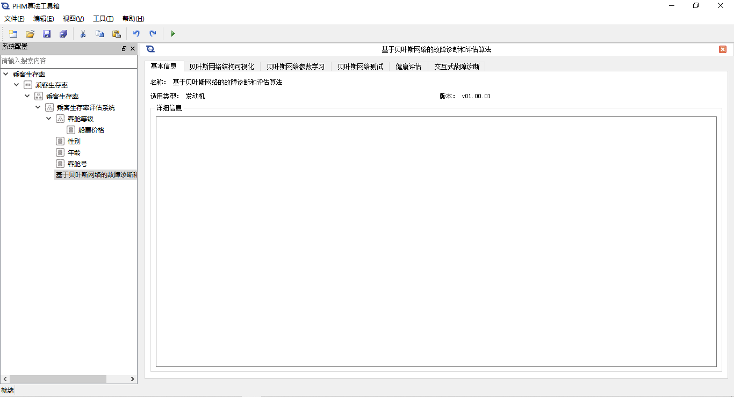

1. 主界面示意图

软件整体框架如上图所示，主要包括以下几部内容：

1. 菜单栏

主要包括工程管理（新建、打开、保存工程）和算法工具箱等相关的快捷键操作。

1. 系统配置

系统配置区域主要用于配置健康管理对象的产品树配置，以及算法节点添加。

1. 属性页

主要用于配置产品树上对应节点的各属性页信息。其中, 健康管理对象各级分系统与算法节点具有不同的属性页。

* + - * 1. 算法工具管理

通过主界面菜单栏中的工具->算法工具箱，打开算法工具箱如下图所示：

1. 可列表查看当前支持的所有算法；
2. 点击算法可查看当前算法目前训练的模型；
3. 可增加、删除以及修改算法和算法模型；
4. 增加算法包括选择算法的界面库以及训练算法库。

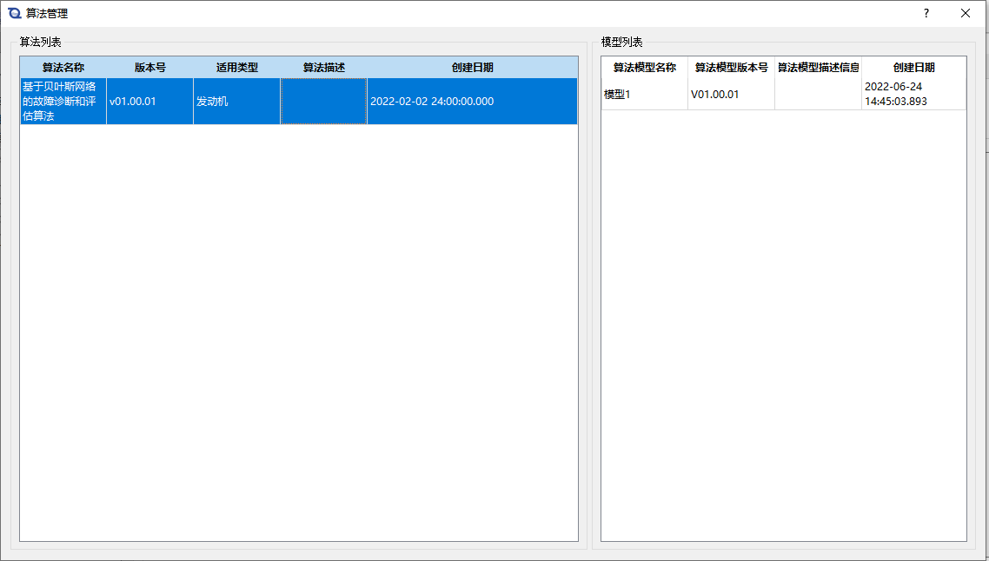

1. 算法工具管理示意图

每个算法的模型版本下有一个对应的配置文件，记录了：

1. 基础算法库列表；
2. 开发平台导入需要的参数内容。
   * + - 1. 创建工程

创建工程以后会支持两种方式：

1. 点击文件->新建工程，新建一个新工程，如下图所示。
2. 导入开发环境生成的工程。

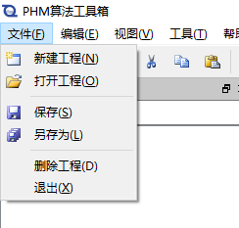

1. 工程管理示意图
   * + - 1. 产品树配置

新建完工程后，首先要针对健康管理对象配置完整的产品树信息。

创建产品树信息主要在系统配置区域通过右击产品树节点来创建对应的子节点。当前状态监测与健康诊断系统开发平台软件的节点主要包括以下几种：

1. 工程节点：创建工程后生成的产品树根节点；
2. 组织节点：工程节点下必须首先创建组织节点，主要定义所属部队、团体等。属于整个组织架构的顶层结构；
3. 站点：组织下所包括的健康管理对象个体，如飞机、车辆等个体；
4. 子系统/设备：站点下的各级组成单元，包括分系统、单个设备等。一般认为设备为最底层的系统组成单元；
5. 测试点：在各系统/设备上所包括的BIT、传感器等测试点信息；
6. 算法节点：配置当前设备可使用的算法信息。
   * + - 1. 系统节点配置

配置完成系统的产品树后，通过双击各节点来配置各个节点的属性页信息。

1）当前系统节点主要包括以下属性页：

1. 基础属性：名称、类型、描述等基本信息；
2. FMECA：当前系统/设备的FMECA设计相关信息；
3. 工作管理：当前系统/设备的维修维护工作信息；
4. 健康评估指标：当前系统/设备的下一级评估指标数据；

2）算法节点根据选择算法显示对应的算法界面信息

每个算法都会单独设计算法界面以及训练算法，分别生成算法界面库和训练算法库，在添加算法时导出算法工具箱，当产品树增加算法节点时，会根据增加的算法显示对应的算法界面属性信息。

* + - * 1. 算法节点配置

1. 算法节点目前支持三种类型的算法，分别为发动机、齿轮箱和电机。
2. 算法节点可添加到系统节点或者设备节点下，在添加系统节点或者设备节点时需要配置节点可添加的算法类型（若选择无表示可添加任意类型的算法））。

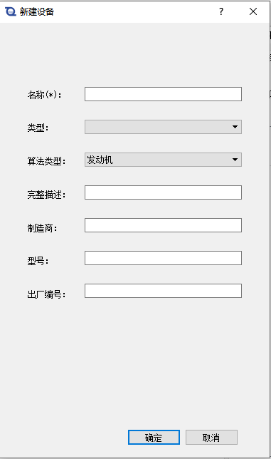

1. 新建节点示意图
2. 右击系统/设备->添加算法（可列出当前设备可支持添加的算法）->选择要添加的算法。

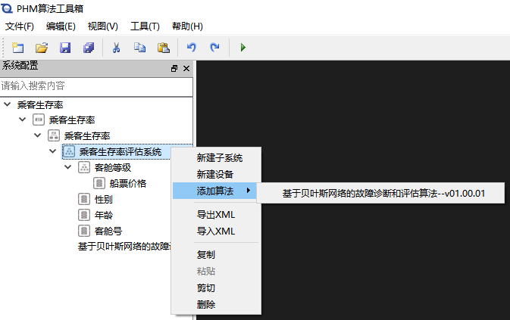

1. 添加算法示意图

通用算法

1. 新建算法
2. 将通用算法模板文件夹拷贝到算法文件夹下，修改文件夹名称为用户输入的名字。修改算法类型为用户选择的设备类型；
3. 在配置过程中修改文件夹内的对应内容，完成训练。
4. 算法导出

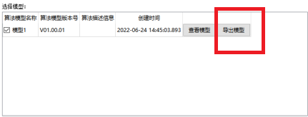

1. 算法导出示意图

导出算法包包括：配置文件和算法模型文件。

电机诊断算法

下面以基于电机故障诊断算法为例进行介绍

1. 点击新建算法，添加算法输入信息和输入信息，如下图所示：

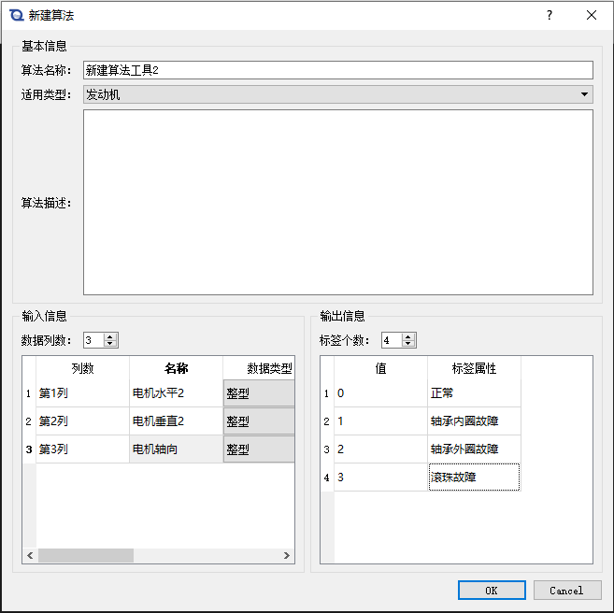

1. 新建算法示意图
2. 双击新建的算法节点可显示此算法的属性信息，主要包括三个界面：基本信息、 模型训练、模型测试如下图所示：

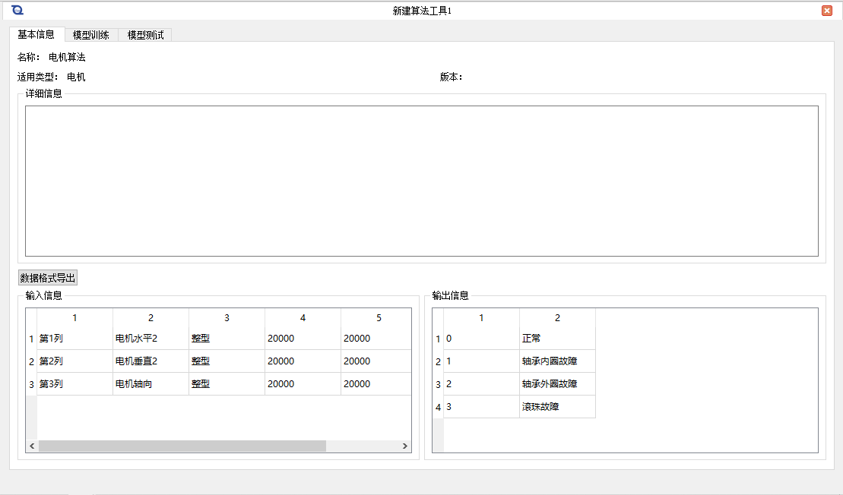

1. 电机故障诊断算法属性示意图
2. 基本信息

基本信息主要展示当前算法的基本信息，包括算法名称、适用类型、版本信息以及详细信息。

1. 模型训练

模型训练根据加载的训练数据，进行模型训练生成算法模型，操作步骤如下：

1. 点击加载训练数据按钮，选择训练数据，界面可查看当前导入数据的状态信息及波形信息；
2. 点击开始训练按钮，软件会根据加载的训练数据生成对应的算法模型。

软件界面如下图所示：

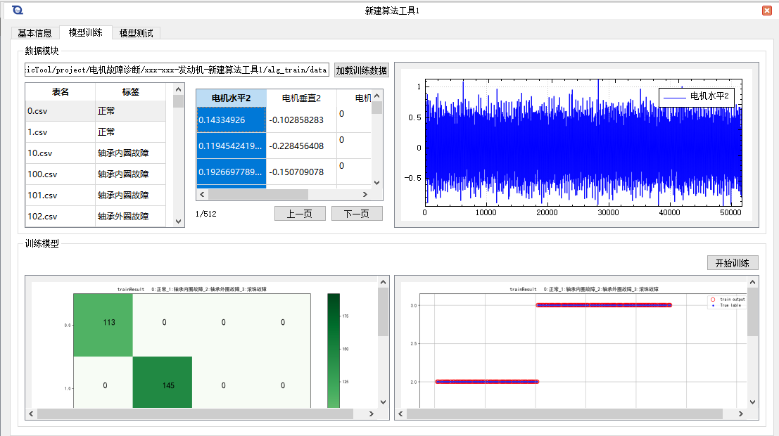

1. 模型训练界面示意图
2. 模型测试

模型测试使用模型训练生成的模型加载测试数据，诊断测试数据故障状态。操作步骤如下：

1. 点击加载测试数据按钮，选择测试数据，界面可查看当前导入数据的状态信息及波形信息；
2. 点击开始测试按钮，软件会使用模型训练生成的模型去测试加载的测试数据，得到测试数据的故障状态。
3. 点击生成算法，可将当前算法及模型存储到当前软件，并将新建算法节点修改为当前算法节点。

软件界面如下图所示：

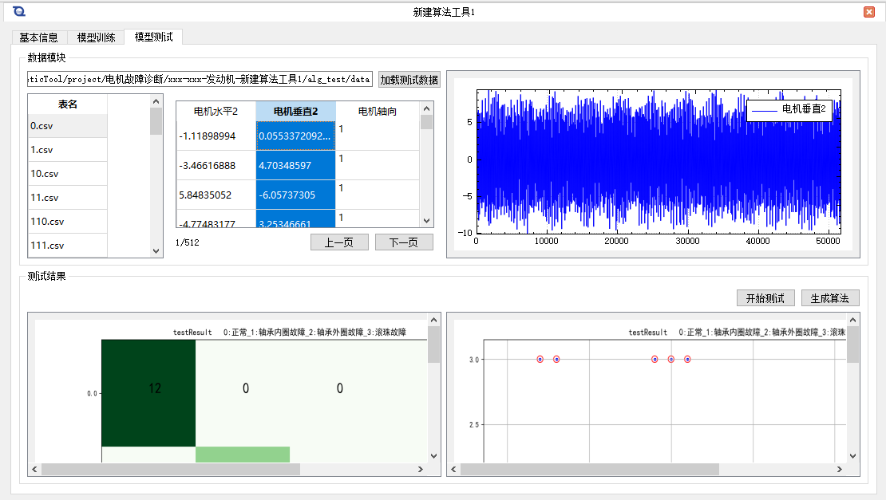

1. 模型测试界面示意图

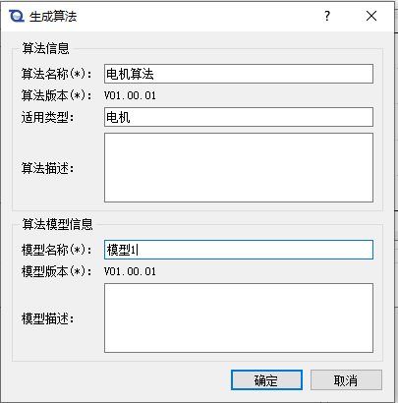

1. 生成算法示意图
2. 电机算法节点

新建算法节点修改为电机算法节点，电机算法节点包含三个属性界面：基本信息、模型训练、模型测试。如下图所示：

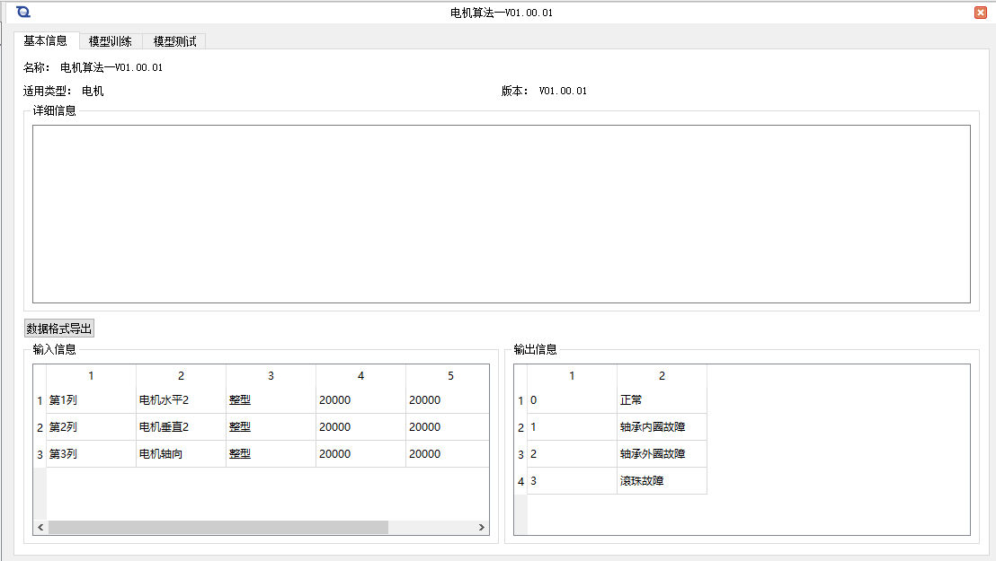

* 基本信息、模型训练

基本信息和模型训练与新建算法一致

* 模型测试

模型测试可使用软件已存在的模型测试也可以使用模型训练去训练新的模型去测试。

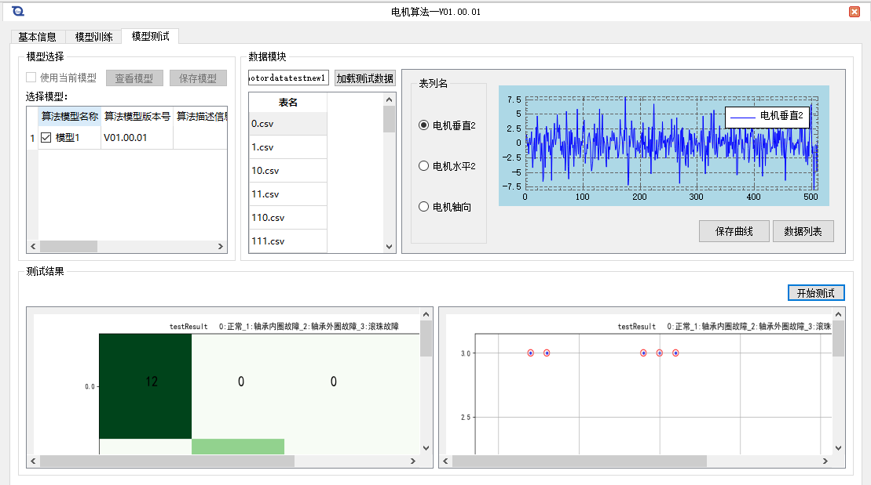

1. 电机算法模型测试界面示意图

模型测试会列出当前包含的所有模型，和查看、导出模型。



1. 算法导出示意图

通用算法处理流程

* + - 1. PHM开发平台软件设计

在部分内容在后续“系统集成开发设计”章节来阐述。

* + 1. 健康管理系统集成技术研究

多任务系统健康管理软件的系统集成开发通过开发工具PHM开发平台软件来设计实现。

PHM开发平台软件的整体结构设计主要基于OSA-CBM标准和OSA-EAI-CRIS数据体系，通过对管理对象的系统组成配置，监控参数的配置，参数告警配置，软件模块配置，诊断评估配置等，用于构建生成在运行软件运行时，所需要加载的系统配置信息，各功能模块配置信息以及算法配置信息等内容。从而实现在健康管理通用软件架构以及标准功能模块的基础上完成具体项目的二次开发工作。

PHM开发平台软件的设计目标针对系统开发人员熟悉的健康管理对象来逐步完成系统的配置工作，使用人员在配置过程中主要基于对健康管理监控对象设计原理的了解，来配置系统的层级关系，定义系统中包含BIT数据信息和ATE测试数据，根据监控参数设置相关告警逻辑表达式，根据系统FMEAC以及相关故障描述来配置诊断模型，根据系统组成定义各级子系统的权值和关键参数或者关键部件来配置评估模块；另外，使用人员也可以导入告警、诊断以及评估等功能的相关算法及算法模型来配置对应的功能模块。

PHM开发平台软件的整体界面功能设计如下图所示：

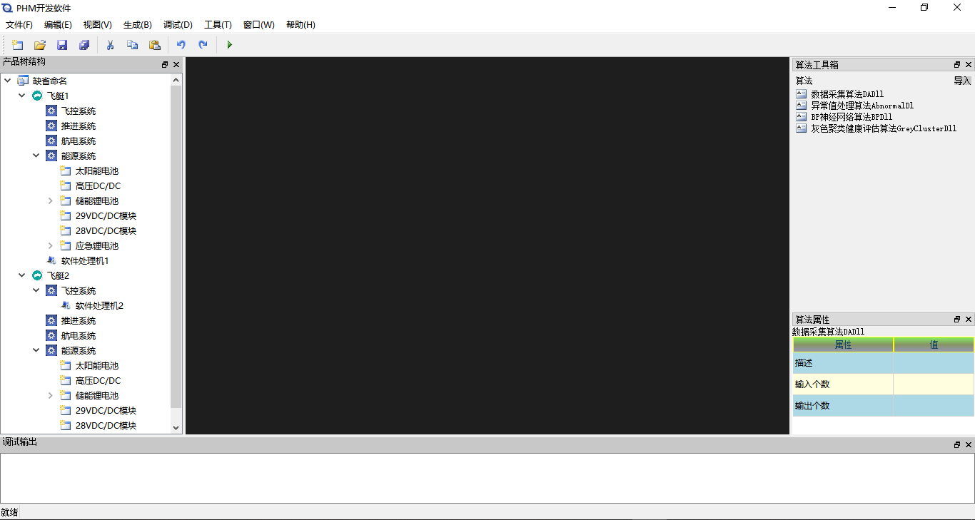

1. 开发平台软件界面示意图

PHM开发平台软件界面主要包括有菜单栏、工具栏、状态栏、中央窗口等几部分内容。软件界面架构设计如下图所示：

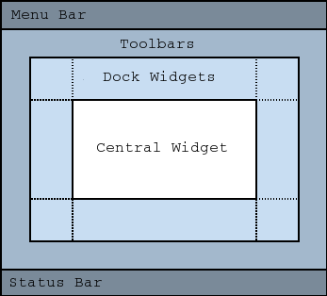

1. 开发平台软件界面架构设计

其中，菜单栏的内容主要包括：

1. 工程管理：支持打开、删除和新建工程项目操作；
2. 调试部署：支持Build、生成配置、软件部署、启动调试等操作；
3. 用户管理：定义用户的功能权限级别，不同等级支持的软件功能不同；
4. 其他平台软件的通用功能：视图、工具、帮助等内容。

工具栏主要提供软件的相关快捷操作，例如打开、新建、保存等；开发平台软件的停口窗口主要项目管理和算法库管理两部分内容，停口窗口支持使用人员拖拽到任意位置，方便使用人员编辑使用；中央窗口为工程编辑界面，分为左右两部分。左边用于项目管理，右边用于显示项目中具体内容的属性编辑界面；每一部分支持动态tab页增加、删除；状态栏预留用于软件调试和日志信息输出显示。

使用人员完成登录后，首先需要新建或者打开工程。打开工程文件后，在工程编辑界面显示当前系统的所有建模信息，使用人员可修改更新当前系统的配置信息；如果选择新建工程，开发平台软件会根据使用人员选择的模板创建对应的模板工程，方便使用人员快速完成系统的所有建模配置。使用人员也可以创建空的工程，逐步完成整个系统的所有建模过程。

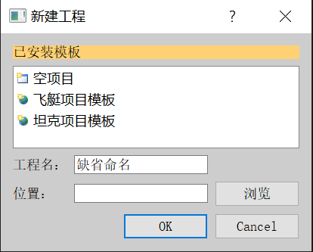

1. 项目模板示意图

工程编辑子页面中主要包括系统的硬件组成：系统产品树和当前系统包含的所有软件处理机。属性编辑子页面包括的内容根据在项目管理子界面选中的内容不同而不同，通过tab页和上下页分类、分步骤管理。点击左侧项目编辑子页面中的某个节点可以在右侧对应的属性编辑子页面中编辑对应节点的属性信息。

基于OSA-CBM和OSA-EAI-CRIS标准来完成健康管理系统的建模过程；但需要从使用人员熟悉的角度和语言描述来逐步完成软件运行所需要的配置信息；在整个建模过程中，使用人员完全不需要了解OSA-CBM标准和OSA-EAI-CRIS中复杂的数据结构和相互关联关系。开发平台做为中间层来实现完成人机交互界面与标准之间的转换。最终使用人员在开发平台建模过程中录入的所有数据信息都通过开发平台软件转换成OSA-CBM和OSA-EAI-CRIS标准中定义的数据结构保存在项目相关配置文件和数据库相关数据表中。

健康管理开发平台具体实施包括以下步骤：

1. 创建项目工程，通过串行化方式管理工程下的所有数据信息；
2. 添加装备的系统组成信息和测试点信息，包括各级组成的基本属性信息；
3. 根据装备的实际情况在各系统组成下导入或添加对应的数据通信协议格式；
4. 根据项目需求，添加不同功能的数据处理模块，建立模块间的输入输出关系；
5. 在开发平台中，对于不同功能的数据处理模块，包括通过数据处理模块和关联的算法模块。
6. 对于当前开发平台不满足的一些数据处理方式，可以通过平台的算法管理工具导入自定义的算法模块，只要满足平台算法模块的接口都可以添加到开发平台，然后再去关联到对应的功能模块来应用。
7. 然后在已添加的功能模块基础上，完成对应告警、状态监控、诊断评估、维修决策等不同的功能构建工作，在此构建过程中，开发平台软件会根据用户的操作完成模块模型、算法模型、数据库以及系统管理配置等所有信息文件；
8. 完成上述工作后，开发平台能够将项目中的所有模块及文件打包生成对应的健康管理可执行程序；
9. 同时，开发平台可以在一个项目中构建多个健康管理可执行程序，各程序间通过标准外部通信模块可实现数据交互，从而实现一个分布式的健康管理系统软件的开发过程。
10. 生成可执行程序后，开发平台可以通过以太网实现软件的远程安装，直接应用在装备上。
    * + 1. 系统从属关系

系统从属关系主要是从装备的分类管理的角度，描述了装备的归属，即某一个组织机构或地区所拥有的所有装备，如：某一个工程公司拥有的多台工程机械，某一个合成营拥有的多辆步舰船等。如下图所示。

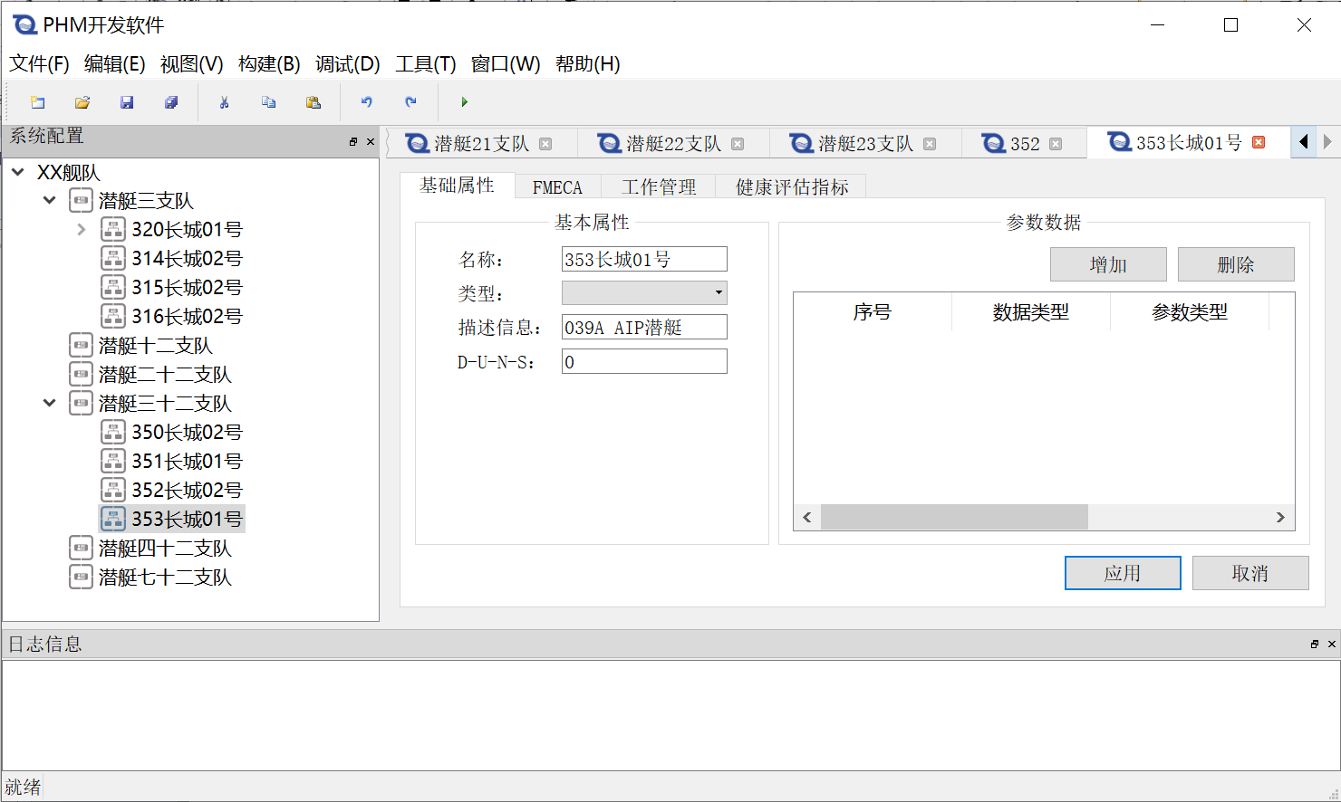

1. 系统从属关系示意图

建立了系统从属关系模型后，在运行环境界面上就可以按照从属关系显示这些装备，便于维护人员选择感兴趣的装备，也便于按照从属关系进行权限管理。

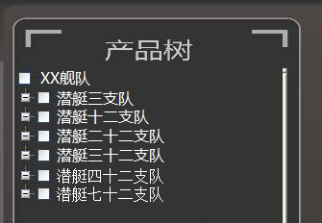

1. 运行环境从属关系显示示意图
   * + - 1. 系统层次架构

系统层次架构采用树形结构，按照装备的实际设计描述了系统》分系统》子系统》设备》测试点的层次关系，如下图所示。

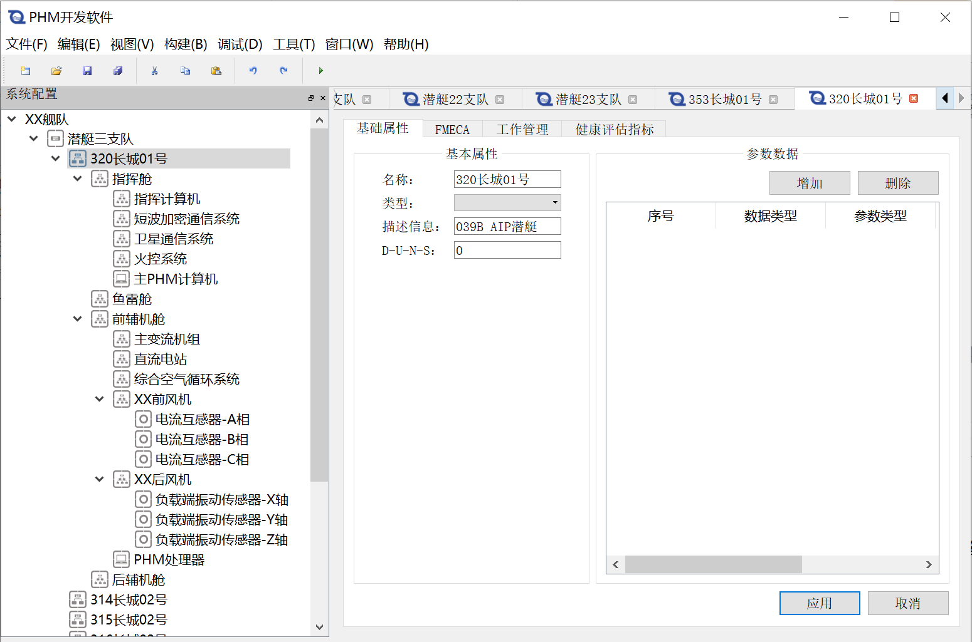

1. 系统层次架构示意图

层次架构分为以下层次：

* 1. 装备，单位所属的具有唯一编号的资产，如：潜艇、风机、装载机、坦克、飞机等。
  2. 子系统，组成装备的功能子系统，如：指挥舱、装载机的液压系统、动力系统等，坦克的动力系统、火控系统等，系统可以由任意层次的子系统组成。
  3. 设备，组成系统的、具有独立序号的功能实体，如：XX风机、装载机动力系统的柴油发动机。
  4. 测试点/传感器，测试点/传感器是系统或设备内部的测试电路、BIT或传感器，如：电流互感器-A相、高度、攻角、油温、水温、+5V电源监控、轴流风机故障、一缸振动传感器等。

每个组成单元可以有以下属性，这些属性可以在运行环境中显示，辅助维护人员进行系统维护。二次开发人员可以任意添加定制属性以满足特定需求。

1. 名称
2. 描述
3. 类型
4. 出厂日期
5. 序号

二次开发人员可以任意增加属性，如：设备件号、资产号、软件版本号、改装状态、制造商等。

* + - * 1. PHM处理器

PHM处理器是一个特殊的系统组成单元，它是一个运行PHM运行环境软件的、专门用于健康管理目的的数据采集、处理装置，既可以是嵌入式数据采集装置，也可以是机架式/桌面PHM计算机，PHM处理器可以配置在组织机构的数据中心也可以配置在某系统下，PHM处理器可以是独立的软硬件实体，也可以是宿主在其它计算资源上的软件模块。如下图所示。

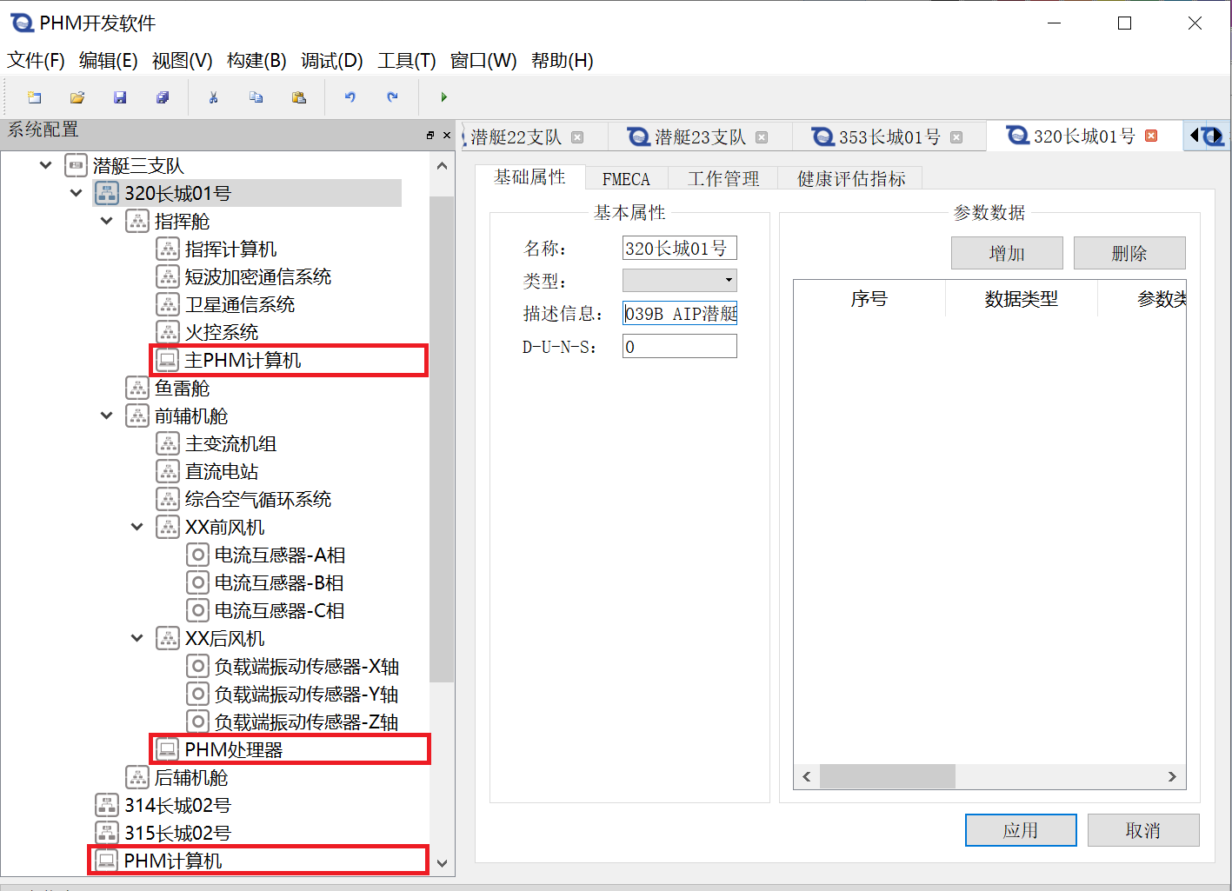

1. PHM处理器归属示意图

如上图所示，某潜艇支队有三艘潜艇，这些装备共用一套安装在支队数据中心的PHM计算机，每艇的指挥舱安装一台主PHM计算机，在前辅机舱安装一套各系统共用的PHM处理器。

* + - 1. 通信接口建模

PHM运行环境软件的通用总线数据解析算法可以根据通信接口模型接收、解析总线数据，通信接口建模按照总线协议建立总线接口模型，该模型在运行时被加载到PHM运行环境软件，每个与PHM处理器通信的系统或设备都需要建立总线接口模型。如下图。

1. 总线接口建模

总线接口模型可以描述以下内容：

1. 总线类型；
2. UDP接收、发送；
3. 数据帧；
4. 消息；
5. 信号；
6. 物理量

可以导入、导出其它工程已定义的总线、帧数据、信号和物理量。

* + - 1. 故障模式影响（FMEA）建模

FMEA建模主要按系统的约定层次，建立相关系统组成单元的故障模式、故障原因以及故障影响之间的关联关系，该模型用于在运行环境中，根据故障诊断结果显示故障原因及故障影响等辅助维护人员进行维修的详细信息。

该模型还可以自动生成贝叶斯网络的结构模型，用大量维修数据进行训练后可以生成故障诊断知识库以及发动剩余寿命分析。

* + - 1. 告警建模

建立装备的告警逻辑模型，该模型用于在运行环境中根据实时采集数据、特征提取结果或状态检测结果进行阈值判断，超限时触发告警事件。

模型描述了告警信息源，即：实时采集数据通道、特征提取结果输出通道或状态检测结果输出通道，以及阈值判断的相关参数，如：上下限、迟滞值、延迟等。告警模型不仅可以对单一信号进行阈值超限告警，也可以通过对状态检测结果进行阈值超限告警实现多个信号的组合逻辑告警。如下图所示。

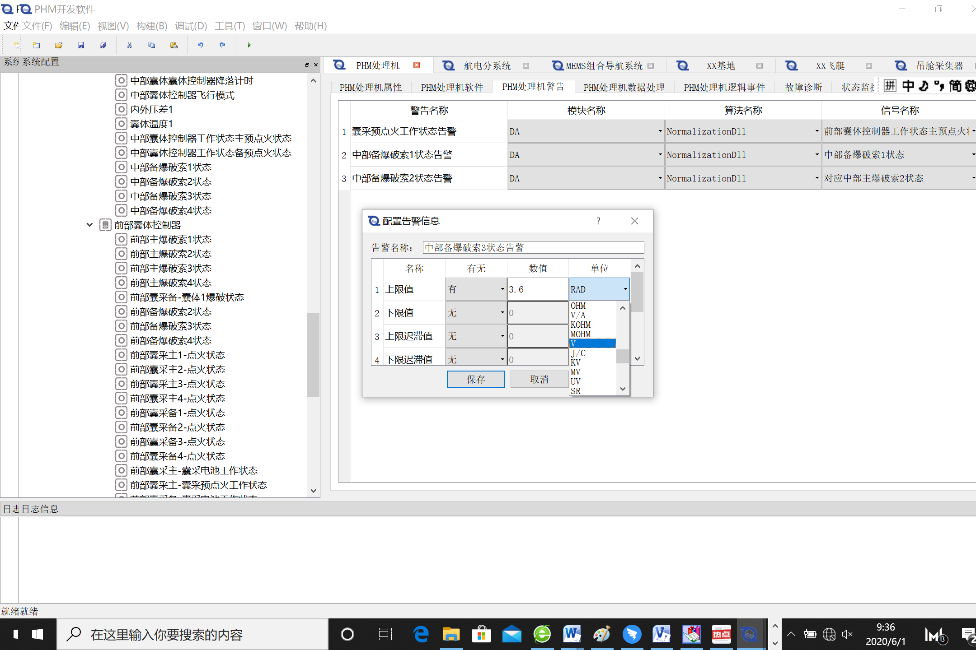

1. 告警构建示意图

如上图，添加告警时可以定义告警名称，选择该告警由哪个信号产生，可以选择的告警信息源包括：数据采集模块输出的原始数据（总线数据或传感器数据）、特征提取模块输出的特征值，或状态检测模块输出的组合逻辑状态数据。

告警模型在运行时被装载到PHM运行环境软件，软件根据告警模型实时监视告警信息源，并按照模型中定义的上下限、迟滞值、延迟等参数进行判别，超限时产生告警事件，由运行环境存储到数据库。

* + - 1. 事件建模

事件是系统工作过程中的一些特定状态，如：上电、XX阀门打开、起落架放下、发射车支腿伸展到位、飞行高度大于2500米并且空速小于430公里/小时、XX状态失效等。这些事件对系统维护、健康状态评估、故障分析非常重要，维护人员通常关心这些事件何时发生？一定事件内发生多少次，因此PHM运行环境需要对数据进行实时监视，当条件满足时产生事件，并保存到数据库，维护人员可以按时间检索事件。

事件建模可以定义任意数量的事件，每个事件又可以由任意数量的子事件组成，子事件是一个简单阈值判断，这样循环嵌套可以组成复杂的组合逻辑事件，如下图所示。

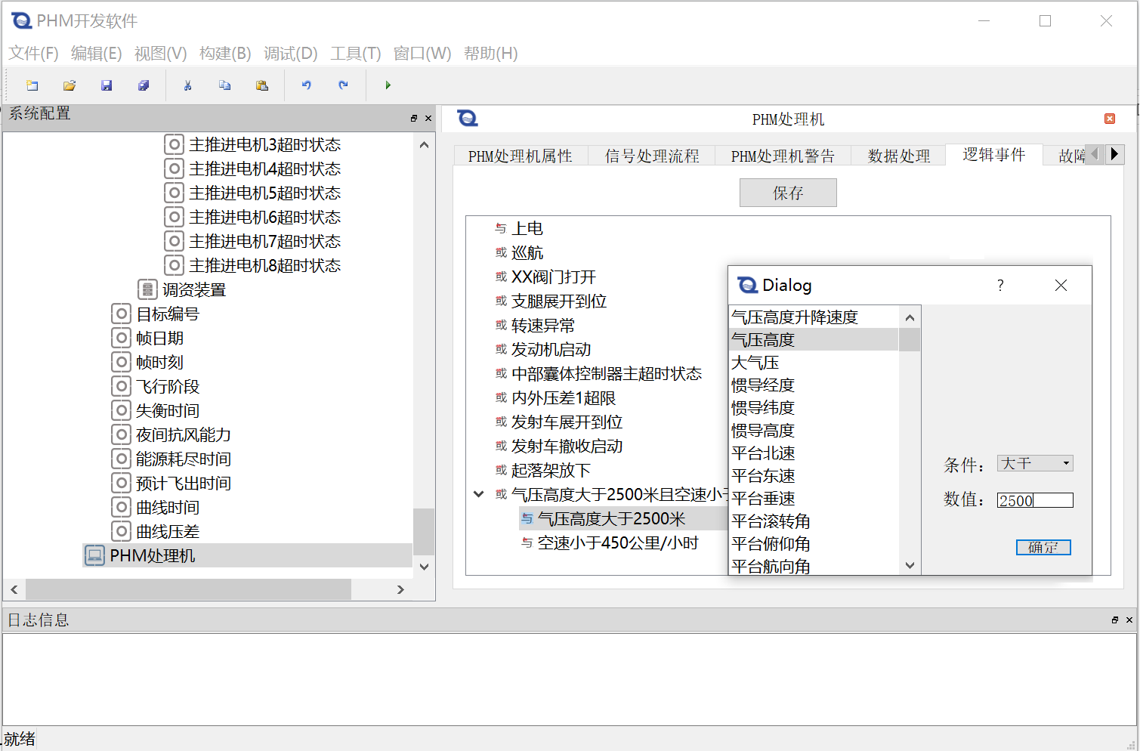

1. 事件模型示意图

事件功能由状态检测模块（SD）提供，所有需要实时监视的数据由下层数据采集模块（DA）或特征提取模块（DM）提供，因此定义事件前应将DA模块和DM模块的输出在流程图上连接到SD模块，当定义需要监视的数据时，只需要在下拉列表中选择相应的数据即可，如上图。

事件是一种开放式的状态监视方法，研制人员和维护人员可以通过模型迭代动态调整数据采集、存储策略，使采集的数据数据质量不断提高，数据存储效率不断提高。

* + - 1. 状态监控建模

状态监控是一种触发采集的方法。传统实时采集实时存储的主要问题是数据量太大，且对于健康管理而言存储的数据大多数都是无用数据。状态监控采用实时监视，触发采集（存储）的方式，只有当预先定义的事件产生时才进行数据的采集（存储），例如：每当飞机发动机启动时采集振动、ETG、燃油温度、燃油压力等参数，当汽车车速为零且转速小于1000转/分钟时采集瞬时转速等等。

状态监控可以大幅度减少无用数据，精准采集对对健康评估和故障诊断有价值的数据，尤其是针对状态缓慢劣化的机械系统，只需要每天在确定工况下采集少量数据，通过长时间数据积累就能准确评估健康状态的变化趋势。通过触发采集还可以准确采集对故障分析最有效的数据，如可以采集某BIT异常时的数据，通过触发点的选择甚至可以获得异常状态前后的数据辅助故障分析。

状态监控是一种开放式的数据采集、存储策略，研制人员和维护人员可以通过模型迭代动态调整数据采集、存储策略，使采集的数据数据质量不断提高，数据存储效率不断提高。

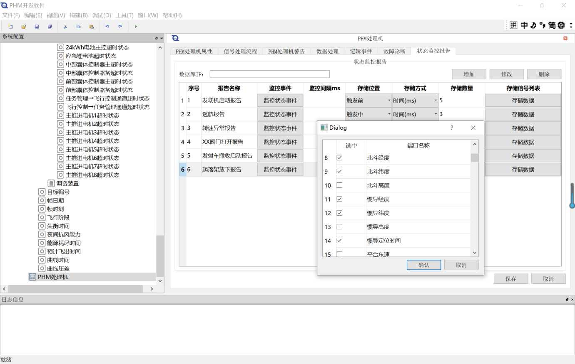

1. 状态监控建模

状态监控建模的功能是定义状态监控报告，包括：定义触发状态监控报告的事件、事件发生时需要采集的数据、采集的时长或点数、数据存储的策略（即存储触发点前、触发点后、或触发点两侧），如上图所示。

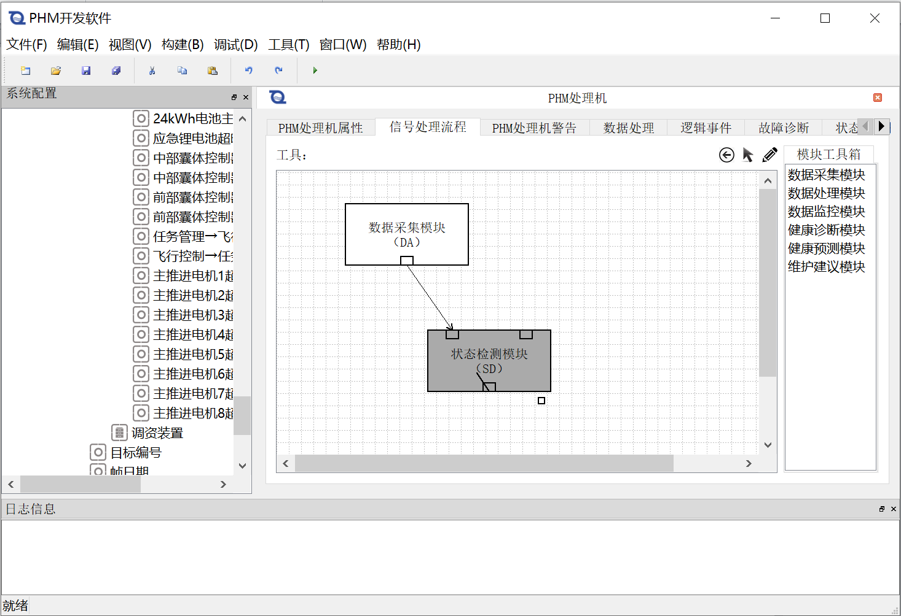

1. 状态检测信号输入

状态监控由状态检测模块（SD）提供，所有需要实时监视的数据和需要采集的数据由下层数据采集模块（DA）或特征提取模块（DM）提供，因此定义状态监控报告前应将DA模块和DM模块的输出在流程图上连接到SD模块，当定义需要采集的数据时，只需要在下拉列表中选择相应的数据即可，如上图。

* + - 1. 信号处理流程建模

信号处理流程描述信号是如何在数据处理模块之间，如何在算法之间被传递的。信号处理流程分为模块级流程和算法级流程，模块级流程描述信号或数据在模块之间的传播路径，算法级流程描述信号或数据在算法之间的传播路径。

* + - * 1. 数据处理模块

数据处理模块是满足IEEE13374和OSA-CBM的标准软件模块，这些软件模块包括：数据采集模块（DA）、数据处理模块（DM）、状态检测模块（SD）、健康评估与故障诊断模块（HA）和维护建议模块（AG），这些模块封装了所有健康管理相关算法，是健康管理系统的基本组成部分。

PHM系统集成的重要工作内容就是生成这些模块，并像搭积木一样用这些模块搭建PHM系统。

数据处理模块采用2种OSA-CBM标准接口，以确保不同开发单位开发的PHM数据处理模块可以相互调用，交换数据和配置文件。每个OSA-CBM数据处理模块都有一个标准XML格式的配置文件，该配置文件描述了该模块有哪些输出端口，从哪个下游模块的哪个端口输入数据，该模块实现了哪些算法等等。为处于不同操作系统平台的数据处理模块相互调用，OSA-CBM提供了标准WSDL或SDL描述文件，采用适当的软件工具可以自动生成web service 或CORBA的占位模块（通信接口），这些通信接口模块使异构平台上的数据处理模块可以像本地调用一样通过网络进行数据交换。

* + - * 1. 模块级流程建模

模块级流程如下图所示，模块级流程的实体包括：数据采集模块（DA）、数据处理模块（DM）、状态检测模块（SD）、健康评估与故障诊断模块（HA）和维护建议模块（AG），每个模块有2个输入端口和一个输出端口。

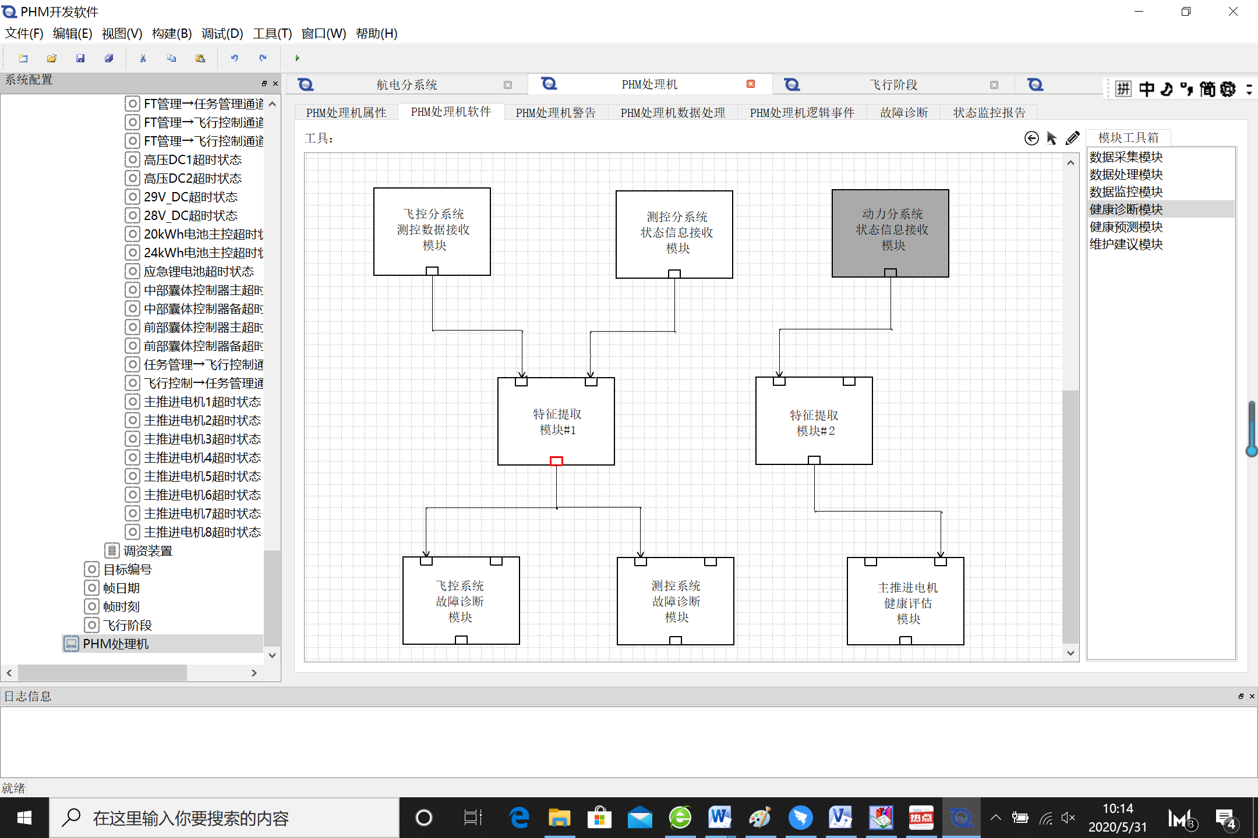

1. 模块级信号处理流程

2个输入端口分别为下述的同步接口和订阅接口，由系统集成人员根据数据传输的特点进行选择。

同步：客户端通过向服务端发起数据请求函数调用，数据随返回值返回。此类接口适用于历史数据传送。

订阅：客户端向服务端订阅数据，每当数据就绪后服务端向客户端分发数据，此类接口适用于实时数据采集。

每个模块只有一个输出端口，该模块内部所有算法的输出均通过该端口输出，在该端口上右击可以列出所有通过该端口输出的信号名称。

下层模块中的数据需要提供给上层模块使用时只需连接两个模块的输入、输出端口即可，此时下层模块的所有数据都会输出到上层模块，供上层模块内的算法选择。如上图所示。

模块级流程建模是针对每个PHM处理机分别进行的，是PHM系统分布式配置的主要手段。系统集成时根据数据处理的要求、PHM处理器的处理能力和总线带宽对数据处理模块进行配置。如下图，可以将数据采集模块（DA）和特征提取模块（DM）配置在只具备基本数据处理能力的嵌入式PHM数据采集装置上，将需要较多计算资源的状态检测模块和健康评估模块配置在处理能力较强的PMA上，将维护建议生成与保障信息系统配置在数据中心PHM计算机上。分布式配置情况下采用深色的模块表示该模块是配置在其它硬件平台上的数据处理模块，此时系统构建时自动在本PHM处理器上自动生成一个web占位模块。

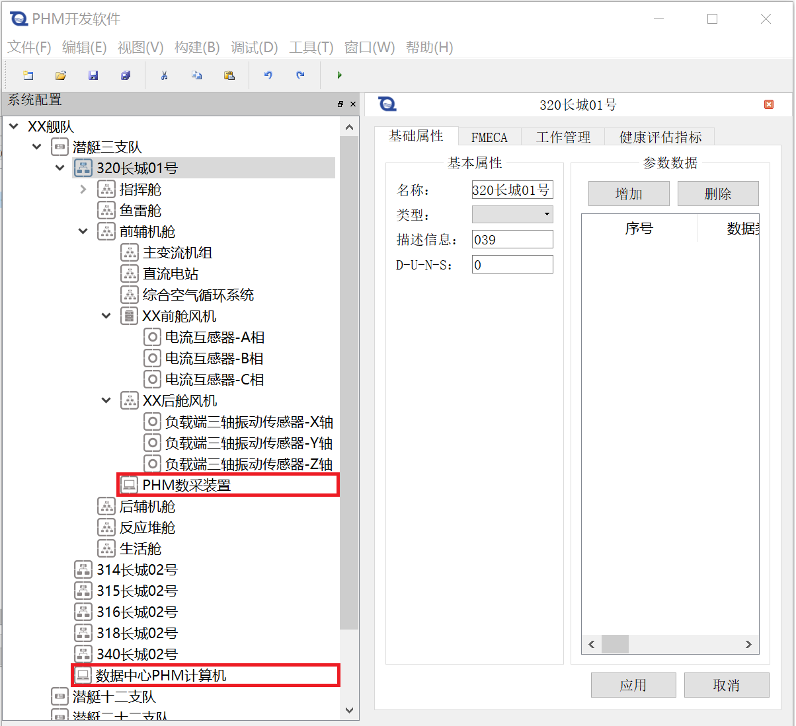

1. 模块配置
   * + - 1. 算法级流程建模

算法是具有标准调用接口的软件模块，是数据处理模块的基本组成单元，使用算法时只需在算法工具栏中选中算法，并拖到画布上即可实例化一个算法。工具栏中提供的算法均为通用算法，使用算法时可以为每一个算法实例重新命名，并需要根据实际需求配置算法参数和模型（如神经网络的网络参数文件，模型通常是训练的结果）。

算法有一个输入端口和一个输出端口，根据实际需求，算法可以选择从哪个模块端口输入数据，只需从模块输入端口连接到算法输入端口，如果相应模块输入端口连接了下层模块，则在算法配置窗口可以列出所有信号，供算法输入选择。如下图所示。

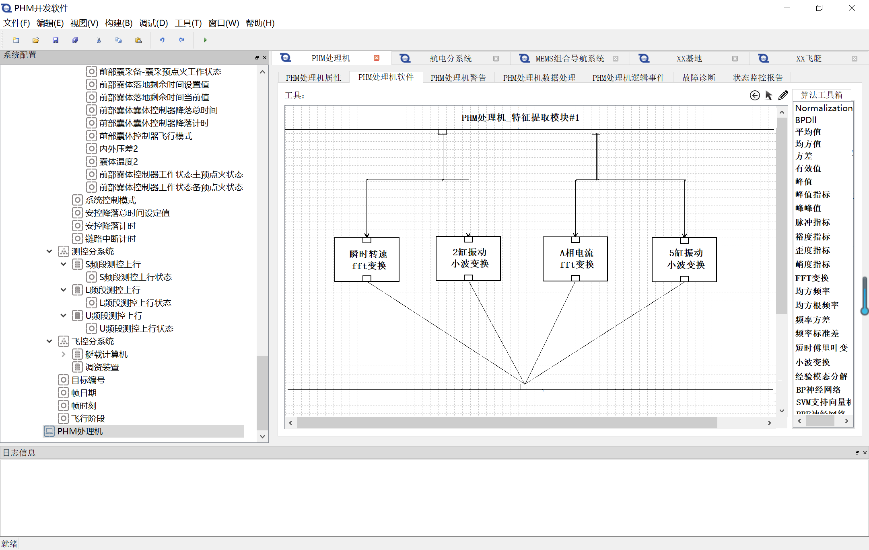

1. 算法级流程建模

算法管理提供算法的添加、删除和编辑功能，用户可以按照用户手册将自定义算法封装成标准算法模块，并添加到算法工具箱中，如下图所示。

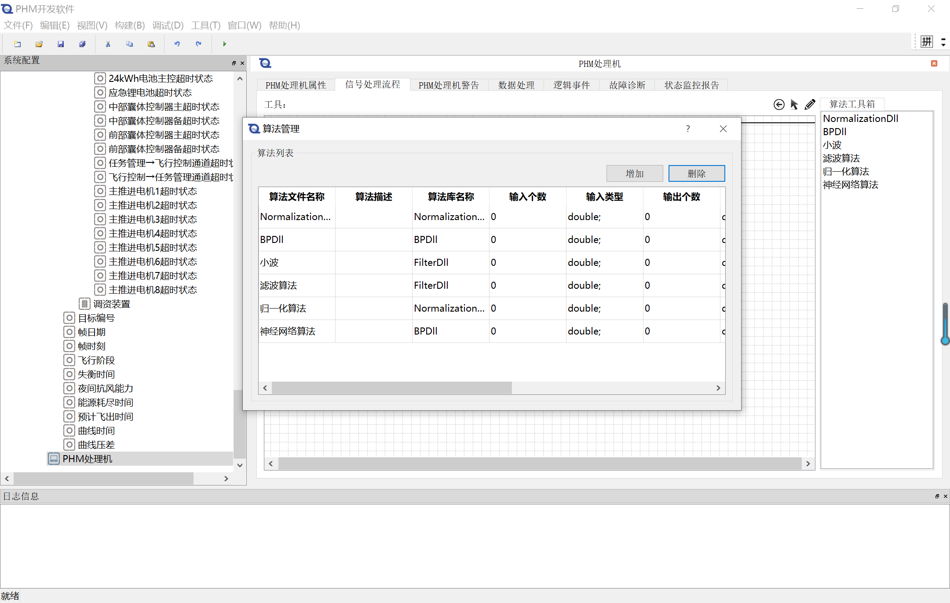

* + - 1. 系统健康评估建模

系统健康评估的功能是根据各组成单元的健康状态分级评估系统或装备的健康状态。如下图所示，选择需要评估的系统或装备，健康评估指标属性页将列出该系统或装备包含的所有分系统，设置参与评估的分系统，以及初始权重和各级健康状态的阈值。

由于定权健康评估在实际工程中无法准确评估系统的健康状态，本软件采用变权评估算法，用户可以设置变权阈值，如下图。

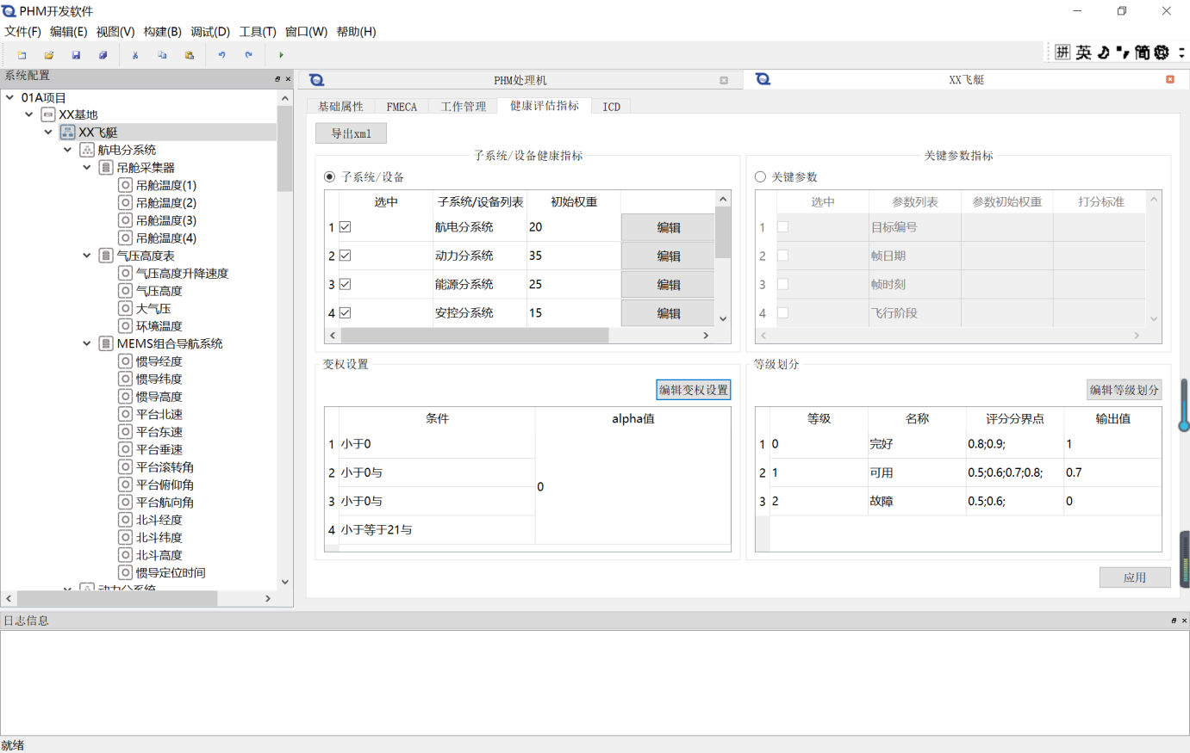

1. 健康评估建模
   * + 1. 构建

完成所有的配置工作后，点击构建菜单选项，状态监测与健康诊断系统开发平台软件会根据当前工程所有的配置信息生成运行软件中所需要的所有功能模块和数据库文件。

如下图所示：

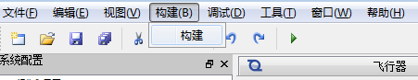

1. 构建示意图
   * + 1. 远程安装

完成构建后，状态监测与健康诊断系统开发平台软件会生成运行软件的执行程序用于实现针对健康管理对象配置的所有功能模块。并能通过以太网安装到指定PHM处理机。

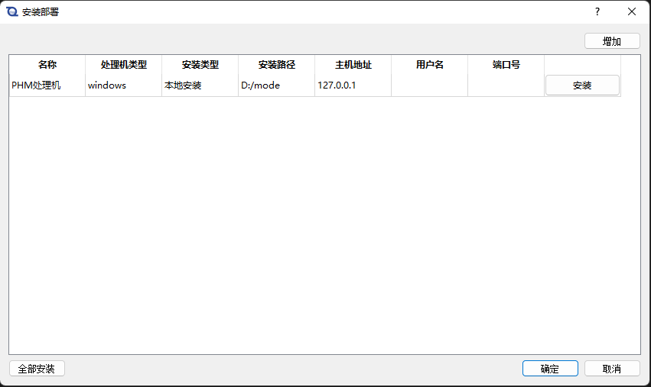

1. 安装部署示意图
   * 1. 健康管理系统软件交互界面图形化设计

多任务系统健康管理软件的人机交互界面的设计主要包含状态监控和数据管理两部分。其中状态监控部分负责显示监控参数的实时数据，故障诊断告警，健康状态和趋势预警，以及定时维护提醒等信息，同时提供录入维修维护记录的界面接口；数据管理主要显示健康管理相关的历史数据，包括测试数据，状态监控数据，故障数据和维修维护数据等，同时以图形化方式显示相关参数的特征值，时频域图和趋势分析图等。

* + - 1. 状态监控界面设计

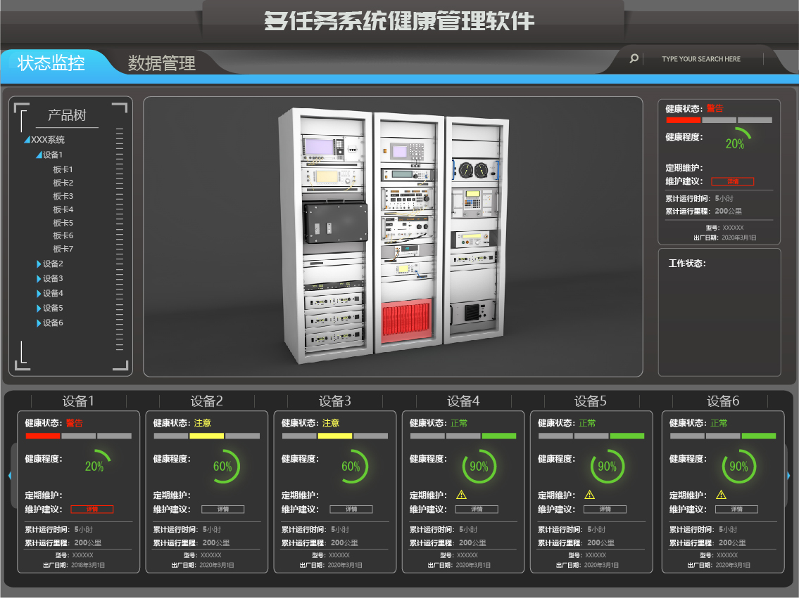

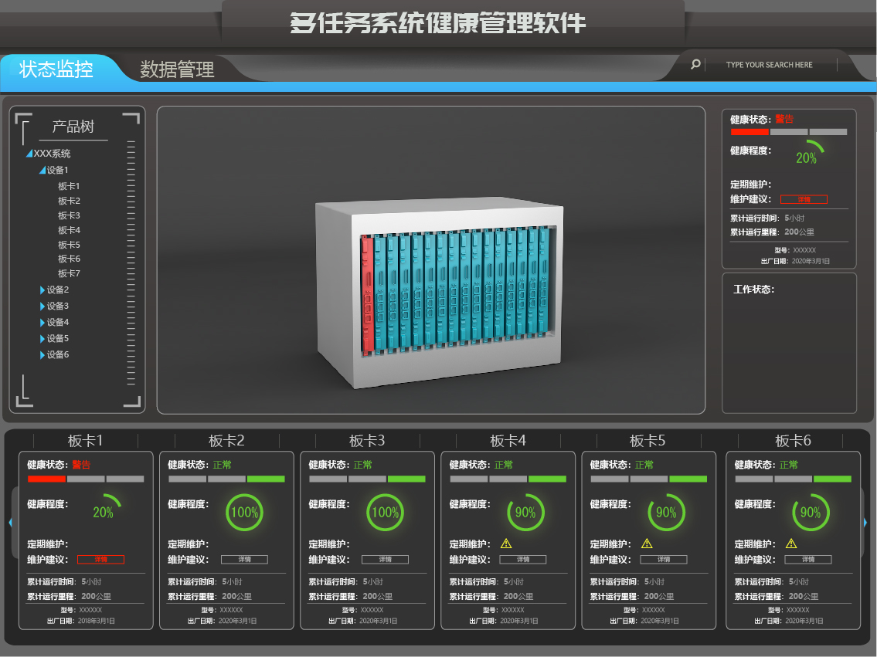

1. 状态监控界面示意图

如上图所示，状态监控的界面结构主要由三部分组成。目前多任务系统的健康管理软件实现系统—>设备二级系统分层显示。

1. 产品树

产品树区域显示了武器系统的系统组成，武器系统包含所有的作战单位，每个作战单位由分层的子系统/设备组成，以及设备上安装的传感器信息。可通过操作产品树切换不同层级的显示界面。

1. 系统模型图

系统模型图以模型图或框图的形式直观分层显示武器系统各层级的健康状态，以及对应的监控参数实时数据，用户可通过点击界面上的图标进入到下一级系统/设备的组成模型图。

再监测参数列表中，能够根据监控根据数据告警状态实现告警展示功能。如下图所示：

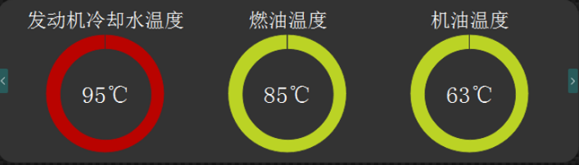

1. 告警示意图
2. 健康单元

健康单元主要显示当前系统下组成单元的健康状态、定期维护、维护建议等信息，以及对应的型号、出厂编号、出厂日期等。其中，健康状态和健康程度用来显示通过健康评估功能模块输出的当前系统/设备的健康等级和健康度；目前PHM软件中的健康等级分为三级：

1）正常：该系统/设备工作正常，没有故障；

2）良好：该系统/设备运行故障，但可以正常工作；

3）告警：该系统/设备存在故障，无法正常工作。

同时在系统模型图上用红色、黄色和红色来标识不同的健康等级，健康程度是通过量化方式以百分比的形式来显示当前的健康状态。

定期维护图标用来提醒当前系统/设备是否需要进行维护保养工作，以图标（）形式提供操作人员。维护保养界面如下，分页分类型显示所有的维护项信息，操作人员可通过IETM链接查看对应的工作内容指导维护工作，工作完成后勾选“任务完成”保存当前数据到数据库。

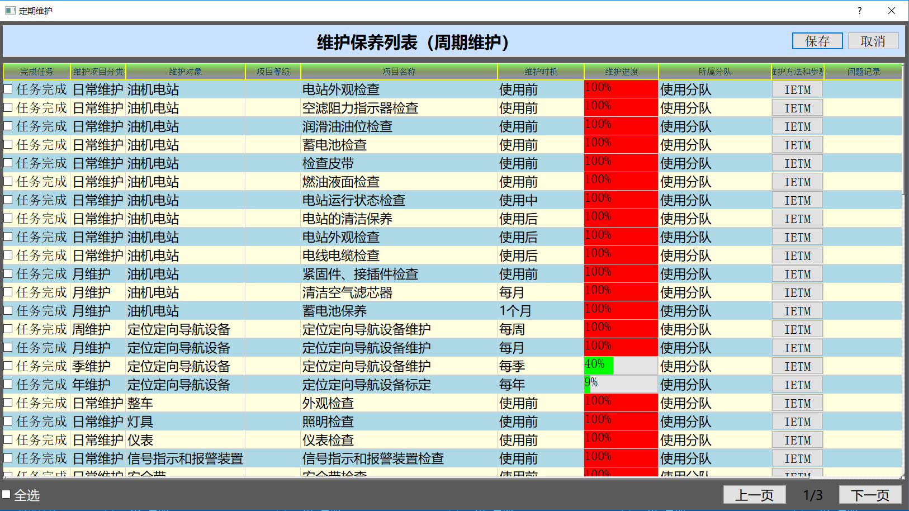

1. 定时维护提醒示意图

维护建议用于提醒操作人员当前系统/设备是否存在故障，通过故障诊断（HA）和维护建议生成（AG）模块输出结果数据。

维护建议的详细信息显示当前故障的维护建议描述，故障发生时间，IETM链接和维修工作记录单链接。操作人员可查询IETM手册指导维修工作。

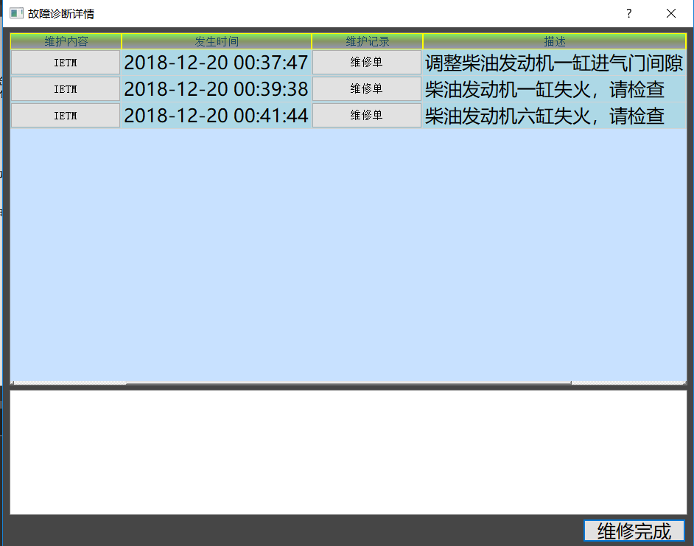

1. 故障详情示意图

完成维修工作后，操作人员需要点击维修单填写当前维修活动记录，完成维修工作。维修活动记录的内容如下：

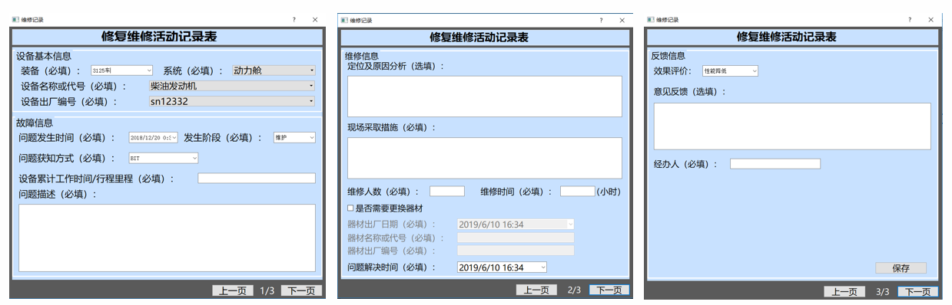

1. 维修活动记录示意图

在多任务系统健康管理软件中，可通过设置机内设备的关键参数来实现对于设备的故障预测功能。选取能够反映、影响设备性能的监控指标参数进行数据分析，通过对参数历史数据和当前数据进行趋势分析，根据预测算法得到未来一段时间的趋势图。然后根据预测模型获取关键参数的预警阈值来实现故障预警功能。

如下：对于设备的关键参数做趋势分析，然后根据阈值判断是否产生故障预警信息。

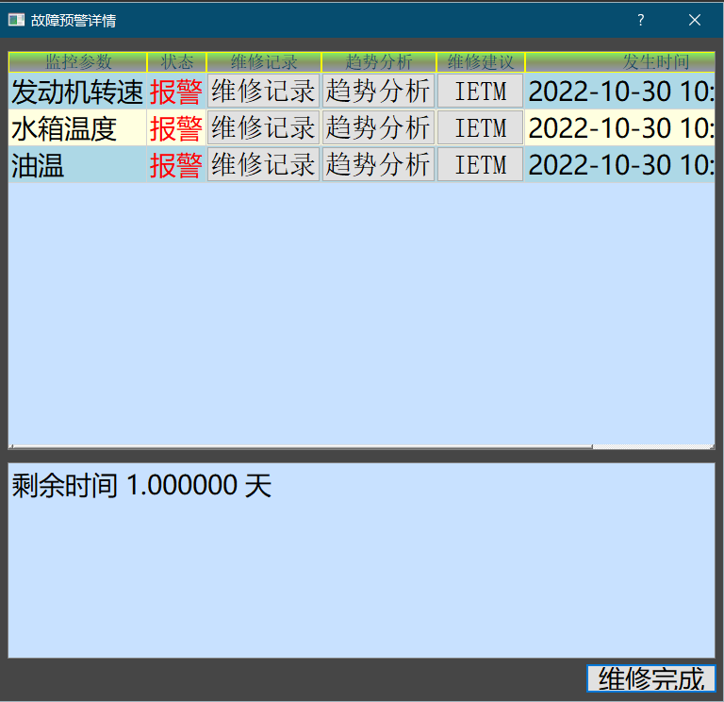

1. 故障预警示意图

在多任务系统健康管理软件中，可在线设置关键参数的预警阈值和故障值，实现预警判定的在线更新。同时，预测分析中，支持通过不同颜色同时显示原始历史数据、趋势数据、移动平均值等趋势算法数据，用于用户进行比较和评估。

预测分析图如下所示：

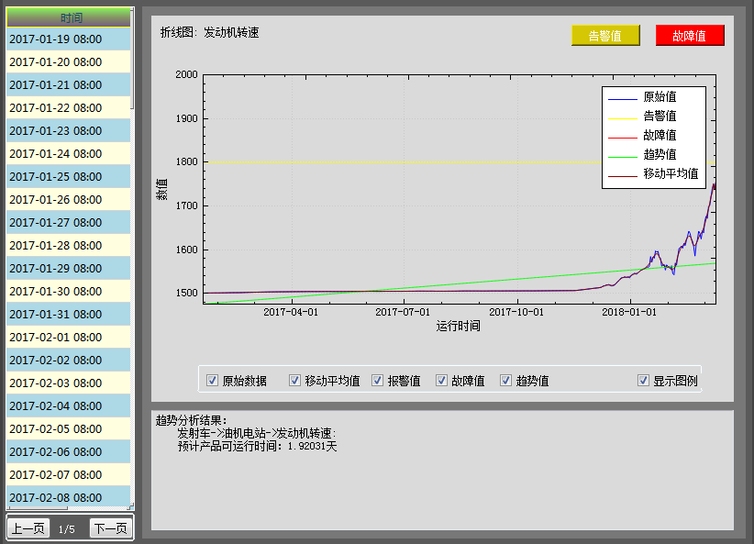

1. 趋势分析示意图
   * + 1. 数据管理界面设计

数据管理界面主要基于历史数据进行统计分析，采用图形化方式来显示历史数据，根据收集到的某个参数的数据集通过有效算法画出统计图（时频域特征图）以及趋势图等内容，主要用于相关技术人员对系统监控状态做进一步分析。

数据管理根据数据类型分为原始数据、故障数据等内容，每部分内容采用相同的页面结构，屏幕左侧是产品树，以树形控件层次化展示当前系统、设备和监控参数，屏幕右侧按照不同功能展示相应的图形或数据；数据内容均采用分页显示的方式，用户按照时间筛选查询，可通过上一页和下一页以及转到按钮实现不同页面切换。

* + - * 1. 原始数据管理

原始数据管理主要用于管理采集的设备原始监控数据，主要包括总线数据和传感器数据两种。

1. 总线数据

总线数据主要通过历史曲线图或列表方式显示。支持使用人员通过监控数据列表和起止时间来筛选查询。多个数据的曲线支持单屏、多屏两种展示方式。

同时，查询的数据功能保存为文本文件或图片（曲线图）。总线数据的界面示意图如下所示：

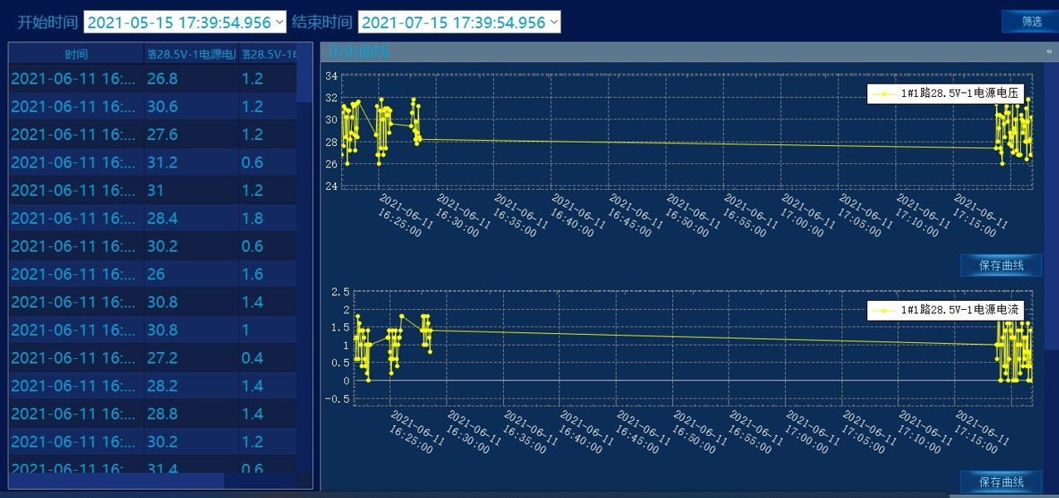

1. 总线数据示意图
2. 传感器数据

传感器数据主要用于展示当前升降机上安装的振动传感器波形数据。通过传感器名称和起止时间筛选查询对应的数据列表。

每一组传感器数据能够展示不同的波形图，包括时域波形、频域波形、小波图、能量图等。同时，能够显示传感器数据对应的不同特征值信息。传感器数据如下所示：

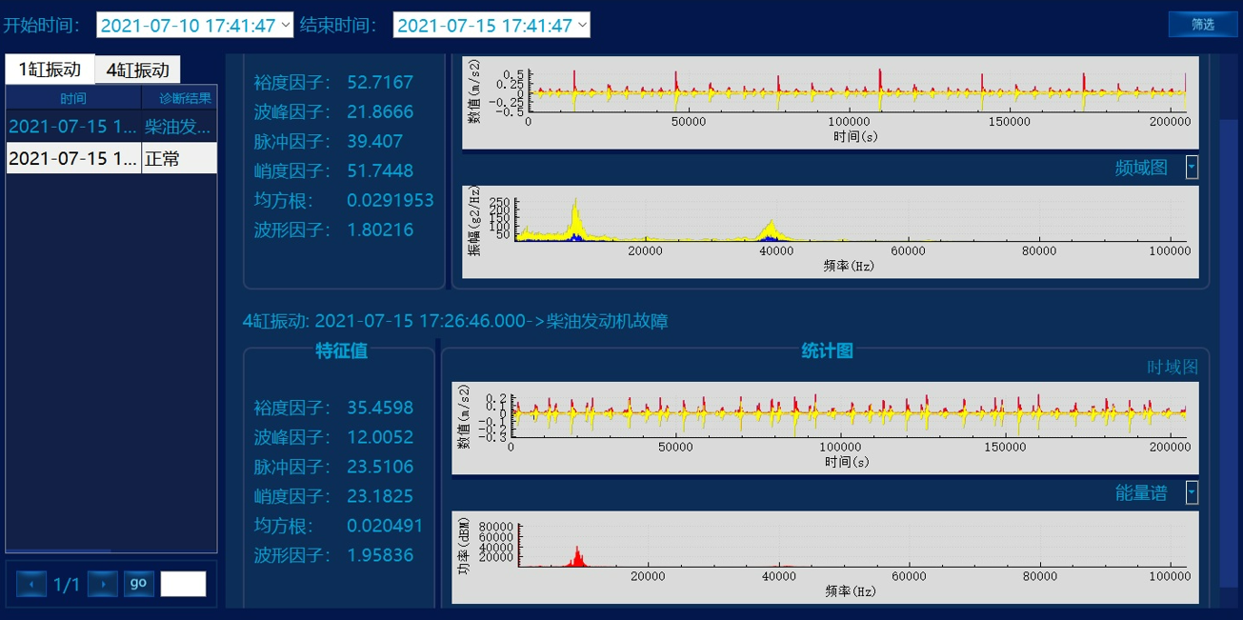

1. 传感器数据示意图
   * + - 1. 故障数据管理

故障数据用于管理系统的历史故障信息，同时能够查询故障关联的监控参数和维修活动记录等信息。

故障数据同样基于选择设备名称和起止时间来筛选查询对应的故障列表。同时，基于当前系统下的设备列表能够展示各设备的故障统计分析图（故障次数和故障比例）。

每个故障数据支持关联展示在故障发生前后的关键参数曲线和对应的维修活动记录。故障数据示意图如下所示：

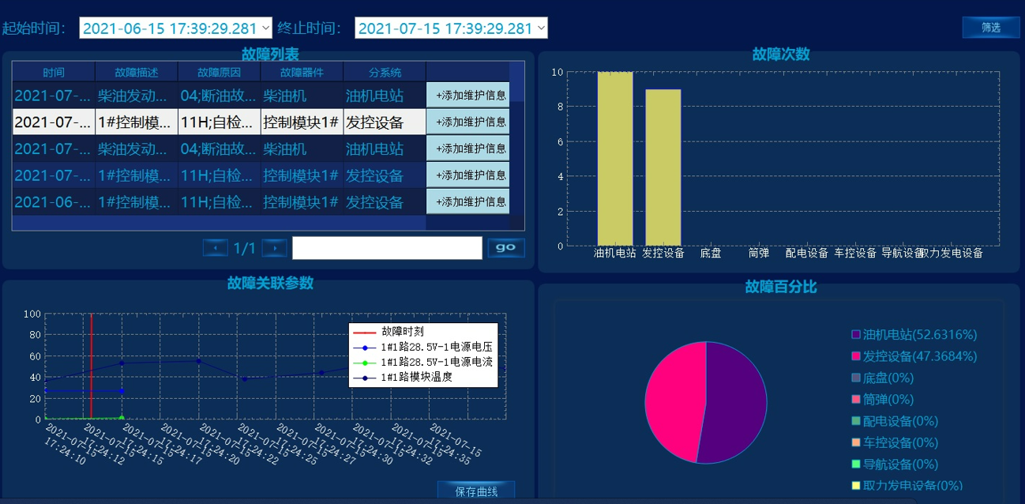

1. 故障数据示意图

备注：

1、人机界面主界面为任务界面（显示图形化组态、执行任务、当前指令、机构动作等）；